Государственное бюджетное образовательное учреждение высшего профессионального образования «Красноярский государственный медицинский университет имени профессора В.Ф. Войно-Ясенецкого»
Министерства здравоохранения Российской Федерации
ГБОУ ВПО КрасГМУ им. проф. В.Ф. Войно-Ясенецкого Минздрава России

Кафедра поликлинической педиатрии и пропедевтики детских болезней с курсом ПО

Поликлиническая и неотложная педиатрия

СБОРНИК
МЕТОДИЧЕСКИХ УКАЗАНИЙ
ДЛЯ ОБУЧАЮЩИХСЯ К ВНЕАУДИТОРНОЙ (САМОСТОЯТЕЛЬНОЙ) РАБОТЕ
для специальности 060103 – Педиатрия (очная форма обучения)
Часть II

Красноярск
2016

УДК
ББК
П

Поликлиническая и неотложная педиатрия : сб. метод. указаний к внеаудитор. (самостоят.) работе для специальности 060103 – Педиатрия (очная форма обучения) в 4 частях. Ч. II / А.В. Гордиец, М.Ю. Галактионова. – Красноярск : тип. КрасГМУ, 2016. – 81с.

Составители:
Гордиец А.В. к.м.н., доцент,
Галактионова М.Ю. д.м.н., доцент.

Сборник методических указаний предназначен для внеаудиторной работы обучающихся в 10 семестре. Составлен в соответствии с ФГОС ВПО 2012 по специальности / направлению подготовки 060103 – Педиатрия (очная форма обучения), рабочей программой дисциплины (2012г.) и СТО СМК 4.2.01-11. Выпуск 3.

Рекомендован к изданию по решению ЦКМС (Протокол № от « » ).

КрасГМУ
2016г.
Содержание
№ занятия | Тема занятия учебной дисциплины 5 курс (X семестр) | Стр.
9. | Часто болеющие дети. Понятие о ЧДБ, классификация, инфекционный индекс. Диспансеризация в условиях детской поликлиники. | 4
10. | Организация лечебно-профилактической работы детям с острыми респираторными инфекциями. Организация стационара на дому. | 8
11. | Противоэпидемическая работа участкового педиатра с инфекционными больными на дому и в условиях детской поликлиники. Организация и проведение диспансеризации детей, перенесших инфекционное заболевание. | 14
12. | Диагностика, тактика, первая врачебная помощь педиатра при острых инфекционных заболеваниях. Инфекционно-токсический шок при менингококцемии, диагностика, первая помощь. | 23
13. | Специфическая иммунопрофилактика инфекционных заболеваний у детей и подростков. Национальный календарь профилактических прививок. | 32
14. | Вакцинация детей с отклонениями в состоянии здоровья. Индивидуальный календарь профилактических прививок. | 39
15. | Поствакцинальные осложнения, их профилактика. | 48
16. | Неотложная помощь детям и подросткам на догоспитальном этапе. Принципы диагностики и методы реанимации угрожающих и терминальных состояний. Сердечно-легочная реанимация на догоспитальном этапе. | 54
17. | Диагностика, тактика, первая врачебная помощь педиатра при синдромах: острой дыхательной недостаточности, острой недостаточности кровообращении. Первая врачебная помощь при инородных телах трахеи и бронхов. | 65
18. | Диагностика, тактика, первая врачебная помощь педиатра при нарушениях функции ЦНС: расстройство сознания, судорожный синдром, синдром острой внутричерепной гипертензии. Диагностика, тактика, первая врачебная помощь педиатра при аллергических состояниях у детей. | 72
 | Рекомендованная литература | 80

1. Тема №9: «Часто болеющие дети. Понятие о ЧДБ, классификация, инфекционный индекс. Диспансеризация в условиях детской поликлиники».
2.Формы работы:
- Подготовка к практическим занятиям.
- Подготовка материалов по НИР.
3. Перечень вопросов для самоподготовки по теме практического занятия:
1. Критерии понятия – часто и длительно болеющие дети.
2. Особенности функционирования иммунной системы у детей в критические периоды.
3. Предрасполагающие факторы в семейном, социальном, биологическом анамнезе, приводящие к частым и длительным заболеваниям у детей.
4. Принципы реабилитации ЧБД в условиях поликлиники.
5. Иммуномодулирующая терапия.
6. Профилактика ОРВИ, гриппа.
4.Самоконтроль по тестовым заданиям данной темы
Выберите один правильный ответ
1. ПОВЫШЕННАЯ ЧУВСТВИТЕЛЬНОСТЬ БОЛЬНОГО К ВИРУСНЫМ И ГРИБКОВЫМ ИНФЕКЦИЯМ НАБЛЮДАЕТСЯ ПРИ ДЕФИЦИТЕ
1) макрофагов
2) В-клеток
3) Т-клеток
4) нейтрофилов
5) системы комплемента
2. ПОВЫШЕННАЯ ЧУВСТВИТЕЛЬНОСТЬ БОЛЬНОГО К БАКТЕРИАЛЬНОЙ ИНФЕКЦИИ НАБЛЮДАЕТСЯ ПРИ ДЕФИЦИТЕ
1) макрофагов
2) В-клеток
3) Т-клеток
4) нейтрофилов
5) системы комплемента
3. СПЕЦИФИЧЕСКАЯ РОЛЬ ЗАКАЛИВАНИЯ СОСТОИТ В ВЫРАБОТКЕ АДЕКВАТНОЙ РЕАКЦИИ ОРГАНИЗМА РЕБЕНКА НА
1) негативные факторы внутри школьной среды
2) воздействие природно-климатических условий
3) снижение концентрации кислорода в воздухе
4) неблагоприятные метеорологические факторы
5) изменения барометрического давления
4. ЗАКАЛИВАНИЕ ВОДОЙ РЕБЕНКА ПЕРВОГО ПОЛУГОДИЯ СЛЕДУЕТ ПРОВОДИТЬ В ДИАПАЗОНЕ ТЕМПЕРАТУР
1) 38-25 °С
2) 36-24 °С
3) 36-28 °С
4) 34-28 °С
5) 36-26 °С
5. ОПТИМАЛЬНАЯ ТЕМПЕРАТУРА ВОЗДУШНЫХ ВАНН У ДЕТЕЙ ПЕРВОГО ПОЛУГОДИЯ ЖИЗНИ
1) 16-18 °С
2) 18-20 °С
3) 20-22 °С
4) 22-24 °С
5) 24-26 °С
6. КЛИНИЧЕСКОЕ ПОКАЗАНИЕ ДЛЯ НАЗНАЧЕНИЯ АНТИБАКТЕРИАЛЬНОГО ПРЕПАРАТА
1) установлен диагноз и определена бактериологическая этиология заболевания
2) повышение температуры тела у ребенка
3) первые сутки тяжёлого течения ОРВИ
4) профилактический приём антибактериального препарата при ОРВИ
5) плохое самочувствие
7. НАЛЕТЫ ЖЕЛТО-БЕЛОГО ЦВЕТА В УСТЬЯХ ЛАКУН ХАРАКТЕРНЫ ДЛЯ АНГИНЫ
1) лакунарной
2) катаральной
3) фолликулярной
4) некротической
5) герпетической
8. ПРОБА МАНТУ С 2ТЕ ППД-Л ПРИ МАССОВОЙ ТУБЕРКУЛИНОДИАГНОСТИКЕ ПРОВОДИТСЯ
1) с 1 года
2) с 3 лет
3) с 5 лет
4) с 7 лет
5) с 10 лет
9. ВОЗРАСТ, С КОТОРОГО ПРОВОДИТСЯ ОБЯЗАТЕЛЬНОЕ ФЛЮОРОГРАФИЧЕСКОЕ ОБСЛЕДОВАНИЕ НАСЕЛЕНИЯ НА ТУБЕРКУЛЕЗ
1) 7 лет
2) 8 лет
3) 5 лет
4) 9 лет
5) 15 лет
10. ПРИЧИНОЙ РЕЦИДИВИРОВАНИЯ БРОНХИТОВ МОЖЕТ БЫТЬ
1) закаливающие процедуры
2) длительное пребывание ребенка на свежем воздухе
3) селективный дефицит Ig А
4) дефицит железа
5) полигиповитаминоз
Эталоны ответов
1-3 | 2-2 | 3-4 | 4-3 | 5-3 | 6-1 | 7-1 | 8-1 | 9-5 | 10-3

5. Самоконтроль по ситуационным задачам по теме
Задача №1
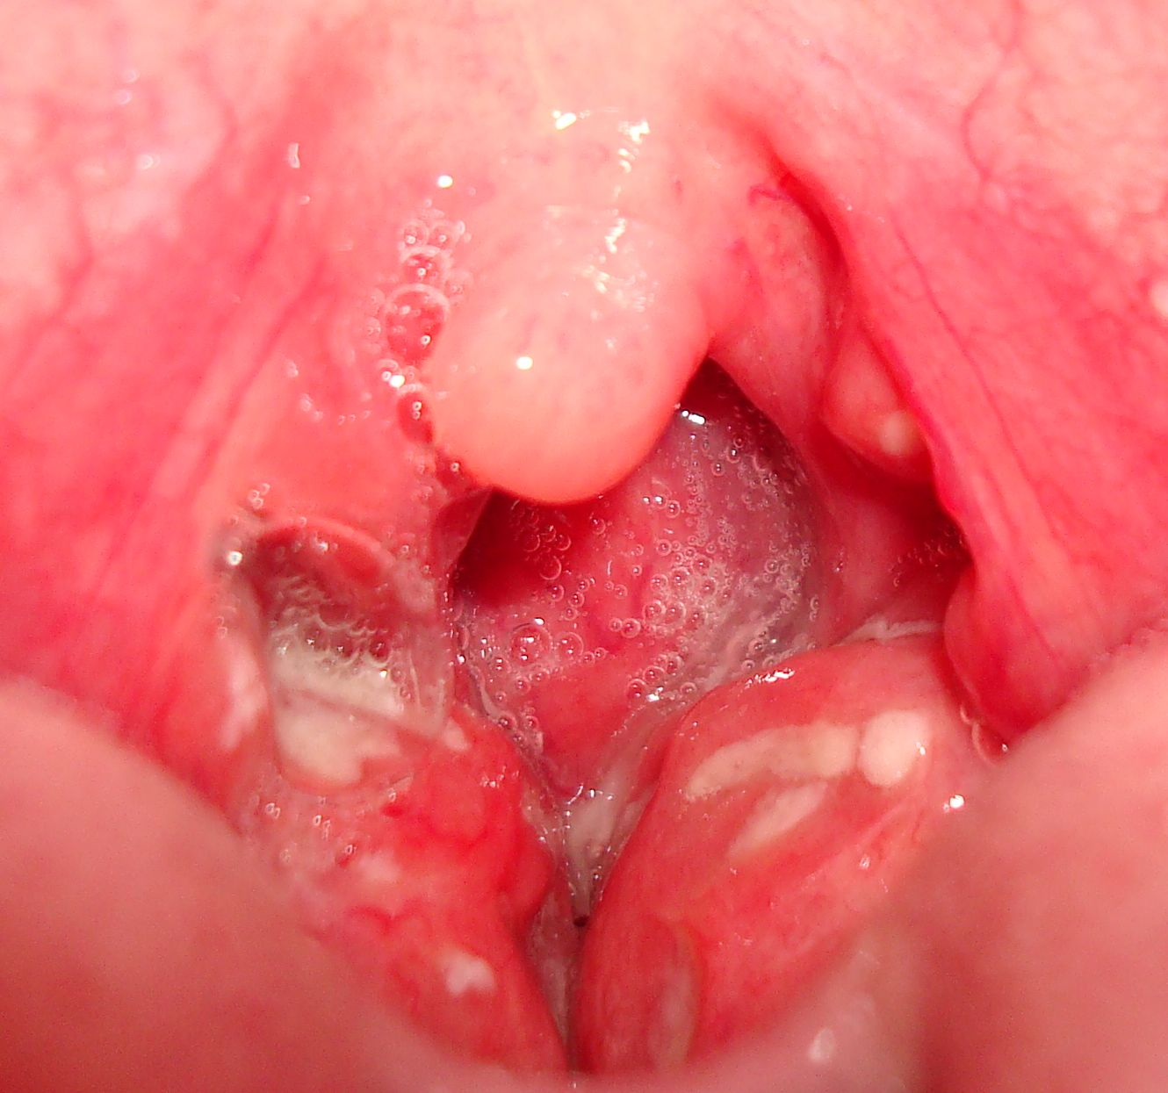
Девочка 7 лет, из хороших материально бытовых условий, перенесла корь, коклющ, ветряную оспу. Начиная с 5-летнего возраста, часто болела ангинами (2-4 раза в год), особенно часто в холодное время года. При обследовании общее недомогание, субфебрильная температура. Кожные покровы и слизистая бледные, миндалины увеличены, рубцово изменены, в лакунах гнойные пробки. Со стороны других внутренних органов изменений не найдено. Все биологические и иммунологические показатели в норме.
Задание
- Ваш диагноз.
- Тактика?
- Ваши реабилитационные мероприятия.
- План диспансерного наблюдения.
- Относится ли данный ребенок группе ЧБД?
Эталон задачи
Хр. тонзиллит, группа наблюдения по ЧДБ. Наблюдение и лечение у ЛОР, проводить консервативное лечение 2-3 раза в год в течение 2 лет. Тубус кварц на миндалины по 7-8 cсеансов, промывание миндалин раствором фурацилина 1:5000 7-8 раз, полоскание зева, соком колонхоэ (1 пипетку сока на 1 столовую ложку кипяченой воды), отваром листьев эвкалипта, настоем цветов ромашки, корой граната дуба, раствором морской соли и др.
Задача №2
Ребенок 3 лет, c 6-ти месяцев часто болеет ОРВИ, лечится амбулаторно, иногда заболевание протекает с высокой температурой. При осмотре самочувствие удовлетворительное, температура в норме, кожные покровы бледные. Со стороны внутренних органов изменений не обнаружено.
Общий анализ крови – Эр-2,78×10⁹, Hb – 105 г/л, ЦП- 0,87, Л – 8,2×10⁶, Эоз –1%, П-2%, С -44%, Л-33%, М-20%, COЭ –3мм/ час. Биохимические и иммунологические показатели в норме.
Задание
- Какие дополнительные вопросы вы зададите маме?
- Ваш диагноз?
- Ваша тактика?
- Ваши реабилитационные мероприятия?
- Критерии ЧДБ в данном возрасте.
Эталон задачи
Чем больна мама, здоров ли отец.
Анемия сложного генеза средней степени тяжести у часто болеющего ребенка. Назначить лечение анемии препаратами железа. Порекомендовать диету с включением свежих овощей, печени, растительного масла, свежей рыбы, творога. Комплекс дыхательной гимнастики, массаж грудной клетки, УФО, тубус кварц носоглотки, полоскание зева настоями трав (шалфея, ромашки, эвкалипта).
Задача №3
На прием к врачу обратилась мать с просьбой оформить ребенка в ДДУ. Ребенок 1,5 года, из плохих материально- бытовых условий. В первой половине беременности мать перенесла грипп. Вскармливание искусственное с рождения. В 1 год выявлено ухудшенное физическое развитие за счет дефицита массы тела. Простудные заболевания ежемесячно. При обследовании выявлены клинические признаки анемии.
Задание
- Ваша тактика в отношении оформления ребенка в ДДУ?
- Ваш предварительный диагноз?
- Группа здоровья у данного ребенка?
- План лечебно-реабилитационных мероприятий?
- Ваши рекомендации по режиму, характеру питания?
Эталон задачи
Физическое развитие не соответствует возрасту за счет дефицита массы тела, Анемия сложного генеза, ЧБД. План наблюдения - наблюдение педиатра 4 раза в год, отоларинголог 2 раза в год, и по показаниям. Иммунологическое исследование крови по показаниям. Рекомендации по питанию - обязательно ограничить прием углеводов, повысить употребление животного белка, растительного масла, свежих овощей. Препараты железа не менее 2-х месяцев, ЛФК, массаж общий и воротниковой зоны.
В течение 3-4 недель 2 раза в год курсы терапии –
- поливитаминных препаратов в возрастных дозировках
- экстракт элеутерококка
- кисломолочный лактобактерин (150-200 мл ежедневно)
- отвары трав (зверобой, мята душистая)
Задача №4
Ребенку 2 года, часто болеет ОРВИ. При экспертной оценке ф.112у выявлено, что он осмотрен врачом педиатром на первом году ежемесячно, на втором году жизни, только во время болезни. Из врачей специалистов есть только запись осмотра врача- невропатолога в 3 месяца. Другими специалистами не осматривался. Лабораторных исследований не проводилось.
Задание
- С каким диагнозом должен стоять ребенок на диспансерном учете?
- Какие ошибки вы выявили при диспансерном наблюдении за ребенком.
- Составьте свой план диспансерного наблюдения на данного ребенка.
Эталон задачи
Часто болеющий ребенок. Нет осмотров специалистов – ЛОР, стоматолога, лабораторных исследований, педиатром 4 раза в год, отоларингологом 2 раза в год, стоматологом 2 раза в год. Общий анализ крови и мочи – 2 раза в год, биохимическое исследование крови по показаниям, кал на дисбактериоз, посев из зева на бакносительство
Задача №5
Определить не медикаментозные методы лечения для ребенка 5- лет состоящего на диспансерном учете в группе ЧБД.
Эталон задачи
ЛФК, гимнастика в виде имитационных движений, игр, формировать направленное дыхание с помощью надувных детских шаров, резиновых игрушек, выдувать воздух через трубочку в сосуд с водой, массаж воротниковой зоны, грудной клетки максимальное пребывание на свежем воздухе.
Нормы питания увеличиваются на 15-20%. Белковый компонент за счет мяса, свежей рыбы, творога, кефира, овсяные и гречневые каши, кисели, настои изюма, чернослива, салаты из свежих овощей, заправленные растительным маслом, квашенная капуста.

6. Перечень практических умений по изучаемой теме.
I – профессионально ориентируется по данному вопросу.
II – может использовать приобретенные навыки под руководством специалиста.
III – может самостоятельно применять приобретенные навыки.

№  п/п | Практические навыки согласно образовательному стандарту специальности | Стандарт выполнения
1 | Провести расчет инфекционного индекса (ИИ) детей за год, выявить часто и длительно болеющих детей. | II
2 | Оформить документацию по постановке ребенка на учет (эпикриз в ф.112, ф.026/у, ф. 030, стат. талон). | II
3 | Собрать анамнез, провести опрос и физикальное обследование здорового и больного ребенка. | II
4 | Составить план диспансерного ведения ребенка с ЧДБ в поликлинике, ДДУ, школе, в семье. | II
5 | Провести медикаментозные и не медикаментозные методы лечения ЧДБ детей. | II
6 | Рассчитать показатель эффективности оздоровления (ПЭО), знать критерии снятия с учета по ЧДБ. | II
7 | Составить отчет. | II

7. Рекомендации по выполнению НИРС.
Научно-исследовательская работа студента осуществляется по выбору студента, исходя из предпочтений по разделам изучаемой дисциплины с учетом списка тем и списка рекомендованной литературы в методической разработке для внеаудиторной работы студента. При проведении НИР студент пользуется услугами библиотеки, internet-поиском, совершенствуя навыки тематического поиска и работы с компьютером. Студент должен проработать не менее 5 библиографических (или электронных) источников.
Темы НИРС:
1. Частота встречаемости ЧДБ детей в РФ и мире.
2. Оздоровление ЧДБ детей в поликлинике.
3. Закаливание ЧДБ детей.
4. Иммуномодулирующие препараты для лечения ЧДБ детей.
5. Проведение анализа ЧДБ детей на педиатрическом участке.

1. Тема №10: «Организация лечебно-профилактической работы детям с острыми респираторными инфекциями. Организация стационара на дому».
2.Формы работы:
- Подготовка к практическим занятиям.
- Подготовка материалов по НИР.
3. Перечень вопросов для самоподготовки по теме практического занятия:
- Этиология, эпидемиология, принципы диагностики ОРИ.
- Показания для госпитализации детей с ОРИ.
- Принципы терапии детей с ОРИ на участке (этиотропная и симптоматическая терапия).
- Организация стационара на дому.
- Показания для антибиотикотерапии.
- Принципы специфической профилактики ОРИ.
4.Самоконтроль по тестовым заданиям данной темы
Выберите один правильный ответ
- Клиника тяжелых форм гриппа характеризуется развитием

респираторного токсикоза
- полиаденопатии
- фаринготонзиллита
- пленчатого коньюктивита
- ринореи
- Фарингоконъюнктивальная лихорадка характерна для
- парагриппа
- риновирусной инфекции
- гриппа
- аденовирусной инфекции
- РС-инфекции
- Аденовирусная инфекция чаще наблюдается в возрастной группе
- новорожденные
- первого года жизни
- 1 – 3 года
- 5-7 лет
- 7-11 лет
- Для риновирусной инфекции характереным является
- упорный насморк
- бронхит
- лимфаденит
- менингит
- гепатит
- Возможные осложнения риновирусной инфекции, возникающие в ранние сроки заболевания
- синусит
- отит
- бронхит
- пневмония
- мастоидит
- характерными клиническими признаками реовирусной инфекции являются
- выраженный синдром интоксикации
- синдром интоксикации выражен умеренно
- сочетание назофарингита и энтерита
- наличие пленчатого кератоконъюнктивита
- гепатомегалия
- наибольшей востриимчивостью к рс-инфекции обладают лица в возрасте
- до 2 лет
- 3-5 лет
- 5-7 лет
- 7-11 лет
- 11-15 лет
- Путями передачи коронавирусной инфекции являются
1) пищевой
2) трансовариальный
3) аэрозольный
4) гемоконтактный
5) контактный
- Основными этиологическими факторами в развитии бронхиолита у детей раннего возраста являются
  - метапневмовирус
  - ротавирус
  - РС-вирус
  - риновирус
  - реовирус
10. ВЫБЕРЕТЕ САМЫЙ ТОЧНЫЙ И ЧУВСТВИТЕЛЬНЫЙ МЕТОД ДИАГНОСТИКИ ИНФЕКЦИОННЫХ ЗАБОЛЕВАНИЙ
1) культуральный метод
2) ПЦР-диагностика
3) иммунофлюоресцентный метод
4) ИФА
5) РСК
Эталоны ответов
1-1 | 2-4 | 3-4 | 4-1 | 5-1 | 6-3 | 7-1 | 8-3 | 9-3 | 10-2

5. Самоконтроль по ситуационным задачам по теме
Задача №1
Больной В., 11мес, заболел постепенно. Появилась слабость, боли в горле, насморк, сухой кашель, головная боль, повысилась температура тела до 38°С. Дома родители лечили ребенка симптоматическими средствами (парацетамол, ингаляции с лазолваном, капли в нос). Однако состояние не улучшалось: появились рези в глазах, усилились боли в горле, насморк, кашель с мокротой, сохранялась лихорадка. Вызвана скорая помощь, и ребенка доставили в стационар на 6-й день болезни. При осмотре: состояние средней степени тяжести. Симптомы интоксикации умеренные. Температура тела при поступлении 38,7°С. Отмечается склерит, коньюнктивы гиперемированы, отечны, гнойное отделяемое из глаз. Задняя стенка глотки гиперемирована, отечна, зернистая из-за увеличения лимфатических фолликулов. Миндалины II ст., с единичными точечными наложениями в виде островков белесоватого цвета, расположенных по лакунам. Дыхание через нос затруднено, из носа умеренное слизистое отделяемое Увеличены подчелюстные, шейные лимфатические узлы. Печень +3 см; +3,5 см; 1/3, пальпируется край селезенки. Живот мягкий, безболезненный, по ходу кишечника - урчание. Интоксикация умеренная.
Задание
- Укажите предварительный клинический диагноз.
- О какой этиологии заболевания вы думаете и почему?
- Какие методы лабораторной диагностики необходимы для подтверждения диагноза?
- Назначьте лечение.
- С какими заболеваниями следует дифференцировать данную инфекцию?
Эталон задачи
- ОРВИ, средней степени тяжести.
- Аденовирусная инфекция. Так как у ребенка отмечается постепенное развитие заболевания, умеренная интоксикация, выраженный катаральный синдром, гнойный коньюнктивит, тонзиллит, лимфаденопатия, гепатоспленомегалия, поражение ЖКТ.
- Общеклинические, вирусологические, серологические, ПЦР–диагностика. С целью дифференциальной диагностики с тонзиллитом бактериальной этиологии - бактериологическое исследование мазков из ротоглотки на токсигенную коринебактерию дифтерии однократно, флору с антибиотикограммой.
- Диета согласно возрасту, постельный режим на весь лихорадочный период, обильное питье. Противовирусная терапия: виферон 150 тыс.МЕ*2 раза в сутки, также можно применять генферон или генферон лайт, анаферон. Учитывая ранний возраст, наличие тонзиллита – антибактериальная терапия парентерально и местно в виде глазных капель (пенициллины, цефалоспорины). Симптоматическая терапия (виброцил по 1-2 капле*3 раза в день в каждый носовой ход, бронхорус 2,5 мл*2 раза в сутки внутрь, ингаляции с отхаркивающими препаратами).
- Реовирусная инфекция, риновирусная инфекция, парагрипп, инфекционный мононуклеоз.
Задача №2
Ребенок 7 месяцев, болен в течение 3-х дней. Температура 38-39⁰С, капризен, аппетит снижен. Отмечается влажный кашель и обильное слизистое отделяемое из носа.
При поступлении в стационар: состояние средней тяжести. Температура 38,3 ⁰С, веки отечны, конъюнктива гиперемирована. На нижнем веке справа белая пленка, снимающаяся свободно, поверхность не кровоточит. Лимфоузлы всех групп увеличены до 1-2 см, безболезненные, эластичные. В зеве умеренная гиперемия, миндалины 1 степени, задняя стенка глотки гиперемирована, отечна с гипертрофированными фолликулами, увеличенными боковыми валиками. Отмечается затруднение носового дыхания, обильное слизисто-гнойное отделяемое из носа. В легких жесткое дыхание, выслушиваются проводные хрипы. Тоны сердца ритмичные, громкие, ЧСС-132 в минуту. Печень +3,5 см, селезенка +1,5 см. Стул оформленный.
Клинический анализ крови: Hb - 133 г/л, Эр - 4,3 х 10¹² /л, ц.п. - 0,93, Лейк - 10х 10⁹ /л; п/я-3%, с/я- 38%, б-1%, э-2%, л-51%, м-4%, СОЭ- 4 мм/час.
Общий анализ мочи: цвет - желтый; прозрачность - мутная; относительная плотность -1031; белок-0,3%, глюкоза - отсутствует; лейкоциты - 1-3 в п/з; соли - ураты.
Реакция иммунофлюоресценции:
Парагрипп (-), грипп (-), РС (-), аденовир.(+)
На рентгенограмме органов грудной клетки: легочный рисунок усилен, легочные поля без очаговых и инфильтративных теней, корни структурны, срединная тень без особенностей, диафрагма четкая, синусы дифференцируются.
Задание
- Поставьте клинический диагноз.
- Проведите обоснование диагноза.
- Проведите дифференциальный диагноз с дифтерией глаза.
- Назначьте лечение.
- Когда ребенок может быть выписан из стационара?
Эталон задачи
  - Диагноз: Аденовирусная инфекция, типичная, среднетяжелая форма, фарингоконъюнктивальная лихорадка.
2. Обоснование: острое начало заболевания, наличие выраженных катаральных симптомов с обильной экссудацией, изменение в ротоглотке, увеличенных периферических лимфоузлов всех групп, гепатоспленомегалия, развитие пленчатого конъюнктивита, результаты иммуннофлюоресценции, позволяют выставить диагноз: "Аденовирусная инфекция".
3. При дифтерии глаза, в отличие от аденовирусной инфекции, протекающей с пленчатым конъюнктивитом, отсутствует катаральный синдром, конъюнктива умеренно гиперемирована, отделяемое из глаза сукровичное. Пленка фибринозная, не снимается, переходит на глазное яблоко, отек век плотный, нарастает параллельно с воспалительными изменениями конъюнктивы, может распространяться на периорбитальную область и щеки. Возможно сочетание с другими локализациями дифтерийного поражения. Наблюдается быстрый положительный эффект при введении антитоксической противодифтерийной сыворотки.
4. Лечение. Постельный режим на весь острый период болезни; Диета соответственно возрасту, богатая витаминами. Этиотропная терапия: лейкоцитарный человеческий интерферон, виферон, анаферон детский, нормальный человеческий иммуноглобулин. Учитывая ранний возраст ребенка, наличие слизисто-гнойного отделяемого, лейкоцитоза и нейтрофилеза в ОАК следует назначить антибиотик (аминопенициллины, цефалоспорины в возрастной дозировке, в/м , 5-7 дней); Для лечения конъюнктивита: 0,5% флореналевая или 0,25% оксолиновая мазь (закладывают за веки 3 раза в день), в конъюнктивальный мешок закапывают - 20% раствор сульфацил-натрия, 0,25% раствор левомицетина, 0,2% раствор дезоксирибонуклеазы (в конъюнктивальный мешок и носовые ходы) 3-4 раза в день. При малоэффективном кашле применяют препараты с отхаркивающим действием: микстуры с алтеем, термопсисом, бромгексин, бронхикум. При повышении Т выше 38,5^{о} С – физические методы охлаждения, парацетамол 10 мг/кг веса, литические смеси.
5. Выписка больного возможна при купировании всех клинических симптомов заболевания, нормальных анализах крови и мочи.
Задача №3
Девочка 6 месяцев, заболела остро после переохлаждения (посещала бассейн) с повышения температуры тела до 37,5°С, появилась заложенность носа, чиханье и сухой кашель. Вызван участковый педиатр, который при объективном осмотре отметил бледность кожных покровов, скудные выделения из носа, незначительную гиперемию слизистых оболочек передних дужек, задней стенки глотки, склерит. Выставлен диагноз ОРВИ, назначена симптоматическая терапия.
В последующие дни кашель стал приступообразным, продолжительным, в конце приступа с трудом отделялась густая, вязкая мокрота. Приступы кашля сопровождались рвотой 1-2 раза в сутки, снизился аппетит. Повторно вызван участковый педиатр. При осмотре у ребенка отмечается экспираторная одышка с втяжением уступчивых мест грудной клетки дыхание учащено до 60 в минуту, шумное. При беспокойстве цианоз носогубного треугольника, раздувание крыльев носа. Перкуторно определяется коробочный звук, при аускультации выслушивается большое количество крепитирующих и мелкопузырчатых влажных хрипов. Температура тела 37,8°С, симптомы интоксикации выражены умеренно, периферические лимфатические узлы не увеличены. Печень +2 см; + 2,5 см: 1/2, селезенка не увеличена.
Из эпид. анамнеза установлено, что папа болен ОРВИ.
Задание
- Сформулируйте предварительный диагноз и проведите его обоснование.
- О какой этиологии Вы думаете почему?
- Тактика участкового педиатра
- Составьте план обследования больного, подтверждающий диагноз.
- Составьте план лечения.
Эталон задачи
- ОРВИ, пневмония? ДН I-II ст. Наличие катаральных симптомов, признаки поражения нижних отделов респираторного тракта, одышка экспираторного характера, физикальные данные в легких.
- Не исключается респираторно-сенцитиальная инфекция, для которой характерно постепенное развитие симптоматики, несоответствие выраженности поражения бронхиол и альвеол со слабовыраженной интоксикацией, умеренных катаральных явлений. Тяжесть обусловлена явлениям бронхолита, дыхательной недостаточностью.
- Не медленная госпитализация пациента в ОРИТ.
- Клинический анализ крови, ОАМ, канна я/глистов, соскоб на энтеробиоз, рентгенологическое исследование органов грудной клетки, б/х анализы крови (газы крови, лактат). С целью уточнения этиологии заболевания применяются РИФ (взятие мазков из носоглотки на грипп и другие респираторные вирусы), ПЦР – диагностика отделяемого их носоглотки, ИФА (определение IgM илиIgG к РС-вирусу в крови), РСК (титр антител к РС-вирусу в сыворотке крови).
- Лечение в инфекционном стационаре, ОРИТ. Кислородная поддержка, катетеризация подключичной вены, мочевого пузыря. Контроль за ЧСС, ЧДД, сатурацией, диурезом и т.д. Этиотропная терапия – иммуноглобулины внутривенно (габриглобин, октагам и др.) в сочетании с противовирусными препаратами – α-ИНФ (виферон, велферон), дезинтоксикационная терапия с введением эуфиллина. Так как не исключается развитие пневмонии – антибактериальная терапия а/б широкого спектра. Симптоматическая терапия (противокашлевые средства, сосудосуживающе, жаропонижающие при повышении температуры 38,5°С. Ингаляции с беродуалом (1 капля/кг) × 2 раза в сутки, с лазолваном (2,5 мл) × 2 раза в сутки, с минеральной водой.
Задача №4
В группе детского сада зарегистрировано 15 случаев заболеваемости ОРВИ. Среди жалоб преобладающими являлись: на лихорадку с повышением температуры до субфебрильных цифр (до 37,5-37,8⁰С), обильное слизистое отделяемое из носа, слабость, недомогание, снижение аппетита. При объективных осмотрах катаральный синдром был выражен умеренно, в ротоглотке определялась яркая разлитая гиперемия, бугристость задней стенки глотки. Со стороны легких и сердца без патологии. Стул и диурез не нарушены.
Задание
- Назовите наиболее вероятного возбудителя заболевания у больных в организованном коллективе (с обоснованием).
- С какими заболеваниями необходимо проводить дифференциальную диагностику?
- Способы прекращения циркуляции инфекции в очаге.
- Принципы лечения
- Имеется ли способ специфической профилактики?
Эталон задачи
  - Риновирус, так как риновирусная инфекция – острое инфекционное заболевание, вызванное вирусами, поражающими преимущественно слизистую носа, со слабо текущей интоксикацией.
  - С легкими формами гриппа, аденовирусной инфекцией, реовирусной инфекцией, начальным периодом РС-инфекции.
  - Инфекции группы ОРВИ почти не поддаются эпидемическому контролю. Первостепенные действия – разобщить больных и контактных до момента исчезновения всех заболевших в коллективе.
  - Симптоматическая терапия (обильное питье, сосудосуживающие капли в нос).
  - Из-за поливариантности сероваров возбудителя вакцина не разработана.
Задача №5
Ребенок 4 месяцев заболел остро: появилась заложенность носа, редкий кашель, однократно рвота, 3-х кратно жидкий стул без патологических примесей, повысилась температура до 37,1°С, стал капризным. При осмотре – кожные покровы обычной окраски, сыпи нет, дыхание через нос затруднено, слизистая носа отечна, гиперемирована, в ротоглотке – яркая разлитая гиперемия, миндалины II степени, без наложений, аускультативно над легкими дыхание пуэрильное, хрипов нет. Живот мягкий, безболезненный при пальпации, урчит в подвздошных областях. Мочеиспускание достаточное, безболезненное.
Эпид. анамнез: установлено, что 3 дня назад ребенок был в контакте с больным с насморком и разжиженным стулом.
Задание
- О каком заболевании можно думать? Обоснуйте.
- С какими заболеваниями необходимо дифференцировать?
- Составьте план лечения.
- Назовите путь передачи и источник инфекции при данном заболевании.
- Назовите возбудителя заболевания.
Эталон задачи
- Можно думать о респираторно-вирусной инфекции, наиболее вероятна реовирусная инфекция. За данное заболевание свидетельствует острое начало заболевания через 3 дня после контакта с больным ребенком, катаральные явления, дисфункция кишечника, симптомы интоксикации – слабо выраженные.
- Вирусные инфекции другой этиологии, протекающие со схожей клиникой: энтеровирусная, ротавирусная, короновирусная и др.
- Симптоматическая, патогенетическая терапии: сорбенты, пробиотики, сосудосуживающие капли в нос, анальгетики; витаминотерапия.
- Путь передачи: воздушно-капельный, возможен алиментарный, Источник инфекции: больной человек.
- Возбудитель РНК – содержащий вирус группы ЕСНО-вирусов.

6. Перечень практических умений по изучаемой теме.
I – профессионально ориентируется по данному вопросу.
II – может использовать приобретенные навыки под руководством специалиста.
III – может самостоятельно применять приобретенные навыки.

№  п/п | Практические навыки согласно образовательному стандарту специальности | Стандарт выполнения
1 | Поставить диагноз ребенку с ОРИ. | II
2 | Оформить направление на госпитализацию. | II
3 | Организовать стационар на дому для ребенка с ОРИ. | II
4 | Назначить необходимое обследование ребенку. | II
5 | Назначить режим, диету, лечение детей с учетом этиологии и возраста. | II
6 | Проводить профилактику ОРИ (специфическую и неспецифическую). | II
7 | Составить отчет | II

7. Рекомендации по выполнению НИРС.
Научно-исследовательская работа студента осуществляется по выбору студента, исходя из предпочтений по разделам изучаемой дисциплины с учетом списка тем и списка рекомендованной литературы в методической разработке для внеаудиторной работы студента. При проведении НИР студент пользуется услугами библиотеки, internet-поиском, совершенствуя навыки тематического поиска и работы с компьютером. Студент должен проработать не менее 5 библиографических (или электронных) источников.
Темы НИРС:
  - Диагностика ОРИ на педиатрическом участке.
  - Показания для госпитализации детей с ОРИ.
  - Организация стационара на дому.
  - Лечение детей с ОРИ.
  - Профилактика ОРИ.

1. Тема №11: «Противоэпидемическая работа участкового педиатра с инфекционными больными на дому и в условиях детской поликлиники. Организация и проведение диспансеризации детей, перенесших инфекционное заболевание».
2.Формы работы:
- Подготовка к практическим занятиям.
- Подготовка материалов по НИР.
3. Перечень вопросов для самоподготовки по теме практического занятия:
1. Санитарные правила и нормы (СП) наиболее часто встречающихся в детской поликлинике инфекционных заболеваний (коклюш, стрептококковая инфекция, менингококковая инфекция, вирусные гепатиты А, В, С, грипп и ОРВИ, дифтерия, корь, краснуха, эпидемический паротит, туберкулез, паразитарные заболевания).
2. Документация участкового педиатра и врача ДОУ по работе с инфекционными заболеваниями.
3. Разделы протиэпидемической работы врача педиатра.
4. Правила работы в очаге конкретных инфекций.
5. Диспансеризация детей после инфекционных заболеваний.
6. Принципы специфической и неспецифической профилактики детских инфекционных заболеваний.
7. Организация санитарно-просветительной работы по профилактике инфекций у детей.
4.Самоконтроль по тестовым заданиям данной темы
Выберите один правильный ответ
1. ДИФТЕРИЯ ГОРТАНИ ИМЕЕТ СИНОНИМ
1) истинный круп
2) ложный круп
3) склерома гортани
4) инфекционный ларингит
5) гипертрофический фарингит
2. МЕТОД РАННЕЙ ДИАГНОСТИКИ ОСТРОГО ГЕПАТИТА С
1) ПЦР-диагностика
2) ИФА
3) ОАК
4) биохимический анализ крови
5) определение уробилина в моче
3. ХАРАКТЕРНЫЙ СТУЛ ДЛЯ БОЛЬНЫХ ОСТРОЙ ДИЗЕНТЕРИЕЙ
1) водянистый, зловонный, с зеленоватым оттенком
2) скудный, в виде “ректального плевка”, слизь, кровь
3) жидкий, обильный, с примесью крови
4) скудный, с примесью большого количества слизи
5) жидкий, пенистый, с желтоватым оттенком
4. НАИБОЛЕЕ ВАЖНЫЙ ДИАГНОСТИЧЕСКИЙ ПРИЗНАК МЕНИНГОКОКЦЕМИИ
1) острейшее начало, озноб и высокая температура
2) бледность и цианоз кожных покровов
3) геморрагическая сыпь
4) увеличение печени и селезенки
5) ригидность мышц затылка
5. ОСНОВНОЙ МЕТОД ВЫЯВЛЕНИЯ РАННЕГО ПЕРИОДА ПЕРВИЧНОЙ ТУБЕРКУЛЕЗНОЙ ИНФЕКЦИИ
1) обследование по контакту
2) туберкулинодиагностика
3) выявление по обращаемости
4) бактериологическое исследование
5) рентгенофлюорографическое обследование
6. ГИПЕРЕРГИЧЕСКАЯ РЕАКЦИЯ НА ВВЕДЕНИЕ ТУБЕРКУЛИНА
1) уколочная
2) инфильтрат 5-16 мм
3) инфильтрат 17 мм и более
4) гиперемия или инфильтрат 2-4 мм
5) инфильтрат 6 мм
7. ВОЗРАСТ, С КОТОРОГО ПРОВОДИТСЯ ОБЯЗАТЕЛЬНОЕ ФЛЮОРОГРАФИЧЕСКОЕ ОБСЛЕДОВАНИЕ НАСЕЛЕНИЯ НА ТУБЕРКУЛЕЗ
1) 7 лет
2) 8 лет
3) 5 лет
4) 9 лет
5) 15 лет
8. БОЛЬНОГО С ПРИОБРЕТЕННОЙ КРАСНУХОЙ СЛЕДУЕТ ИЗОЛИРОВАТЬ
1) до 5 дня после последних высыпаний
2) на 7 дней с момента высыпаний
3) на 17 дней
4) на 21 день
5) на 10 дней
9. БОЛЬНЫЕ ВЕТРЯНОЙ ОСПОЙ ИЗОЛИРУЮТСЯ ИЗ КОЛЛЕКТИВА НА
1) 12 дней
2) 7 дней
3) до 10 дней с момента последних высыпаний
4) до 7 дня с момента последних высыпаний
5) не изолируются
10. ОБЯЗАТЕЛЬНОЕ ПОКАЗАНИЕ ДЛЯ ГОСПИТАЛИЗАЦИИ БОЛЬНОГО АНГИНОЙ
1) ангина герпетическая
2) непривитой против дифтерии с клиникой лакунарной ангины
3) ангина лакунарная у привитого от дифтерии
4) фолликулярная ангина у привитого от дифтерии
5) катаральная ангина у привитого от дифтерии
Эталоны ответов
1-1 | 2-1 | 3-2 | 4-4 | 5-2 | 6-2 | 7-5 | 8-2 | 9-4 | 10-2

5. Самоконтроль по ситуационным задачам по теме
Задача №1
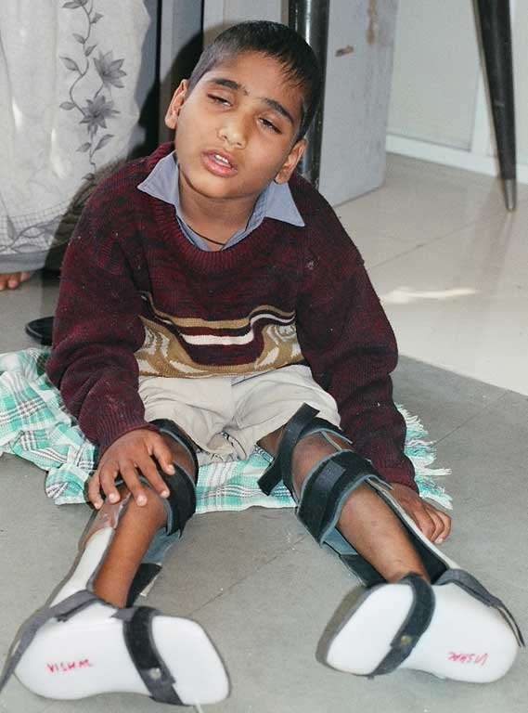
Ребенку 3 года. Семья не имеет постоянного места жительства. Заболевание началось с легких катаральных симптомов, субфебрильной температуры, разжиженного стула. На 4 день утром мальчик не встал на ноги. При обследовании участковым педиатром: сухожильные рефлексы не вызываются, гипотония в нижних конечностях. Направлен в стационар с диагнозом: ОВП.
При поступлении в отделение (на 5 день болезни) температура нормальная. Общее состояние тяжелое, ребенок бледен, красные пятна в местах сдавления, выражена потливость, лабильность пульса. На ногах не стоит, сидеть без поддержки не может. Справа коленный рефлекс не вызывается, выраженная гипотония мускулатуры, нога без движения. Слева - коленный рефлекс снижен, сохранены легкие движения. Консультирован неврологом, обследован, получает комплексное лечение. Через 25 дней движения в правой ноге по-прежнему отсутствуют, в левой - восстанавливаются, коленный рефлекс справа не вызывается. Объем правой нижней конечности на 1-2 см меньше, чем слева. Движения в левой ноге восстанавливаются.
Через 2 месяца движения в правой ноге по-прежнему отсутствуют, коленный рефлекс не вызывается, нога значительно тоньше, чем левая (на 1,5 см).
Результаты вирусологических и серологических исследований на полиомиелит следующие: обнаружен завезенный дикий вирус полиомиелита II типа. В РН титр антител к вирусу полиомиелита I типа при первом исследовании 1:128, а при втором исследовании – 1:128 . В РН титр антител ко II серотипу вируса полиомиелита при первом исследовании 1:128, а при втором исследовании – 1:512. В РН титр антител к III серотипу вируса полиомиелита при первом исследовании 1:128, при втором исследовании – 1:128.
Задание
1. Окончательный клинический диагноз.
2. Обоснование диагноза.
3. Распишите лечение.
4. Какие противоэпидемические мероприятия будете проводить в очаге?
5. Рекомендации по диспансерному наблюдению.
Эталон ответа к задаче
1. Окончательный клинический диагноз: Острый паралитический полиомиелит, вызванный диким завезенным вирусом полиомиелита II типа, спинальная, тяжелая форма.
2. Обоснование: скорее всего ребенок не привит против полиомиелита или привит с нарушениями т.к. семья без постоянного места жительства; заболевание началось с легких катаральных и диспепсических симптомов, остро развился вялый паралич нижних конечностей, ассиметричный без нарушения чувствительности, тазовых расстройств, через 2 месяца сохраняются остаточные явления; положительные результаты вирусологических исследований (из фекалий выделен дикий вирус полиомиелита II серотипа) и серологических исследований – явились основанием для постановки клинического диагноза полиомиелит.
3. Лечение. (Масса – 15 кг).
I этап
- Строгий постельный режим на 14 дней.
- Физиологическая укладка ног в лонгеты с их шерстяным укутыванием.
- «Виферон-2» в суппозиториях по 1 свече 2 раза в день 7-10 дней
- Фуросемид 15 мг × 1 раз внутрь
- Аспаркам 1/3 × 3 раза внутрь
- Парентерально:
- При тяжелых параличах метилпреднизолон в/в 10-15 мг/кг 1 раза в сутки в течение 3-4 дней
II этап – через 14 дней
- Прозерин 0,05% раствор по 0,3 мл × 1 раз в день внутримышечно №15
- Витамин В1 – 0,3мл чередуя с витамином В6 – 0,3мл №15 каждого
- Винпоцетин по 1/2 таблетки × 2 раза внутрь
- Пирацетам по 1/2 капсулы × 2 раза внутрь
- ЛФК, массаж.
- УВЧ на поясничный отдел позвоночника.
4. Противоэпидемические мероприятия в очаге полиомиелита:
● Экстренное извещение в ГСЭН на все случаи заболевания с вялым парезом или параличом
● Госпитализация больного в инфекционный стационар
● Заключительная дезинфекция в домашнем очаге силами населения, в организованном коллективе – медицинским персоналом
● Осмотр и наблюдение в течение 20 дней контактных детей до 5 лет педиатром и невропатологом с целью выявления больных с признаками острого вялого паралича
● Однократное вирусологическое исследование фекалий у всех контактных в следующих случаях:
А) при позднем (позже 14 дня болезни) обследование больного на полиомиелит
Б) при наличии в окружении больного лиц, прибывших из эндемичных по полиомиелиту территорий, беженцев, мигрантов – потенциальных вирусоносителей.
● Проведение однократной вакцинации против полиомиелита до 5 лет.
5.Диспансерное наблюдение до полной коррекции (2-7 лет). В течение первого года наблюдение невролога и лечение – ЛФК, массаж, 2-3 курса восстановительной медикаментозной терапии. После 1 года – ортопедическая коррекция у хирурга-ортопеда. Прививки против полиомиелита продолжать живой полиомиелитной вакциной.
Задача №2
Ребенок, 1,5 года, заболел 10 часов назад, когда повысилась температура до 39,3С°, появились озноб, выраженное беспокойство, много кричал, отмечалась 3-кратная рвота. Затем, через 4 часа, температура стала снижаться, ребенок стал сонливый, адинамичный, очень бледный. Вызвана скорая помощь, госпитализирован с диагнозом: ОРВИ, тяжелая форма. Родился доношенным, с массой 3.500, период новорожденности протекал гладко, 3 раза болел ОРВИ, в массе пребывал хорошо, в 1 год имел массу 12 кг. Прививки с 3 мес., реакций не было.
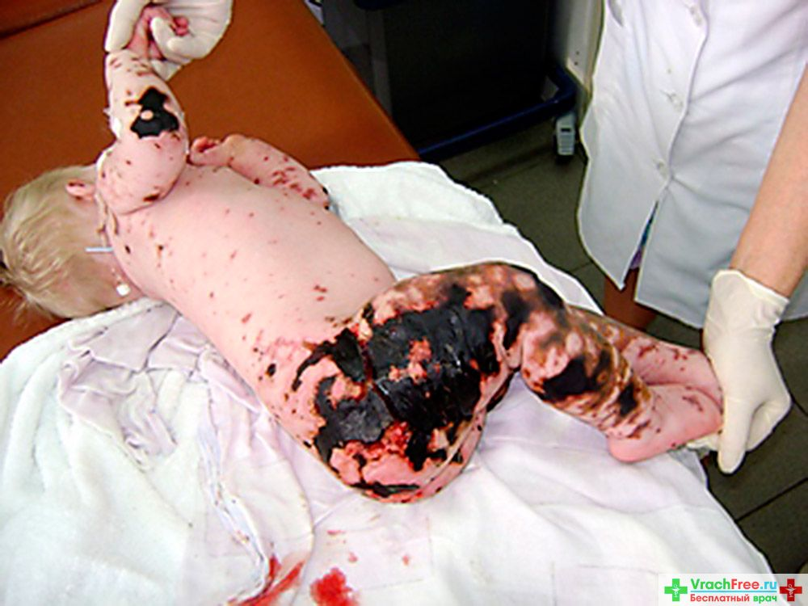
При поступлении состояние тяжелое, вялый, заторможен, температура 36,3°С, кожные покровы бледные с мраморным рисунком, акроцианоз, руки и ноги холодные, симптом "белого пятна" 10 сек., множественная разных размеров сыпь геморрагическая, звездчатая с некрозами. Высыпания начались в момент транспортировки больного с лица и верхней части туловища, затем сыпь распространилась по всему телу и конечностям. Имеется кровоизлияние в склеру правого глаза и единичные на слизистой полости рта. Тахикардия – 180 в мин. Тоны сердца приглушены, АД – 70/50 мм.рт.ст. Печень + 3см. Мочится редко. Симптом Кернига под углом 130°, ригидность мышц затылка 2 см.
Задание
1. Поставьте клинический диагноз.
2. Приведите обоснование диагноза.
3. Укажите ошибки, допущенные врачом скорой помощи.
4. Распишите план обследования для подтверждения диагноза.
5. Распишите антибактериальное лечение и принципы патогенетической терапии.
Эталон ответа
1. Клинический диагноз: Менингококковая инфекция, генерализованная форма, менингококцемия, менингит? Осл.: Септический шок II степени.
2. Обоснование: Острое начало заболевания с повышения температуры до 39,3ºС, появления озноба, общего беспокойства, затем развитие адинамии, сонливости, появление через 10 часов геморрагически – некротической сыпи, высыпания начались с лица, верхней части туловища, сыпь на слизистых, гемодинамические нарушения, тяжелое состояние ребенка, менингеальные знаки – это классические симптомы менингококковой инфекции, генерализованной формы, менингококцемия, менингит? Септический шок II степени.
3. Ошибки врача скорой помощи: Врач «скорой помощи» диагноз менингококковой инфекции не мог поставить до появления геморрагической сыпи, но тяжесть состояния он должен был определить правильно и выявить признаки инфекционно-токсического шока. Поэтому он должен был назначить и провести противошоковую терапию (ГКС 15-20 мг/кг, внутривенное капельное введение инфузатов (физиологический р-р, 5% глюкоза) из расчета 20-30 мл/кг/час, добутамин до 10 мкг/кг/мин на физ. р-ре, оксигенотерапия, антибиотик широкого спектра действия).
4. Обследование:
Анализ крови + гемостаз
Анализ мочи
Бактериоскопия крови
Бак. посев крови на менингококк
Бак. посев крови на стерильность
Бак. посев слизи из носоглотки на менингококк
РПГА с менингококковым диагностикумом в парных сыворотках
После купирования шока – спинномозговая пункция и клинический анализ спинномозговой жидкости
Бактериоскопия спинномозговой жидкости
РЛА с ликвором и кровью на выявление менингококкового, пневмококкового и гемофильного антигенов.
ПЦР
Консультация реаниматолога, невролога, окулиста (глазное дно).
5. Лечение в стационаре. (12 кг) Левомицетина сукцинат натрия по 300мг через каждые 6 часов внутривенно струйно с учетом времени его введения на догоспитальном этапе (суточная доза 100мг/кг) до выведения больного из шока. Затем пенициллин (300 тыс. МЕ/кг/сут.) 600тыс × 6 раз в сутки, либо цефтриаксон 120 мг/кг/сут в 2 введения в/м до санации спинномозговой жидкости (контрольная люмбальная пункция через 7 дней, при нормальном клеточном составе ликвора еще в течение 3 дней продолжать антибактериальную терапию).
Провести противошоковую терапию, внутривенные инфузии капельно в объеме 60-70 мл/кг массы, глюкокортикостероиды 20 мг/кг/сут., добутамин 20 мкг/кг/мин, контрикал 1-2 тыс Ед/кг, лазикс 1-2 мг/кг (после стабилизации АД), метаболическая терапия, синдромальная терапия.
Задача №3
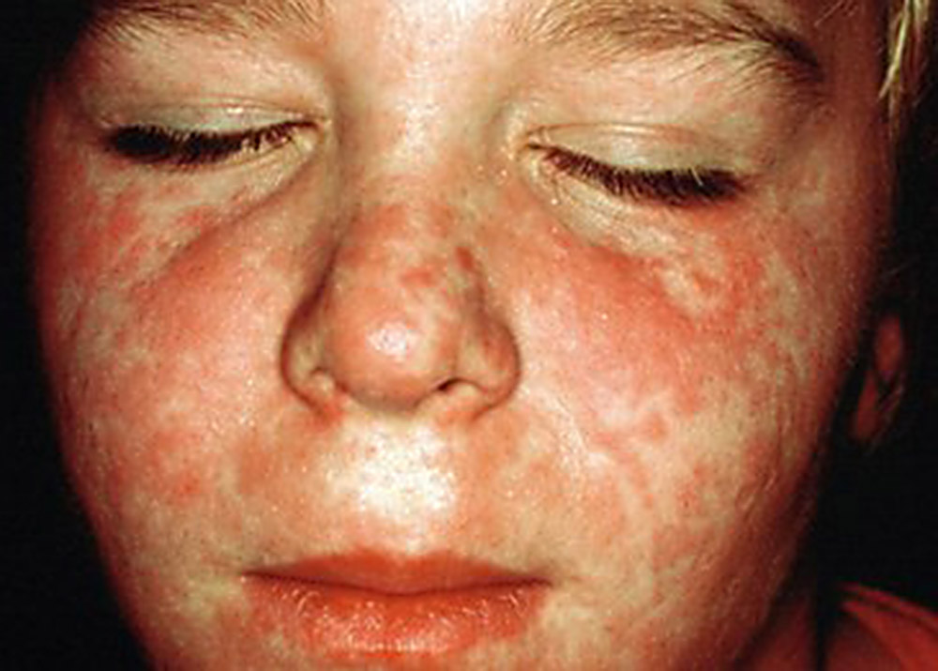
Ребенок 4 лет заболел остро, поднялась температура до 37,8 °С, появился кашель, насморк. В течение 2 дней температура держалась на субфебрильных цифрах, самочувствие больного страдало незначительно. На 4-й день болезни появилась сыпь на лице. Был вызван участковый врач. При осмотре: состояние ребенка средней степени тяжести, температура 38,0 °С, лицо пастозное, катаральный конъюнктивит, светобоязнь, из носа слизистое отделяемое, кашель сухой. В зеве умеренная разлитая гиперемия, мягкое и твердое небо неравномерно-пятнистое. Слизистые щек и десен шероховатые, гиперемированы, с белыми мелкими пятнышками в области малых коренных зубов. На лице, шее, груди красная пятнисто-папулезная сыпь. На лице сыпь имеет тенденцию к слиянию. Другой патологии не найдено. В детском саду карантина нет. В семье еще есть ребенок 2 лет. Вакцинация против инфекционных заболеваний ему не проводилась, несмотря на отсутствие противопоказаний. Ясли не посещает.

Задание
1. Поставьте клинический диагноз с указанием периода болезни.
2. Обоснование диагноза.
3. Назначьте лечение больному.
4. С какими заболеваниями будете проводить дифференциальный диагноз?
5. Профилактические мероприятия в детском саду и семье.
Эталон ответа
1. Поставьте клинический диагноз с указанием периода болезни.
Диагноз: корь типичная, легкая форма (период высыпания)
2. Обоснование диагноза.
Острое начало заболевания с повышения температуры тела, появления катаральных симптомов, светобоязни, пятна Бельского – Филатова – Коплика, характер сыпи, этапность высыпания, отсутствие профилактических прививок свидетельствует в пользу данного диагноза.
3. Назначьте лечение больному.
- Постельный режим на период лихорадки
- Механически щадящая диета (молочно - растительная)
- Обильное теплое питье
- Симптоматическое лечение: сосудосуживающие и антисептические капли в нос (0,05% нафтизин, 2% р-р протаргола, називин, для нос, отривин и др.)
- отхаркивающие микстуры (лазолван, амброксол, халиксол, гербион и др., мукалтин)
- Витамины С, А
- Туалет глаз, полости рта
-При температуре свыше 38,5° - жаропонижающие препараты (парацетамол 10 мг/кг массы тела ребенка)
4. С какими заболеваниями будете проводить дифференциальный диагноз?
Краснуха, энтеровирусная экзантема, аллергоз.
5. Профилактические мероприятия в детском саду и семье.
- Изоляция больного, экстренное извещение в территориальный центр Госсанэпиднадзора.
- Карантин 17 дней. Медицинское наблюдение за контактными (температура, осмотр кожи, слизистых) в течение 21 дня с момента изоляции больного из коллектива.
- Срочная иммунизация не позднее 5 дня с момента контакта непривитых, наболевших корью, не имеющих медицинские п/показания
- Введения иммуноглобулина неболевшим и имеющим противопоказания для активной иммунизации не позднее 3-5 дня после контакта с больным
- В очаге проводится влажная уборка, проветривание помещения, УФО
- Иммунизация вакциной 2-х летнего ребенка не позднее 5 дня.
Задача №4
Ребенок 5 лет, посещает детский сад. Заболевание началось остро с повышения температуры тела до 38,2°С, повторной рвоты, беспокойства. Через несколько часов мать заметила покраснение лица, сыпь на коже. Ребенок направлен в стационар.
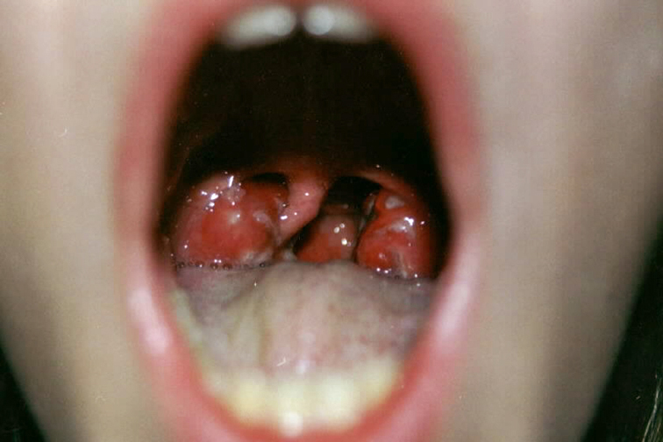
При осмотре: состояние средней тяжести, температура тела - 38,80С, жалуется на головную боль и боль в горле. На щеках яркий румянец, бледный носогубный треугольник. Кожа сухая, розовая, на туловище, конечностях (преимущественно на сгибательных поверхностях) обильная мелкоточечная сыпь. Дыхание через нос свободное, кашля нет. В легких везикулярное дыхание, хрипов нет, тоны сердца звучные, ритмичные, тахикардия до 140 уд\мин. Живот безболезненный. Печень, селезенка не увеличены. Стул оформлен. В зеве яркая ограниченная гиперемия, энантемы, миндалины с островчатыми наложениями по лакунам.
Клинический анализ крови: Hb - 135 г\л, Эр - 3,4 х 1012 \л, Лейк - 15,5х 109 \л; п\я-10%, с\я- 62%, э- 3%, л- 20%, м-5%, СОЭ- 30 мм\час.
Общий анализ мочи: удельный вес - 1021, реакция - кислая, белок - нет , глюкоза - нет, эпителий - единицы, лейкоциты - 1-2 в п\з, слизь- много.
В посеве слизи из зева: рост гемолитического стрептококка.

Задание
1. Поставьте клинический диагноз.
2. Проведите обоснование диагноза.
3. Проведите дифференциальный диагноз с иерсиниозом.
4. Назначьте лечение.
5. Какие мероприятия необходимо провести дома и в детском коллективе?
Эталон ответа
1. Диагноз: Скарлатина, типичная, среднетяжелая форма А.
Этиология: β-гемолитический стрептококк группы А
2. Типичные клинические симптомы заболевания: интоксикация, лакунарный тонзиллит, мелкоточечная сыпь с первого дня на туловище и на сгибательных поверхностях конечностей, сухость кожи, розовый фон, бледный носогубный треугольник, высев β-гемолитического стрептококка, изменение анализа периферической крови свидетельствуют в пользу скарлатины.
3. Дифференциальный диагноз с иерсиниозом. При скарлатине в отличие от иерсиниоза отсутствует поражение желудочно-кишечного тракта, суставов, нет увеличения печени и селезенки, всегда имеется тонзиллит, сыпь мелкоточечная, а не полиморфная и с 1 дня болезни, наблюдается быстрая положительная динамика при лечении пенициллином. В анализе крови при иерсиниозе резче выражены воспалительные изменения. В диагностике помогают специфические методы: при скарлатине выделение стрептококка из ротоглотки, при иерсиниозе - нарастание титра антител в парных сыворотках к иерсиниозному диагностикуму.
4. Лечение. (Масса 20кг).
Постельный режим на период лихорадки.
Механически и химически щадящая пища на ангинозный период.
Пенициллин 500тыс×4 раза внутримышечно на 10 дней (100тыс./кг/сут)
Супрастин по 1/2 таблетки×2 раза внутрь на 5 дней.
Витамин С 0,1 ×3 раза внутрь
Полоскание горла раствором фурациллина 1:5000 2 раза в день.
5. В детском саду карантин на 7 дней - не болевших скарлатиной не принимать в группу. У контактных наблюдать за температурой, сыпью, ангиной. Осмотреть персонал на наличие тонзиллита и других стрептококковых заболеваний. Дома, если есть дети, посещающие дошкольные учреждения и первые 2 класса школы, на них накладываем карантин на 7 дней. Взрослых в очаге, работающих с детьми, в родильных, хирургических отделениях не отстраняют от работы, но наблюдают 7 дней для раннего распознавания у них стрептококковой инфекции. На больного отправляется экстренное извещение в ГСЭН.
Задача №5
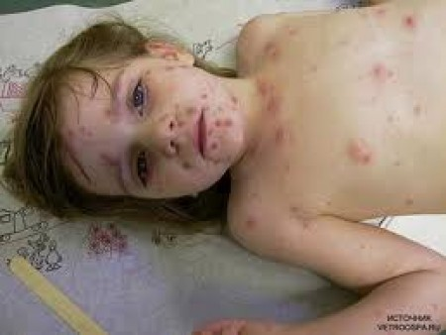
Ребенок 5 лет, посещает детский сад, заболел остро во второй половине дня в детском саду с повышения температуры до 37,8°С, отказался от еды, на коже выявлены элементы пятнисто-папулезной сыпи. С диагнозом: "Корь" отправлен домой. На второй день болезни участковый педиатр диагноз кори снял, т.к. на коже были выявлены элементы везикулезной сыпи. Самочувствие больного нарушено незначительно, ребенок оставлен дома. Дома температура повышалась До 38,5°С, новые высыпания появлялись еще в течение 3 дней, обильные, были отмечены единичные элементы сыпи на слизистой полости рта.
Задание
  - Поставьте клинический диагноз и приведите его обоснование.
  - Назначьте дополнительное обследование и проведите дифференциальную диагностику.
  - Назначьте лечение.
  - Составьте план проведения противоэпидемических мероприятий в детском саду.
  - Существует ли специфическая профилактика данного заболевания?
Эталон ответа
1. Диагноз: ветряная оспа, типичная форма, средней степени тяжести, гладкое течение.
Обоснование: острое начало, умеренно выраженные симптомы интоксикации, обильность высыпания везикулезной сипи на коже и слизистых рта.
2. Клинический анализ крови
Серологические реакции (РСК, ИФА)
РИФ
3. Постельный режим на период лихорадки
Гигиенические ванны
Полоскание рта после приема пищи
Диета механически щадящая, витаминизированная
Обильное питье
Антигистаминный препарат
Витамин "С"
Туширование элементов сыпи 1% спиртовым раствором бриллиантовой зелени или 2% р-м ляписа.
Обработка слизистой рта водным раствором анилинового красителя.
Полоскание рта р-м фурациллина 1:5000.
4. Экстренное извещение в территориальный Госсанэпиднадзор.
Изоляция больного до 7 дня с момента последнего высыпания
Карантин на группу на 21 день с прекращением приема не болевших детей
Влажная уборка, проветривание, кварцевание.
5. Да. Вакцины - «Варивакс», «Варилрикс», «Окавакс».

6. Перечень практических умений по изучаемой теме.
I – профессионально ориентируется по данному вопросу.
II – может использовать приобретенные навыки под руководством специалиста.
III – может самостоятельно применять приобретенные навыки.

№  п/п | Практические навыки согласно образовательному стандарту специальности | Стандарт выполнения
1 | Знать санитарные правила и нормы (СП) наиболее часто встречающихся в детской поликлинике инфекционных заболеваний (коклюш, стрептококковая инфекция, менингококковая инфекция, вирусные гепатиты А, В, С, грипп и ОРВИ, дифтерия, корь, краснуха, эпидемический паротит, туберкулез, паразитарные заболевания). | II
2 | Оформить необходимую медицинскую документацию на ребенка с инфекционным заболеванием. | II
3 | Оформить госпитализацию на ребенка, провести текущую и заключительную дезинфекцию в очаге. | II
4 | Организовать план работы в очаге инфекции. | II
5 | Составить план диспансерного наблюдения после инфекций. | II
6 | Организовать санитарно-просветительную работу по профилактике инфекций у детей. | II
7 | Составить отчет | II

7. Рекомендации по выполнению НИРС.
Научно-исследовательская работа студента осуществляется по выбору студента, исходя из предпочтений по разделам изучаемой дисциплины с учетом списка тем и списка рекомендованной литературы в методической разработке для внеаудиторной работы студента. При проведении НИР студент пользуется услугами библиотеки, internet-поиском, совершенствуя навыки тематического поиска и работы с компьютером. Студент должен проработать не менее 5 библиографических (или электронных) источников.
Темы НИРС:
  - Современные номенклатурные документы по профилактике инфекционных заболеваний у детей (санпины, приказы).
  - Противоэпидемическая работа врача педиатра.
  - Работа врача в очаге инфекции.
  - Диспансерное наблюдение детей и подростков после перенесенных инфекционных заболеваний.
  - Санитарно-просветительная работа врача.

1. Тема №12: «Диагностика, тактика, первая врачебная помощь педиатра при острых инфекционных заболеваниях. Инфекционно-токсический шок при менингококцемии, диагностика, первая помощь».
2.Формы работы:
- Подготовка к практическим занятиям.
- Подготовка материалов по НИР.
3. Перечень вопросов для самоподготовки по теме практического занятия:
- Критерии диагностики осложнений при ОРИ (лихорадка, гипертермический синдром, круп, синдром Рея (Рейе), гемолитико-уремический синдром (синдром Гассера)).
- Знать шкалу Уэстли (в баллах), карту мониторинга клинических симптомов крупа на этапах госпитализации, систему «светофора» (NICE, 2013) для оценки риска тяжелых состояний/осложнений у ребенка с лихорадкой.
- Опорно-диагностические критерии синдрома Рея, ГУС, принципы лечения больных с синдромом Рея и ГУС на догоспитальном этапе. Неблагоприятные прогностические критерии ГУС.
- Алгоритмы оказания неотложной помощи с осложнениями ОРИ на догоспитальном этапе.
- Опорно-диагностические критерии МИ.
- Неотложная терапия генерализованных форм МИ на догоспитальном этапе.
- Диспансеризация реконвалесцентов МИ.
4.Самоконтроль по тестовым заданиям данной темы
Выберите один правильный ответ
1. Специфическими осложнениями при гриппе являются
  - сегментарный отек легких
  - бронхит
  - геморрагический синдром
  - трахеит
  - ларингит, тонзиллит
2. НАИБОЛЕЕ ЧАСТЫЕ ПРИЧИНЫ РАЗВИТИЯ ГИПЕРТЕРМИЧЕСКОГО СИНДРОМА
- инфекционные заболевания
- травмы
- перегревание
- аутоиммунные заболевания
- все вышеперечисленное
3. ДЛЯ КУПИРОВАНИЯ ГИПЕРТЕРМИЧЕСКОГО СИНДРОМА ИСПОЛЬЗУЮТ
- метамизол натрия, преднизолон
- ацетилсалициловая кислота
- ибупрофен или ацетаминофен
- сочетание антипиретиков, спазмолитиков, антигистаминных препаратов
- все перечисленное верно
4. ПРЕПАРАТ ВЫБОРА ДЛЯ БАЗИСНОЙ ИНГАЛЯЦИОННОЙ ТЕРАПИИ ПРИ ВИРУСНОМ КРУПЕ
1) пульмикорт
2) атровент
3) беродуал
4) лазолван
5) адреналин
5. Доза левомицетина сукцината натрия при лечении генерализованной формы менингококковой инфекции составляет
1) 25 мг/кг/сутки
2) 50 мг/кг/сутки
3) 100 мг/кг/сутки
4) 200 мг/кг/сутки
5) 300 мг/кг/сутки
6. Доза преднизолона для введения на догоспитальном этапе при менингококцемии с СШ I ст.
1) 1-2 мг/кг
2) 5 мг/кг
3) 10 мг/кг
4) 15 мг/кг
5) 20 мг/кг
7. Доза преднизолона для введения на догоспитальном этапе при менингококцемии с СШ III ст.
1) 3 мг/кг
2) 5 мг/кг
3) 10 мг/кг
4) 20 мг/кг
5) 30 мг/кг
8. При менингококцемии основной причиной летального исхода является
1) острая дыхательная недостаточность
2) отек головного мозга
3) септический шок, полиорганная недостаточность
4) острая почечная недостаточность
5) ДВС-синдром
9. САМЫЙ ЧАСТЫЙ ВОЗБУДИТЕЛЬ БАКТЕРИАЛЬНОГО ГНОЙНОГО МЕНИНГИТА У ДЕТЕЙ
1) пневмококк
2) менингококк
3) гемофильная палочка
4) стафилококк
5) синегнойная палочка
10. ОСНОВНЫМ МЕНИНГЕАЛЬНЫМ СИМПТОМОМ У ДЕТЕЙ ДО 1 ГОДА ЯВЛЯЕТСЯ
1) верхний симптом Брудзинского
2) нижний симптом Брудзинского
3) симптом Кернига
4) выбухание и пульсация большого родничка
5) ригидность мышц затылка
Эталоны ответов
1-3 | 2-1 | 3-4 | 4-1 | 5-3 | 6-3 | 7-5 | 8-3 | 9-1 | 10-4

5. Самоконтроль по ситуационным задачам по теме
Задача №1
У девочки, 5 мес., после прогулки повысилась температура тела до 39,5°, появился сухой кашель и невыраженные катаральные явления. Матерью внутрь был дан ибупрофен, после чего температура снизилась до 38°, через 8 часов вновь отмечается подъем температуры тела до 39,5°, участился кашель, мать заметила у ребенка выраженную бледность кожных покровов и похолодание нижних конечностей. Была вызвана «Скорая помощь», врачом «Скорой помощи» внутримышечно введена литическая смесь (метамизола натрия 50% - 0,1 мл, папаверин 2% - 0,1 мл) и преднизолон 20 мг, после чего температура снизилась до 37,7°. Девочка доставлена в стационар. Известно, что в течение последующих 12 часов у ребенка наблюдался однократный подъем температуры тела до 39°.
Задание
- Поставьте предположительный диагноз.
- Проведите обоснование диагноза.
- Какое неотложное состояние развилось у ребенка?
- Правильно ли оказана помощь на догоспитальном этапе?
- Назовите клинические особенности гипертемического синдрома в зависимости от возраста.
Эталон задачи
- ОРВИ, тяжелая форма, гипертермический синдром.
- Диагноз выставлен на основании клинической картины, характерной особенности повышения температуры тела выше 39°, а так же возможного переохлаждения.
- У ребенка развился гипертермический синдром.
- Нет, не правильно, поскольку применения метамизола натрия ограничено в педиатрии, для которого характерно выраженное токсическое действие на систему кроветворения.
- Клинические особенности гипертемического синдрома:
- у детей раннего возраста с ГС через 10-12 часов после повышения температуры тела развивается гипоксическая энцефалопатия, которая в дальнейшем может проявиться повышенной возбуждаемостью, неадекватными психическими реакциями, страхами и нарушениями сна. Кроме того, у детей с гипертермическим синдромом очень часто происходит централизация кровообращения.
- у детей старшего возраста при ГС имеет место угнетение глюкокортикоидной функции коры надпочечников. Клинически это проявляется снижением АД ниже возрастной нормы, уменьшением ударного объема крови, уменьшением частоты сердечных сокращений. На высоте лихорадочной реакции может наблюдаться абдоминальный болевой синдром, что обусловлено спазмом сосудов органов брюшной полости. Наряду с высоким повышением температуры тела у этих детей отмечаются цианотичность кожных покровов нижних конечностей. Также повышается стойкий белый дермографизм, имеет место повышение сухожильных и кожных рефлексов.
Задача № 2
Ребенок, возраст 1 год, заболел дома вечером с повышения температура до 37,5°, появления насморка, подкашливания. Ночью ребенок проснулся с громким криком, появилось затрудненное шумное дыхание, которое выслушивалось на расстоянии 1 метра, голос осиплый, кашель грубый «каркающий». Мальчик беспокоился, метался в кроватке. Родители вызвали скорую помощь, которая доставила больного в стационар.
При поступлении состояние тяжелое. Ребенок занимает вынужденное положение на руках у матери, беспокоен, тревожный взгляд. Дыхание шумное в покое, слышно на расстоянии 2 м, затруднены вдох и выдох, затруднение усиливается при беспокойстве, отмечается втяжение уступчивых мест грудной клетки (яремной ямки, над- и подключичных ямок, межреберных промежутков). Кожа бледная, влажная, цианоз носогубного треугольника. В ротоглотке умеренно выраженная гиперемия миндалин, дужек, язычка, зернистость мягкого неба, миндалины Iст., наложений нет. Перкуторно над легкими коробочный звук. При аускультации - дыхание жесткое, проводится по всем легочным полям, выслушиваются множественные сухие и влажные средне- и крупнопузырчатые хрипы, ЧД – 50 в минуту. Сердечные тоны ритмичны, приглушены, тахикардия до 140 в минуту. Кашель редкий, грубый, болезненный. Голос сиплый. Живот мягкий. Физиологические отправления не нарушены.
Задание
1.Поставьте клинический диагноз и обоснуйте его.
2. Какое обследование необходимо назначить данному ребенку?
3.Окажите неотложную помощь на догоспитальном этапе.
4.Назначьте лечение в стационаре
5.Назовите показания для перевода больного в реанимационное отделение
Эталон задачи
1. ОРВИ, круп II степени, субкомпенсированный, осложненный нисходящим трахеобронхитом.
2. В обследовании необходимо назначить развернутый анализ крови, общий анализ мочи, кал, соскоб ная/г, мазок из зева и носа на ТКБД № 1, рентгенографию органов грудной клетки, консультацию ЛОР – врача.
3. - Оценить степени тяжести стеноза гортани в баллах (более 8 баллов).
- Эффективным современным местным ингаляционным кортикостероидом, обеспечивающим быстрый и ранний противоотечный (противовоспалительный) эффект на дыхательные пути, связанный с α-адренергической вазоконстрикцией является будесонид. Для небулайзера будесонид выпускается под торговым названием пульмикорт-суспензия в пластиковых контейнерах в дозе 0,125, 0,25 и 0,5 мг/мл. Если сумма баллов составляет 5 и более, проводится ингаляция пульмикорта-суспензии через небулайзер с маской в дозе 0,5 мг (1 мл) в 2,0 мл 0,9% физиологического раствора в течение 5-8 мин однократно.
- Через 15 мин. после ингаляции оценить клинические симптомы стеноза гортани в баллах и занести результаты в "Карту мониторинга клинических симптомов крупа" на этапах госпитализации.
- Вымыть лицо ребенка после использования маски или прополоскать рот.
- Введение жаропонижающих средств (по показаниям).
- Госпитализация больного в стационар.
Показанием для госпитализации детей в палату интенсивной терапии (ПИТ) или отделение реанимации и интенсивной терапии (ОРИТ) являются клинические симптомы стеноза гортани, соответствующие сумме баллов 9 и более.
4. - Оценить клинических симптомов стеноза гортани в баллах в приемном отделении стационара (более 8 баллов).
- При сохраняющихся признаках стеноза гортани повторить ингаляцию пульмикорта-суспензии через небулайзер с маской однократно в дозе 0,5 мг (1 мл) в 1-2 мл физиологического раствора в течение первого часа после госпитализации.
- Оценить клинические симптомы стеноза гортани в баллах через 3, 6, 12, 24 и 36 часов после госпитализации и занести результаты в "Карту мониторинга клинических симптомов крупа" на этапах госпитализации.
- Парокислородная ингаляция в палатке в течение 40-60 мин (повторяются до купирования стеноза гортани от 1 до 3-4 раз в день).
- Питьевой режим.
- Введение жаропонижающих средств (по показаниям).
- Далее, через каждые 12 часов после госпитализации, при сохраняющихся признаках стеноза гортани (сумма баллов 5 и более), проводятся повторные ингаляции пульмикорта-суспензии через небулайзер с маской в дозе 0,5 мг (1 мл) в 1-2 мл физиологического раствора до купирования стеноза гортани.
- "Отвлекающая" терапия (парафин на область "солнечного" сплетения и др.).
- При клинических симптомах нисходящего процесса (ларинготрахеобронхит: экспираторная одышка, сухие и/ или влажные хрипы в легких) проводятся ингаляции через небулайзер растворов бронхолитических препаратов: детям старше года 20 капель (1 мл )раствора атровента или 1-2 капли/ кг раствора беродуала в 2,0 мл физиологического раствора 4 раза в день до купирования обструкции бронхов.
- Инфузионная терапия по показаниям (симптомы интоксикации, нарушение гемодинамики).
5. Относительные показания:
- Круп II степени при отсутствии эффекта от проводимой терапии в первые 2 – 4 часа с момента госпитализации.
- Выраженное беспокойство ребенка, не снимаемое седативными средствами.
- Нарастающая одышка.
- Нарастающая сердечно – сосудистая недостаточность.
- Стойкая гипертермия без эффекта на введение жаропонижающих средств и применение физических методов охлаждения.
- Нарастающая вялость, адинамия, сонливость, гипотония, рвота.
- Возникновение судорог.
Задача № 3
Ребенку 3 года. Заболел остро с подъема температуры до 39,5°С, общего беспокойства, возбуждения. Через 2-3 часа стал жаловаться на головную боль, появилась повторная рвота. Вызван врач. При осмотре участковым педиатром отмечены сомнительные менингеальные знаки, легкая гиперемия зева, тахикардия, высокая температура.
Через 8 часов от начала заболевания ребенок поступил в инфекционное отделение. Состояние оценено как тяжелое. Лежит с закрытыми глазами на боку, с подтянутыми к животу ногами, температура 39,5°С, повторная рвота. Отмечается ригидность мышц затылка на 2 см., симптом Кернига под углом 110-120° с двух сторон. В зеве гиперемия. Проведена люмбальная пункция.
Анализ СМЖ: мутная, молочного цвета, цитоз - 3000 кл/мкл, 98% - нейтрофилы, 2% - лимфоциты, белок - 1600 мг/л, сахар - 1,8 млмоль/л, лактат - 3,2 ммоль/л, реакция Панди +++. На фоне лечения через 3 дня состояние улучшилось, температура нормализовалась, исчезли рвота и головная боль. Значительно уменьшились менингеальные знаки. При проведении люмбальной пункции на 8 день болезни ликвор нормализовался. РЛА с ликвором - обнаружен антиген N. meningitidis группы В.
Задание
1. Поставьте клинический диагноз.
2. Обоснование диагноза.
3. Назначить обследование для подтверждения диагноза.
4. Назначьте этиотропную терапию, варианты стартовой антибактериальной терапии, принципы.
5. Рекомендации по диспансерному наблюдению.
Эталон задачи
1.Клинический диагноз: Менингококковая инфекция (N. meningitidis группы В), генерализованная форма, гнойный менингит.
2.Обоснование: острое начало заболевания, температура 39,5°, общее беспокойство, возбуждение, выраженная головная боль, повторная рвота, раннее появление менингеальных знаков, изменение в спинномозговой жидкости (нейтрофильный плеоцитоз 3 тыс. клеток, повышение белка 1600 мг/л, снижение сахара и повышение содержания лактата, положительная реакция Панди (+++)), РЛА ликвора (обнаружен менингококковый антиген), быстро наступившая положительная динамика.
3. Обследование.
Анализ крови.
Спинномозговая пункция.
Бактериоскопия мазка крови "толстая капля"
Бак.посев крови на менингококк.
Бак.посев крови на стерильность.
Бактериоскопия спинномозговой жидкости.
Бак.посев спинномозговой жидкости.
РЛА со спинномозговой жидкостью и кровью на выявление антигенов менингококка, пневмококка, гемофильной палочки.
РПГА с менингококковым диагностикумом в парных сыворотках.
Бак.посев слизи из носоглотки на менингококк.
Осмотр невролога и окулиста (глазное дно).
4. Этиотропное лечение. (12 кг)
Цефалоспорины III поколения:
Цефотаксим 200мг/кг/сут - 600мг × 4 раз в/в или в/м
Цефтриаксон 100мг/кг/сут - 600мг × 2 раза в/в или в/м
Или пенициллин 300-400 тыс/кг/сут – 600 тыс. × 6 раз в/в или в/м
Принципы антибиотикотерапии: антибиотик должен проходить через гематоэнцефалический барьер, дозы и кратность должны быть максимальными, весь курс лечения доза не должна снижаться и не должна уменьшаться кратность введения, отменять препарат только после полной санации спинномозговой жидкости + 3 дня. Курс лечения антибиотиками примерно 10-14 дней.
5. Диспансерное наблюдение у невролога 2 года для выявления и лечения последствий (церебро-астенического, гипертензионного, судорожного синдромов, эндокринных нарушений и т.д.). На первом году осмотр 1 раз в 3 месяца, на втором году 1 раз в 6 месяцев. По показаниям осмотры окулиста, отоларинголога, эндокринолога. Щадящий физический и психический режим. Мед. отвод от профилактических прививок 6 месяцев, от занятий физкультурой – 6 месяцев, спортом – 12 месяцев.
Задача №4
Больному 1 г. 7 мес. Заболел остро с повышения температуры до 39,5°С, повторилась рвота, ребенок крайне беспокоен, кричит, не спит, отмечается судорожная готовность. Участковый педиатр при осмотре выявил умеренную гиперемию зева, одышку, высокую температуру. Заподозрил ОРВИ, ввел жаропонижающие средства, назначил симптоматическое лечение. За 2 недели до заболевания сделали в поликлинике первичную ревакцинацию (АКДС).
Через 2 часа температура вновь повысилась до 39,5°С, повторилась 2 раза рвота, ребенок стал еще более беспокоен, озноб. Нарастает бледность кожных покровов, через 10 часов от начала болезни на ногах, туловище, лице появилась геморрагическая сыпь. Вызвана «скорая помощь». Врач «скорой помощи» оценивает состояние как тяжелое, ребенок вялый, адинамичный. Кожа бледная, с мраморным рисунком, руки и ноги холодные. А/Д 80/50 мм.рт.ст. Больного госпитализируют с диагнозом "грипп тяжелый", на догоспитальном этапе в/м введены жаропонижающие средства. В отделении состояние больного оценивают как тяжелое. Температура 36,3°С, заторможен, сонлив. Сыпь геморрагическая обильная, крупная, с множественными поверхностными и глубокими некрозами на бледном фоне. Имеются высыпания на слизистой ротовой полости, кровоизлияние в конъюктиву. Пульс 200 в минуту. АД 60/30 мм.рт.ст., симптом "белого пятна" 10 сек. Одышка. Диурез снижен.
Задание
1. Клинический диагноз.
2. Обоснование диагноза.
3. Какие ошибки допущены участковым педиатром и врачом «скорой помощи»?
4. Какая неотложная помощь должна быть оказана на догоспитальном этапе?
5. Принципы терапии в стационаре.
Эталон ответа
1. Диагноз: Менингококковая инфекция, генерализованная форма, менингококцемия, менингит? Осл.: Септический шок II степени.
2. Обоснование: Острое внезапное начало заболевания, высокая температура, ярко выраженная неврологическая симптоматика, гемодинамические нарушения, геморрагическая с некрозами сыпь, олигурия свидетельствуют о выставленном диагнозе.
3. Ошибки участкового педиатра и врача скорой: Участковый педиатр обязан был ребенка госпитализировать с диагнозом ОРВИ. Врач «скорой помощи» при сочетании указанных симптомов и наличии геморрагической сыпи обязан был поставить диагноз: Менингококковая инфекция, генерализованная форма, менингококцемия, менингит? Септический шок II степени. Начать оказывать помощь больному и вызвать на себя реанимационную бригаду.
4. Помощь на догоспитальном этапе. (Масса ребенка 12 кг.)
1. Поддержка дыхания: увл. кислород через маску или носовые катетеры, если сохраняется цианоз, нарушения дыхания – интубация и перевод на ИВЛ.
2. Обеспечить сосудистый доступ – 2 вены.
3. ГКС: 15-20 мг/кг по преднизолону:
Внутривенно струйно:
Натрия хлорид 0,9% - 10,0 +
Преднизолон 180 мг или ½ преднизолона (90 мг) и ½ гидрокортизона (360 мг)
Диазепам 0,2-0,3 мг/кг = 2,5 мг
Внутривенно капельно:
Натрия хлорид 0,9% - 240 мл/час (20-30 мл/кг/час)
через 30 минут от начала внутривенного введения - левомицетина сукцинат натрия 300мг внутривенно струйно (25 мг/кг).
II вена внутривенно капельно:
Натрия хлорид 0,9% - 100,0
Добутамин 120 мкг/мин (до 10 мкг/кг/мин до повышения и стабилизации артериального давления)
5. Лечение в реанимационном отделении.
Инфузионная терапия 60-70мл/кг - 800мл. Сначала растворы вводятся из расчета 15-20 мл/кг/час до подъема систолич. АД до 80 мм.рт.ст., затем скорость введения инфузатов регулируется соответственно показателям АД.
Кристаллоиды - 500мл (глюкоза -300мл, натрия хлорид -100 мл, лактосоль - 100,0)
Коллоиды - 300мл (инфукол - 100,0, плазма - 100,0, волювен - 100,0)
Глюкокортикостероиды – 20 мг/кг, т.е. 240мг (преднизолон - 80мг, дексон - 10мг, гидрокортизон - 320мг)
Лазикс по 12 мг внутривенно струйно при повышении АД до нормы под контролем диуреза.
Левомицетина сукцинат натрия по 300мг через каждые 6 часов внутривенно струйно с учетом времени его введения на догоспитальном этапе (100мг/кг/сут).
Задача №5
Ребенок 2,5 лет, посещает детский сад, заболел остро, с повышения температуры тела до 39,50С, была повторная рвота, жаловался на головную боль. В конце дня появилась мелкая гемморагическая сыпь на теле, кратковременные судороги, потеря сознания. Доставлен в больницу с диагнозом грипп, геморрагический синдром.
При осмотре: состояние тяжелое, кожа серого цвета, акроцианоз. На коже живота, груди, конечностей - геморрагическая сыпь различной величины и формы. Ребенок сонлив. Температура тела 370 С. Артериальное давление – 60/35 мм.рт.ст. в легких жесткое дыхание, тоны сердца аритмичные, тахикардия. Живот мягкий, печень +1 см, не мочится. Через 2 часа состояние ухудшилось, симптом белого пятна 15 секунд. Лежит в вынужденной позе, стонет, увеличилось количество геморрагических элементов на коже. Многократная рвота. Пульс частый 160 в минуту, слабый. Зрачки умеренно расширены, реакция на свет вялая, сохраняется олигурия. Симптом Кернига 110º, верхний и нижний симптом Брудзинского, ригидность мышц затылка.
Клинический анализ крови: Hb - 120 г\л, Эр - 3,6 х 1012 \л, Тромб- 170,0х 109\л, Лейк - 17,0х 109 \л; п\я-27%, с\я- 53%, э-2%, л- 10%, м-8%, СОЭ- 30 мм\час.
Ликворограмма: молочного цвета, мутный, цитоз – 1800 кл/мкл, нейтрофилов 95%, белок - 0,46 г/л.
Задание
1. Поставьте клинический диагноз.
2. Приведите обоснование диагноза.
3. Назначьте обследование для подтверждения клинического диагноза.
4. Какие лечебные мероприятия должны быть проведены на догоспитальном этапе?
5. Противоэпидемические мероприятия в очаге.
Эталон ответа
1. Диагноз: Менингококковая инфекция, генерализованная форма, менингококцемия, гнойный менингит.
Осл. Септический шок II степени, отек головного мозга.
2. Острое развитие болезни с высокой температуры, рвоты, головной боли, появление мелкой геморрагической сыпи на теле, судороги, нарушение сознания, бульбарные расстройства, оживление сухожильных рефлексов и патологические рефлексы (Бабинского), положительные менингеальные симптомы, очаговые поражения других черепно-мозговых нервов говорят в пользу выставленного диагноза.
3. Обследование. Анализ периферической крови – выраженный лейкоцитоз, нейтрофилез со сдвигом влево, резко ускоренная СОЭ. В спинномозговой жидкости - четырехзначный нейтрофильный плеоцитоз, увеличение белка, положительная реакция Панди. Высев менингококка из крови, ликвора, обнаружение менингококкового гена в ПЦР. РЛА с ликвором - обнаружение менингококкового антигена. РПГА с менингококковым диагностикумом - в парных сыворотках нарастание титра антител. Ориентировочный метод диагностики: бактериоскопия крови, ликвора (обнаружение диплококков), высев менингококка из слизи носоглотки.
4. Лечение на догоспитальном этапе. (Масса - 12кг) ИВЛ.
I вена внутривенно струйно:
Натрия хлорид 0,9% - 10,0
Преднизолон - 180мг (15-20 мг/кг), либо лучше ½ преднизолона и ½ дексона
Внутривенно капельно:
Натрия хлорид 0,9% - 240мл/час
Через 30 минут ввести внутривенно струйно левомицетина сукцинат натрия 300мг.
II вена внутривенно капельно:
Натрия хлорид 0,9% - 100,0
Добутамин 120 мг/мин (или допамин 120мг/мин) до повышения и стабилизации АД.
Внутримышечно: Анальгин 50% - 0,2мл + Супрастин 2% - 0,1мл
5.Противоэпидемические мероприятия в очаге: В очаге после госпитализации больного генерализованной формой или подозрения на нее накладывается карантин сроком на 10 дней.
В течение первых 24 часов врач-отоларинголог проводит осмотр лиц, общавшихся с больным, с целью выявления больных острым назофарингитом.
Выявленные больные острым назофарингитом подлежат бактериологическому обследованию до назначения им соответствующего лечения. После проведения бактериологического обследования лиц с явлениями острого назофарингита госпитализируют в стационар (по клиническим показаниям) либо оставляют на дому для соответствующего лечения при отсутствии в ближайшем окружении детей в возрасте до 3-х лет.
Всем лицам без воспалительных изменений в носоглотке проводится химиопрофилактика одним из следующих препаратов:
- рифампицин (взрослым - 600 мг через каждые 12 часов в течение 2-х дней; детям - 10 мг/кг веса через каждые 12 часов в течение 2-х дней);
- азитромицин (взрослым - 500 мг 1 раз в сутки в течение 3-х дней; детям - 5 мг/кг веса 1 раз в сутки в течение 3-х дней;
- амоксициллин - форма введения через рот (взрослые - 250 мг через каждые 8 часов в течение 3-х дней; детям - детские суспензии в соответствии с инструкцией по применению);
- спирамицин (взрослым - 3 млн. ME в два приема по 1,5 млн. ME в течение 12 часов);
- ципрофлоксацин (взрослым - 500 мг один раз);
- цефтриаксон (взрослым - 250 мг один раз).
Отказ от химиопрофилактики оформляется записью в медицинской документации и подписывается ответственным лицом и медицинским работником.
На период карантина за очагом устанавливается медицинское наблюдение с ежедневной термометрией, осмотром носоглотки и кожного покрова. В детские дошкольные организации, дома ребенка, детские дома, школы, школы-интернаты, в детские оздоровительные организации не допускается прием новых и временно отсутствующих детей, перевод персонала из групп (класса, отделения) в другие группы.
При выявлении у больного серотипа А и С – вакцинация контактных в первые 5 -10 дней. При выявлении других серотипов, против которых нет вакцин, детям от 7 мес. до 7 лет вводится иммуноглобулин (до1г. -1,5 мл, 2-7лет – 3 мл) однократно не позднее 7 дней после контакта.
Для профилактики МИ используются Отечественные вакцины:
- Вакцина менингококковая группы А полисахаридная сухая (ФГУП «НПО «Микроген» МЗ РФ), с 12 мес;
- Вакцина менингококковая групп А+С полисахаридная сухая (с 2-х лет).
- В РФ также зарегистрированы:
- Вакцина менингококковая А+С (менинго А+С), (производства фирмы «Санофи Пастер», Франция), с 12 мес
- Менцевакс АСW135Y – полисахаридная вакцина (фирмы «ГлаксоСмитКляйн, Бельгия), с 2-х лет.

6. Перечень практических умений по изучаемой теме.
I – профессионально ориентируется по данному вопросу.
II – может использовать приобретенные навыки под руководством специалиста.
III – может самостоятельно применять приобретенные навыки.

№  п/п | Практические навыки согласно образовательному стандарту специальности | Стандарт выполнения
1 | Критерии диагностики осложнений при ОРИ (лихорадка, гипертермический синдром, круп, синдром Рея (Рейе), гемолитико-уремический синдром (синдром Гассера)). | II
2 | Знать шкалу Уэстли (в баллах), карту мониторинга клинических симптомов крупа на этапах госпитализации, систему «светофора» (NICE, 2013) для оценки риска тяжелых состояний/осложнений у ребенка с лихорадкой. | II
3 | Опорно-диагностические критерии синдрома Рея, ГУС, принципы лечения больных с синдромом Рея и ГУС на догоспитальном этапе. Неблагоприятные прогностические критерии ГУС. | II
4 | Алгоритмы оказания неотложной помощи с осложнениями ОРИ на догоспитальном этапе. | II
5 | Опорно-диагностические критерии МИ. | II
6 | Неотложная терапия генерализованных форм МИ на догоспитальном этапе. | II
7 | Диспансеризация реконвалесцентов МИ. | II
8 | Правила работы с медицинскими документами и методическми рекомендациями. Принципы поиска актуальной медицинской информации, в т.ч. в сети Интернет. Принципы работы в команде. | II

7. Рекомендации по выполнению НИРС.
Научно-исследовательская работа студента осуществляется по выбору студента, исходя из предпочтений по разделам изучаемой дисциплины с учетом списка тем и списка рекомендованной литературы в методической разработке для внеаудиторной работы студента. При проведении НИР студент пользуется услугами библиотеки, internet-поиском, совершенствуя навыки тематического поиска и работы с компьютером. Студент должен проработать не менее 5 библиографических (или электронных) источников.
Темы НИРС:
  - Диагностика осложнений ОРИ у детей (лихорадка, гипертермический синдром, круп, синдром Рея (Рейе), гемолитико-уремический синдром (синдром Гассера)).
  - Алгоритмы оказания неотложной помощи с осложнениями ОРИ на догоспитальном этапе.
  - Опорно-диагностические критерии МИ.
  - Неотложная терапия генерализованных форм МИ на догоспитальном этапе.

1. Тема №13: «Специфическая иммунопрофилактика инфекционных заболеваний у детей и подростков. Национальный календарь профилактических прививок».
2.Формы работы:
- Подготовка к практическим занятиям.
- Подготовка материалов по НИР.
3. Перечень вопросов для самоподготовки по теме практического занятия:
- Национальный календарь профилактических прививок.
- Документация по прививкам.
- Организация прививочной работы в поликлинике.
- Вакцинальные препараты, зарегистрированные в РФ, принципы проведения прививок, моно- и многокомпонентные прививочные препараты для детей и подростков.
- Критерии качества вакцины Требования, предъявляемые к вакцинальным препаратам.
- Способы введения вакцин.
- Условия хранения, транспортировки и уничтожения неиспользованных вакцин.
- Показание и противопоказание к проведению вакцинации.
- Знать организацию работы прививочного кабинета.
- Функциональные обязанности врача иммунолога, мед. сестры прививочного кабинета, участкового педиатра по проведению иммунизации.
- Знать структуру прививочной централизованной картотеки.
- Планирование прививок на участке и в ДОУ.
4.Самоконтроль по тестовым заданиям данной темы
Выберите один правильный ответ
1. К ЖИВЫМ ВАКЦИНАМ ОТНОСИТСЯ
1) коревая
2) клещевая
3) гриппозная
4) гепатитная
5) столбнячная
2. К ИНАКТИВИРОВАННЫМ ВАКЦИНАМ ОТНОСИТСЯ
1) клещевая
2) полиомиелитная оральная
3) паротитная
4) коревая
5) краснушная
3. ПЕРЕПИСЬ ДЕТСКОГО НАСЕЛЕНИЯ В ПОЛИКЛИНИКЕ ПРОВОДИТСЯ
1) 2 раза в год
2) 1 раз в год
3) ежемесячно
4) один раз в квартал
5) один раз в 2 года
4. ДОПУСТИМЫЙ ИНТЕРВАЛ ВРЕМЕНИ МЕЖДУ РАЗЛИЧНЫМИ ПРИВИВКАМИ СОСТАВЛЯЕТ
1) 1 месяц
2) 2 месяца
3) 1,5 месяца
4) 3 месяца
5) 6 месяцев
5. ОСМОТР РЕБЕНКА, ПРИВИТОГО ИНАКТИВИРОВАННОЙ ВАКЦИНОЙ, ОСУЩЕСТВЛЯЕТСЯ
1) в первые три дня
2) на 5-6 или 10-11 дни
3) на 28 день
4) не наблюдается
5) на 10-15 день
6. ПРОТИВОПОКАЗАНИЕМ К ИММУНИЗАЦИИ ЯВЛЯЕТСЯ
1) сильная реакция или осложнение на введение предыдущей дозы вакцины
2) увеличение тени тимуса
3) перинатальная энцефалопатия
4) анемия легкой степени тяжести
5) субфебрильная температура
7. НЕОБХОДИМОСТЬ 30-МИНУТНОГО НАБЛЮДЕНИЯ ЗА ПРИВИТЫМИ В КАБИНЕТЕ ИММУНОПРОФИЛАКТИКИ СВЯЗАНА С РАЗВИТИЕМ
1) немедленных реакций
2) местных реакций
3) общих реакций
4) реакций со стороны ССС
5) реакций со стороны ЦНС
8. РЕБЕНКУ, ПРИБЫВШЕМУ БЕЗ СВЕДЕНИЙ О ПРИВИВКАХ ПРОТИВ ДИФТЕРИИ, НЕОБХОДИМО
1) сделать РПГА
2) начать прививать
3) оформить медицинский отвод
4) не прививать вообще
5) сделать запрос
9. ДЛЯ ЗАСВИДЕТЕЛЬСТВОВАНИЯ ОТКАЗА ПАЦИЕНТА ОТ ПРОФИЛАКТИЧЕСКОЙ ПРИВИКИ НЕОБХОДИМО ПРИСУТСТВИЕ
1) не менее 2-х медработников
2) достаточно главного врача учреждения
3) не менее 2-х медработников ЛПУ и представителя органов санитарно-эпидемиологического надзора
4) не менее 2-х медработников ЛПУ и главного врача учреждения
5) не менее 2-х медработников ЛПУ и врача иммунолога
10. ЖИВЫЕ ВАКЦИНЫ ХРАНЯТ
1) в термостате
2) в холодильнике
3) на складе при комнатной температуре
4) в барокамере
5) в вакууме
Эталоны ответов
1-1 | 2-1 | 3-1 | 4-1 | 5-1 | 6-5 | 7-1 | 8-1 | 9-1 | 10-2

5. Самоконтроль по ситуационным задачам по теме
Задача №1
Трое детей в возрасте 3 месяца, 10 месяцев и 3 года, оставшись без попеченмя родителей, оформляются в дом ребенка.
Задание
  - Какие схемы вакцинации от гемофильной инфекции следует рекомендовать каждому из детей?
  - Назовите группы риска по гемофильной инфекции.
  - До какого возраста проводится специфическая иммунопрофилактика гемофильной инфекции у детей.
  - Назовите вакцины против гемофильной инфекции.
  - С какой вакциной не допускается одновременная вакцинация Акт-ХИБ.
Эталон задачи
1. Схемы вакцинации: прививки рекомендуется проводить одновременно с вакцинацией против полиомиелита, коклюша, дифтерии и столбняка. Предпочтительна схема 3 мес, 4,5 месяца, 6 мес. с ревакцинацией в возрасте 18 мес. При начале вакцинации в возрасте от 6 до 12 месяцев курс состоит из двух прививок с интервалом 1-2 месяца с ревакцинацией на втором году жизни. При начале вакцинации в возрасте старше 1 года вакцину вводят однократно.
2. Группы риска:
1) дети с иммунодефицитными состояниями или анатомическими дефектами, приводящими к резко повышенной опасности гемофильной инфекции,
2) дети с онкогематологическими заболеваниями или дляительно получающие иммуносупрессивную терапию,
3) ВИЧ-инфицированные дети или дети, рожденные от ВИЧ-инфицированных матерей,
4) Дети, тнаходящиеся в закрытых организованных учреждениях.
3. До 5 лет.
4. Вакцины против гемофильной инфекции: Акт-ХИБ (Франция), Вакцина гемофильная тип b (Россия), Хиберикс (Бельгия), Кими-Хиб (Куба), Пентаксим (Франция).
5. Со всем, кроме БЦЖ.
Задача №2
Новорожденный в первые два часа жизни переведен в реанимационное отделение родильного дома. Из анамнеза известно, что ребенок от первой беременности, преждевременных родов в 32 недели, с массой тела 1560г, оценкой по Апгар 5-6 баллов. При осмотре обращает внимание цианоз кожного покрова, обильная мелкая петехиальная сыпь на лице, туловище, конечностях, микроцефалия, тахикардия. Грубый систолический шум во всех точках сердца, пальпируется печень 4 см; 4 см; ½. Селезенка +3,5см. Выяснено, что мать перенесла краснуху на 16 неделе беременности.
Задание
  - О каком заболевании можно думать.
  - Существует ли специфическая профилактика данного заболевания.
  - Какие вакцины можно использовать для проведения профилактики краснухи.
  - Сроки проведения иммунизации против краснухи.
  - Назовите мероприятия в отношении беременной женщины в случае контакта ее с краснухой.
Эталон задачи
- Врожденная краснуха.
- Да. Прививки.
- Вакцины: от краснухи (Россия), Рудивакс (Франция), Эрвевакс (Бельгия), краснушная (Индия), краснушная (Хорватия), комбинированные против кори, паротита, краснухи MMR-II (США), Приорикс (Бельгия), комбинорованния (Индия).
- Вакцинация в 1 год, ревакцинация в 6 лет. С целью профилактики врожденной краснухи следует вакцинировать непривитых девочек в возрасте 13 лет с последующей ревакцинацией серонегативных женщин перед планируемой беременностью.
- В случае контакта беременной с больным краснухой о сохранении беременности следует решать с учетом двукратного серологического обследования (с обязательным определением количественного содержания специфических иммуноглобулинов классов М и G). При наличии у беременной стабильного титра специфических антител контакт следует считать неопасным. Если идет нарастание антител, то в первом триместре следует прервать беременность. Во втором и третьем триместре внутриутробное заражение мало вероятно и прерывание беременности не является актуальным. Однако возможно рождение ребенка с признаками врожденной краснухи. Вакцинировать беременных нельзя, беременность не желательна я в течении 3 месяцев после прививки. Однако прерывать беременность в этом случае не стоит, т.к. риск инфицирования вакцинным штаммом не высок.
Задача №3
В группе детского сада 10 детей заболело 10 детей ветряной оспой. Из них 5 человек госпитализировано в стационар со средне-тяжелой формой.
Задание
  - Составьте план противоэпидемических мероприятий в очаге ветряной оспы.
  - Возможности активной и пассивнойт специфической профилактики ветряной оспы.
  - Входит ли ветряная оспа в национальный календарь прививок РФ.
  - Назовите вакцины, используемые для иммунизации против ветряной оспы в РФ.
  - Рекомендуемая схема иммунизации против ветряной оспы.
Эталон задачи
- Больных изолируют до 7-го дня от момента первых высыпаний. Заключительную дезинфекцию не проводят, ограничиваются проветриванием и влажной уборкой. Контактные в возрасте до 3-х лет, не болевшие ветряной оспой, отстраняются от посещения детского коллектива на период с 11 по 21 день от мемента контакта с последним больным. За контактными устанавливается ежедневное наблюдение с проведением термометрии, осмотра кожного покрова и слизистых оболочек. Здоровые дети, не болевшие ветряной оспой в первые 72 часа могут быть привиты вакциной.
- Живые аттенуированные вакцины: Окавакс (Япония), Варилрикс (Бельгия), Варивакс (США). Для пассивной специфической профилактики используют «Варицелла-Зостер-иммуноглобулин», который назначают контактным лицам с иммунодефицитом в дозе 125 мг (1,25 мл) на 10 кг массы тела в течение первых 49 часоы от момента контакта (не позднее 96 часов).
- Вакцинация от ветряной оспы не включена в национальный календарь.
- Живые аттенуированныевакцины: Окавакс (Япония), Варилрикс (Бельгия).
- Схема: детям от 12 мес. до 13 лет вводится 1 доза вакцины (0,5 мл) однократно; от 13 лет и старше – 1 доза (0,5 мл) п/к двукратно с интервалом между введениями 6-10 недель. Экстренная профилактика- 1 доза (0,5 мл) однократно.
Задача №4
В межэпидемический период заболеваемости менингококковой инфекции в детском саду в течение одного месяца зарегистрировано 3 случая заболеваемости генерализованными формами менингококковой инфекции, вызванной N. meningitidis группы С.
Задание
1. Противоэпидемические мероприятия в очаге инфекции.
2. Назовите показания к проведению вакцинация против менингококковой инфекции в очаге.
3. Каким группам лиц в очаге менингококковой инфекции показана вакцинация.
4. Назовите вакцины, используемые для профилактики менингококковой инфекции.
5. Возможность проведения вакцинации против менингококковой инфекции одновременно с вакцинацией против других инфекционных заболеваний.
Эталон задачи
1. Противоэпидемические мероприятия в очаге инфекции. В очаге менингококковой инфекции после госпитализации больного генерализованной формой накладывается карантин на контактных сроком на 10 дней. В течение первых 24 часов врач-отоларинголог проводит осмотр лиц, общавшихся с больным, с целью выявления больных острым назофарингитом. Выявленные больные острым назофарингитом подлежат бактериологическому обследованию до назначения им соответствующего лечения. После проведения бактериологического обследования лиц с явлениями острого назофарингита госпитализируют в стационар (по клиническим показаниям) либо оставляют на дому для соответствующего лечения при отсутствии в ближайшем окружении детей в возрасте до 3-х лет. Всем лицам без воспалительных изменений в носоглотке проводится химиопрофилактика. На период карантина за очагом устанавливается медицинское наблюдение с ежедневной термометрией, осмотром носоглотки и кожного покрова. В детские дошкольные организации, дома ребенка, детские дома, школы, школы-интернаты, в детские оздоровительные организации не допускается прием новых и временно отсутствующих детей, перевод персонала из групп (класса, отделения) в другие группы Возникновение в межэпидемический период очагов с вторичными заболеваниями генерализованными формами менингококковой инфекции в течение одного месяца является настораживающим признаком возможного подъема заболеваемости. В таких очагах, с установленной серогруппой менингококка, сформировавшей очаг, проводится экстренная вакцинация менингококковой вакциной, в составе которой присутствует антиген, соответствующий серогруппе, выявленной у больных.
2. Назовите показания к проведению вакцинация против менингококковой инфекции в очаге. Профилактические прививки против менингококковой инфекции включены в календарь профилактических прививок по эпидемическим показаниям. Профилактическую вакцинацию по эпидемическим показаниям проводят при угрозе эпидемического подъема, а именно при увеличении заболеваемости превалирующей серогруппой менингококка в два и более раз по сравнению с предыдущим годом по решению главного государственного санитарного врача Российской Федерации, главных государственных санитарных врачей субъектов Российской Федерации.
3. Каким группам лиц в очаге менингококковой инфекции показана вакцинация. Вакцинации подлежат: дети от 1 года до 8 лет включительно; студенты первых курсов средних и высших учебных заведений, прежде всего в коллективах, укомплектованных учащимися из разных регионов страны и зарубежных стран. При продолжающемся росте заболеваемости менингококковой инфекцией число прививаемых лиц по эпидемическим показаниям должно быть расширено за счет: учащихся с 3 по 11 классы; взрослого населения при обращении в лечебно-профилактические организации для проведения иммунизации против менингококковой инфекции.
4. Назовите вакцины, используемые для профилактики менингококковой инфекции.
- Вакцина менингококковая группы А полисахаридная сухая (ФГУП «НПО «Микроген» МЗ РФ), с 12 мес;
- Вакцина менингококковая групп А+С полисахаридная сухая (с 2-х лет). В РФ также зарегистрированы:
- Вакцина менингококковая А+С (менинго А+С), (производства фирмы «Санофи Пастер», Франция), с 12 мес;
- Менцевакс АСW135Y – полисахаридная вакцина (фирмы «ГлаксоСмитКляйн, Бельгия), с 2-х лет;
- Меньюгейт (Германия) – 1 доза (0,5 мл) содержит 10 мкг олигосахаридов типа С, конъюгированных с белком 197 C. diphteriae, с 2 мес.
5. Возможность проведения вакцинации против менингококковой инфекции одновременно с вакцинацией против других инфекционных заболеваний. Вакцинацию против менингококковой инфекции можно проводить одновременно с вакцинацией против других инфекционных заболеваний, кроме вакцинации против желтой лихорадки и туберкулеза. Вакцины вводят разными шприцами в разные участки тела.
Задача №5
Больной С, 6 лет поступил в инфекционное отделение с жалобами на повышение температуры до 37,5-380С, головную боль, слабость, тошноту и 2х кратную рвоту. Заболел два дня назад, когда повысилась температура до 37,50С С, появилось слабость, тошнота, ребенок находился дома, лечения не получал. Накануне вечером температура до 38,5 0С, появилась головная боль, 2х кратная рвота, самостоятельно родителями доставлен в инфекционный стационар. Из эпид.анамнеза установлено, что ребенок с родителями за 2 недели до заболевания, был в туристическом походе в лесу, где они жили в палатках и с ребенка сняли клеща. При объективном осмотре состояние ребенка средней степени тяжести, самочувствие нарушено, мальчик капризный, на осмотр реагирует негативно. Температура 38,5 0С, кожные покровы бледно-розовые, сыпи нет. Носовое дыхание свободное. Кашля нет. В легких дыхание везикулярное, хрипов нет. Сердечные тоны громкие, ритмичные. Живот мягкий, доступен глубокой пальпации. Физиологические оправления в норме. Менингеальные знаки сомнительные.
Задание
1. Предполагаемый диагноз.
2. Назовите методы лабораторной диагностики, используемые для подтверждения диагноза клещевого энцефалита.
3. Какие мероприятия, предупреждающие заболевание необходимо было провести перед поездкой в поход.
4. К какому виду вакцин относится вакцина против клещевого энцефалита.
5. Назовите вакцины, используемые для профилактики клещевых инфекций в детском возрасте.
Эталон задачи
1. Предполагаемый диагноз – «Клещевой энцефалит.
2. Этиологическая диагностика клещевого энцефалита включает проведение вирусологического и серологического исследований. Выделение вируса клещевого энцефалита из крови и ЦСЖ больного возможно только в первые дни заболевания. Экспресс-диагностика – РНИФ, ПЦР – позволяет обнаружить антиген вируса в крови и ЦСЖ. Возможна ранняя диагностика заболевания при исследовании клеща на наличие в нем вируса с использованием ИФА или иммуноффлюоресцентного метода. Наибольшее значение имеет серологическая диагностика с выявлением специфических антител в крови и ЦСЖ в РН, РСК, РТГА. Диагностический титр в крови и ЦСЖ составляет 1:40 при условии, что больному не вводился иммуноглобулин против клещевого энцефалита. Диагностическим признаком является также нарастание титра антител к вирусу КЭ в 4 раза и более при двукратном исследовании с интервалом не менее 3-4 недель от начала заболевания.
3. Решающее значение для предупреждения клещевого энцефалита имеет специфическая активная профилактика (особенно в эндемичных районах). Курс вакцинации состоит из 3 прививок и должен быть закончен за две недели до посещения эндемичного района. Первая ревакцинация проводится через 1 год, затем каждые 3 года. Специфическая пассивная профилактика заключается во введении иммуноглобулина против вируса КЭ непривитым лицам: перед выездом в природный очаг (защитное действие до 4 недель) или не позднее 48 часов с момента присасывания клеща (в фазе первичной вирусемии).
4. Вакцины против клещевого энцефалита, представляют собой взвесь инактивированного формалином вируса клещевого энцефалита, полученного путем его репродукции на клетках эмбрионов кур и сорбированного на гидроокиси алюминия.
5. С целью специфической активной профилактики клещевого энцефалита используют две отечественные вакцины – «ЭнцеВир» и «Культуральная сухая очищенная концентрированная», а также 2 зарубежные – «Энцепур» («Кайрон Беринг», Германия) и «ФСМЕ Иммун Инжект» («Бакстер Вакцин АГ», Австрия).

6. Перечень практических умений по изучаемой теме.
I – профессионально ориентируется по данному вопросу.
II – может использовать приобретенные навыки под руководством специалиста.
III – может самостоятельно применять приобретенные навыки.

№  п/п | Практические навыки согласно образовательному стандарту специальности | Стандарт выполнения
1 | Запланировать прививки ребенку согласно Национального календря. Выявить показания и противопоказания к прививке. Оформить необходимую документацию по прививкам (согласие, отказ, сертификат, карта прививок, журнал учета прививок, амбулаторная карта, форма 026). | II
2 | Организавать хранение, транспортировку прививок. | II
3 | Провести ревизию оснащения прививочного кабинета согласно инструкциям.
4 | Объяснить родителям варианты вакцин, их преимущества и недостатки, наличие в поликлинике, ДОУ. Определить годность и качество вакцины. | II
5 | Провести осмотр ребенка перед прививкой.
6 | Провести вакцинацию ребенка согласно иструкции по введению препарата. | II
5 | Объяснить родителям возможные реакции и осложнения на поставленную прививку и правила поведения после прививки, тактику при возникновении нарушения самочувствия ребенка. | II
6 | Провести омотр ребенка после прививки. | II
7 | Провести расчет показателей на участке и в ДОУ: охват детей профилактическими прививками, подсчет иммунной прослойки, экспертная оценка вакцинации (выборочно). | II
8 | Поиск медицинской информации по вопросам специфической иммунопрофилактики, в т.ч. в сети Интернет. | II

7. Рекомендации по выполнению НИРС.
Научно-исследовательская работа студента осуществляется по выбору студента, исходя из предпочтений по разделам изучаемой дисциплины с учетом списка тем и списка рекомендованной литературы в методической разработке для внеаудиторной работы студента. При проведении НИР студент пользуется услугами библиотеки, internet-поиском, совершенствуя навыки тематического поиска и работы с компьютером. Студент должен проработать не менее 5 библиографических (или электронных) источников.
Темы НИРС:
-посчитать иммунную прослойку на педиатрическом участке;
-посчитать охват детей профилактическими прививками;
-провести экспертную оценку вакцинации ребенка в возрасте одного года (по формам ф.112/у, ф.63/у).
Подготовить рефераты на темы: правовые аспекты вакцинопрофилактики; средства пассивной иммунизации, показания к их применению; хранение и транспортировка медицинских иммунобиологических препаратов.

1. Тема №14: «Вакцинация детей с отклонениями в состоянии здоровья. Индивидуальный календарь профилактических прививок».
2.Формы работы:
- Подготовка к практическим занятиям.
- Подготовка материалов по НИР.
3. Перечень вопросов для самоподготовки по теме практического занятия:
- Национальный календарь прививок в РФ.
- Рекомендуемые прививки детям с отклонениями в здоровье, путешественникам.
- Вакцинальные препараты, зарегистрированные в РФ.
4.Самоконтроль по тестовым заданиям данной темы
Выберите один правильный ответ
1. ПРИ РАЗВИТИИ СИЛЬНОЙ РЕАКЦИИ НА ПРЕДЫДУЩУЮ ДОЗУ ВАКЦИНЫ ДАЛЬНЕЙШУЮ ИММУНИЗАЦИЮ ПРОВОДЯТ
1) другим вакцинным препаратом
2) тем же вакцинным препаратом под наблюдением врача
3) тем же вакцинным препаратом с предварительной медикаментозной подготовкой
4) тем же вакцинным препаратом с последующим введением глюкокортикостероидных гормонов
5) не проводят иммунизацию
2. ИНТЕРВАЛ МЕЖДУ ВВЕДЕНИЕМ ИММУНОГЛОБУЛИНА И ПОСЛЕДУЮЩЕЙ ПЛАНОВОЙ ПРИВИВКОЙ
1) 10 дней
2) 6 недель
3) 1 месяц
4) 3 месяца
5) 6 месяцев
3. ВРЕМЯ ВОЗНИКНОВЕНИЯ РЕАКЦИИ НА ИММУНИЗАЦИЮ ИНАКТИВИРОВАННОЙ ВАКЦИНОЙ
1) в первые 3 дня
2) на 10-11 день
3) на 28 день
4) на 60 день
5) не наблюдается
4. ДЛЯ ПРОФИЛАКТИКИ БЕШЕНСТВА ИСПОЛЬЗУЮТ
1) нормальный человеческий иммуноглобулин
2) антирабическую вакцину
3) антибиотики
4) ацикловир
5) панавир
5. ДЛЯ АДС-М ВАКЦИНАЦИИ ОТБИРАЮТСЯ
1) дети, переболевшие коклюшем
2) дети, имеющие противопоказания к АКДС; подростки и взрослые
3) дети до трех лет, не болевшие коклюшем; подростки и взрослые
4) дети с 6-ти летнего возраста, подростки и взрослые с целью профилактики дифтерии и столбняка
5) дети до 6-ти летнего возраста, подростки и взрослые с целью профилактики дифтерии и столбняка
6. ПЕРЕПИСЬ ДЕТЕЙ В ДДУ И ШКОЛАХ ПРОВОДИТСЯ
1) 1 раз в год
2) ежемесячно
3) 2 раза в год
4) 1 раз в квартал
5) 4 раза в год
7. ВАКЦИНАЦИИ ПРОТИВ КОРИ ПОДЛЕЖАТ
1) дети 12 месяцев не болевшие корью
2) новорожденные не болевшие корью
3) дети 3 месяцев не болевшие корью
4) дети 9 месяцев не болевшие корью
5) дети 6 месяцев не болевшие корью
8. СОГЛАСИЕ НА МЕДИЦИНСКОЕ ВМЕШАТЕЛЬСТВО ДАЕТСЯ ПАЦИЕНТОМ ЛИЧНО
1) по достижении 14-летнего возраста
2) по достижении 15-летнего возраста
3) по достижении совершеннолетия
4) при предъявлении документа, удостоверяющего личность
5) по достижении 16-летнего возраста
9. РЕБЕНОК, ПРИВИТЫЙ ПРОТИВ КОРЕВОЙ КРАСНУХИ, ОСМАТРИВАЕТСЯ
1) на 5-6 день
2) в первые 3 дня
3) на 28 день
4) через 1 месяц
5) не осматривается
10. ДЛЯ АКТИВНОЙ СПЕЦИФИЧЕСКОЙ ПРОФИЛАКТИКИ ГЕПАТИТА В ИСПОЛЬЗУЮТ
1) интерферон
2) иммуноглобулин
3) живые вакцины
4) рекомбинантные вакцины
5) антибиотики
Эталоны ответов
1-1 | 2-2 | 3-1 | 4-2 | 5-4 | 6-3 | 7-1 | 8-1 | 9-1 | 10-4

5. Самоконтроль по ситуационным задачам по теме
Задача № 1
Девочка 7 месяцев заболел остро с появления лихорадки с повышением температуры до 38,3°С, рвоты до 5 раз. Вызван участковый педиатр, который обнаружил гиперемию в ротоглотке, выставил диагноз: ОРВИ и назначил симптоматическую терапию. На следующий день лихорадка и рвота сохранялись, появился жидкий водянистый пенистый стул, который в течение суток повторился до 17 раз. Родители вызвали с/помощь, и ребенок был госпитализирован в инфекционное отделение.
Родилась от первой беременности и родов с массой тела 3500 г. Период новорожденности протекал без особенностей, находится с рождения на грудном вскармливании, заболела впервые.
Эпид. анамнез: В семье у отца ребенка ОРВИ.
При поступлении состояние ребенка ближе к тяжелому. Вялая, периодически беспокоится. Позывы на рвоту. Кожа бледноватая, горячая на ощупь, легкие «тени» под глазами. Слизистая губ яркая, сухая. Слизистая полости рта суховата. Язык густо обложен, суховат. Температура при поступлении 38,6°С. В зеве умеренная разлитая гиперемия, бугристость задней стенки глотки. Миндалины I ст, налетов нет. В легких дыхание жестковатое, хрипов нет. Тоны сердца громкие, ритмичные. Живот труднодоступен пальпации из-за метеоризма, урчит по ходу кишечника, выслушивается усиленная перистальтика. Печень и селезенка не увеличены. Стул в приемном покое обильный, жидкий, водянистый, пенистый с неприятным запахом. Диурез сохранен. Общий анализ крови - Нв 118 г/л, эритроциты – 3,8х10¹²/л, лейкоциты - 4,6х10⁹/л, п/я – 2 %, с/я – 28 %, лимфоциты 57%, моноциты - 10%, эозинофилы - 3%, СОЭ – 4 мм/час.
Копрограмма: консистенция – жидкая, нейтральный жир (+++), жирные кислоты (+++), мыла (++), крахмал внутри- и внеклеточный (+++), слизь (+), лейкоциты и эритроциты не обнаружены, я/г-отрицательно.
Бак. посев кала на всю кишечную группу результата не дал.
РЛА (реакция латексагглютинации) кала - обнаружен антиген ротавирусов.
Задание
1. Поставьте окончательный клинический диагноз.
2. Какой тип диареи имеет место при данном заболевании? Расскажите патогенез возникновения диарейного синдрома.
3. Какие средства этиотропной терапии данного заболевания Вы знаете?
4. Распишите лечение (с указанием доз и кратности введения лекарственных препаратов).
5. Существует ли специфическая профилактика данного заболевания?
Эталон ответа
1. Клинический диагноз: Ротавирусная инфекция, гастроэнтерит, тяжелая форма, эксикоз I степени.
2. Тип диареи: секреторный с осмотическим компонентом. Ротавирусы, обладая тропизмом к цилиндрическому эпителию микроворсинок тонкой кишки, внедряются в высокодифференцированные клетки ворсинок, повреждают эпителиоциты и способствуют их отторжению от ворсинок. Клетки кишечника не успевают дифференцироваться и в наиболее функционально напряженных отделах ворсинок (боковых поверхностях и верхушке) появляются незрелые в морфологическом и функциональном отношении клетки кубического эпителия, с низким содержанием ферментов, в первую очередь лактазы и в меньшей степени мальтазы и сахаразы, что приводит к вторичной дисахаридазной недостаточности. Накопление нерасщепленных углеводов сопровождается повышением осмотического давления в толстой кишке, нарушением реабсорбции воды и электролитов, что в свою очередь приводит к возникновению рвоты и диарейного синдрома. Кроме того, ротавирусы выделяют вирусный энтеротоксин (NSP4), который воздействует на аденилатциклазу, способствует повышенной выработке цАМФ, что приводит к усилению экскреции воды и электролитов в просвет кишечника.
3. Этиотропная терапия - антиротавирусный иммуноглобулин.
4. Лечение: а) диета с разгрузкой в питании до 50% от суточной потребности. Кормить сцеженным грудным молоком (перед каждым кормлением с заместительной целью ребенку необходимо принимать лактазар или лактазу-бэби) или низколактозной смесью по 50 мл через 2 часа.
б) регидратационная терапия рассчитывается по формуле V= N + D + C, где V – суточный объем жидкости необходимый ребенку, N - физиологическая потребность ребенка в жидкости, D – дефицит жидкости, С – продолжающиеся патологические потери. При дегидратации I степени объем инфузионной терапии составляет 30-40% от суточного объема. Соотношение коллоидов и кристаллоидов – 1:2, глюкозо-солевых растворов - 2:1.
этиотропная терапия - антиротавирусный иммуноглобулин по 2 дозы 2 раза (или КИП по 1 дозе 3 раза) в сутки 3 - 5 дней, энтеросорбенты (смекта 1 порошок в сутки)
пробиотики (энтерол 250мг по 1 капс. 2 раза в день или аципол)
ферменты (креон 10000ЕД по 1/3 3 раза в день во время еды и др.)
симптоматическая терапия: антидиарейные препараты коротким курсом (лоперамид, иммодиум по ½ капс. × 2 раза в сутки), обволакивающие (альмагель по 2,5мл× 2 раза в сут.), противорвотные (мотилиум, церукал), ветрогонные препараты (эспумизан по 1 ч.л × 2 раза в сут).
5. Вакцины ротарикс, ротатек.
Задача № 2
Больная М. 3 года, обратилась к участковому врачу с жалобами на небольшую слабость, боли в эпигастрии, снижение аппетита. При объективном осмотре самочувствие не нарушено. Кожа бледно-розовая, чистая. Краевая иктеричность склер. Со стороны легких и сердца без патологии. Живот мягкий, доступен пальпации, безболезненный. Печень +1/3-1/2 + 2,5 см +1,5 см. Селезенка не пальпируется. Моча темная, стул обесцвечен.
Из эпид. анамнеза известно, что родители вместе с девочкой приехали из Средней Азии около месяца назад, где ребенок пил некипяченую воду, купался в озере.
Биохимический анализ крови: уровень общего билирубина - 30 мкмоль\л, прямой билирубин – 25 мкмоль\л, активность АлАТ- 80Ед\.л., АсАТ- 64 Ед\.л. (N -40 Ед\л), тимоловая проба - 8 ед.
Маркеры вирусных гепатитов: HBs Ag (-), anti- HCV (-), anti- HAV IgM(+).
Задание
1. Поставьте клинический диагноз.
2. Оцените результаты приведенных лабораторных методов обследования.
3. Какие дополнительные методы исследования необходимо провести?
4. Где может лечиться ребенок? Определите показания для госпитализации. Назначьте лечение.
5. Существует ли специфическая профилактика данного заболевания? Если да – то назовите вакцину, показания и способ введения препарата.
Эталон ответа
1. Диагноз клинический: Вирусный гепатит А, типичный, легкая форма.
2. В биохимическом анализе крови повышен уровень общего билирубина за счет прямой фракции, повышены активности АлАт в 2 раза, АсАт в 1,5 раза, повышена тимоловая проба. Этиология заболевания устанавливается на основании обнаружения anti- HAV IgM с помощью ИФА.
3. Дополнительные лабораторно-инструментальные методы обследования: клинический анализ крови, общий анализ мочи, анализ мочи на уробилин и желчные пигменты, УЗИ органов брюшной полости, кал на я/глистов, соскоб на энтеробиоз.
4. Показания для госпитализации: больные тяжелой формой ВГА независимо от возраста, среднетяжелые формы у детей раннего возраста, больные из закрытых учреждений (ДДУ), при невозможности обеспечения лечения в домашних условиях. Больной может лечиться дома, т.к. у ребенка легкая форма ВГА.
Лечение. Постельный режим на 3-5 дней
Стол № 5а на 3-5 дней, затем стол №5
Обильное питье до 1,5 литров в сутки (отвар шиповника, компот из сухофруктов, 5% раствор глюкозы, чай с лимоном и медом).
Внутрь:
Карболен по 1 таблетке × 2 раза в день
5% раствор сернокислой магнезии по 1 чайной ложке × 3 раза в день
Ревит по 1 драже × 2 раза в день
5. Специфическая профилактика проводится по эпидемиологическим показаниям. Первой и наиболее апробированной на сегодня в мире вакциной является – «Хаврикс». Вакцинацию против гепатита А рекомендуется начинать с 12-месячного возраста. Вакцину вводят внутримышечно двукратно по схеме: 0 и 6 мес. Защитный уровень иммунитета формируется у 95% вакцинированных. Кроме указанной вакцины существуют: вакцина против гепатита А очищенная концентрированная адсорбированная инактивированная жидкая ГЕП-А-ин-ВАК, Россия; вакцина против гепатита А с полиоксидонием ГЕП-А-ин-ВАК-ПОЛ, Россия; аваксим фирмы Санофи Пастер, Франция; вакта 25 ЕД (и 50 ЕД). фирмы Мерк Шарп и Доум, США; твинрикс — вакцина против гепатитов А и В фирмы Глаксо Смит Кляйн, Англия.
Задача №3
Мальчик 5 лет, обследован при поступлении в детский дом. При обследовании в биохимическом анализе крови отмечено повышение активности АлАТ до 60 ЕД./л, с помощью ИФА в сыворотке крови обнаружен HBsAg. Самочувствие ребенка не страдало, желтухи не отмечалось. Ребенок направлен в стационар для уточнения диагноза и лечения.
Из анамнеза известно, что ребенок из асоциальной семьи, в семье мать больна хроническим вирусным гепатитом В.
Состояние ребенка удовлетворительное. Правильного телосложения, пониженного питания. Температура тела нормальная. Кожные покровы обычной окраски, суховаты. На щеках – капиллярит. На шее, на груди и правой кисти видны сосудистые звездочки. Определяется пальмарная эритема. В легких пуэрильное дыхание, хрипов нет. Тоны сердца ясные, ритмичные. Живот доступен глубокой пальпации. Печень +1/3 + 2,5см, +3,0см уплотнена, безболезненна. Пальпируется край селезенки.
Биохимический анализ крови: общий белок – 70 г/л, альбумины – 45 %, γ-глобулины – 16%, уровень билирубина общего – 16 мкмоль/л, весь непрямой, активность АлАТ – 70 ЕД./л (N-40 ЕД./л), АсАт – 40 ЕД./л (N-40 ЕД./л), тимоловая проба – 4 ЕД.
ИФА: анти-HAV IgM (-), HBsAg (+), анти-HBc IgM (+), HBe Ag (+), анти-HBc IgG (+), анти-HCV (-).
ПЦР: DNA HBV 4,1 × 10³ копий/мл.
УЗИ органов брюшной полости: печень увеличена в основном за счет правой доли, паренхима равномерно уплотнена за счет мелкоочаговых структур умеренной плотности. Контур печени ровный. Сосуды воротной системы не расширены. В нижних отделах – ослаблен УЗ-сигнал. Поджелудочная железа без патологии. Почки не изменены.
Результат морфологического исследования гепатобиоптата: определяются перипортальные сегментарные некрозы гепатоцитов 2 портальных трактов, внутридольковые фокальные некрозы в части долек, умеренная гидропическая дистрофия гепатоцитов, образование ацидофильных телец Каунсильмена, воспалительный инфильтрат в 2 портальных трактах. Определяется расширение портальных трактов с единичными портопортальными септами. ИГА – 8 баллов, индекс фиброза по METAVIR – 2 балла.
Задание
1. Поставьте клинический диагноз.
2. Оцените результаты приведенных лабораторно-инструментальных методов обследования.
3. Кто явился источником инфекции? Возможные пути передачи инфекции.
4. Назначьте лечение.
5. Укажите меры специфической профилактики заболевания.
Эталон ответа
1. Диагноз клинический: Хронический вирусный гепатит В, HBsAg (+) с минимальной степенью активности, явлениями умеренного фиброза, впервые выявленный.
2. Повышение активности аминотрансфераз свидетельствует о цитолизе гепатоцитов. Отмечается снижение альбуминов. Данные ИФА и ПЦР говорят о стадии иммунной элиминации. По результату ПЦР определяется низкая степень вирусной нагрузки. При проведении УЗИ органов брюшной полости обнаружены признаки умеренного фиброза, подтвержденные при помощи гистологического исследования (при проведении пункционной биопсии печени). Результат морфологического исследования гепатобиоптата указывают на слабую степень гистологической активности, развитие умеренно выраженного фиброза.
3. Источником инфекции явилась мать ребенка. Наиболее вероятен гемоконтактный, возможны также трансплацентарный, интранатальный пути передачи (т.к. до настоящего времени ребенок не наблюдался, срок инфицирования не известен).
4. Лечение.
а) Режим палатный.
б) Стол №5
в) Обильное питье растворов до 1 литра в сутки
г) Поливитамины по 1 драже × 2 раза в день
д) Карсил по 1 капсуле × 2 раза в день
е) хофитол по 1 таблетке × 2 раза в день до еды.
5. Специфическая профилактика ВГВ проводится путем активной и пассивной иммунизации Вакцинация против ВГВ новорожденным и всем детям, не относящихся к группам риска, проводится по схеме: 0 – 3 – 6 (1 доза – в момент начала вакцинации, 2 доза – через 3 мес, 3 доза – через 6 мес после 1-й прививки. Вакцинация против ВГВ новорожденных и детям группы риска (новорожденные от матерей – носителей НВ_{s}Ag, больных или перенесших ВГВ в третьем триместре беременности проводится по схеме, дети из семей где есть носитель НВ_{s}Ag , больной с острым ГВ или хроническим вирусным гепатитом) 0 –1 –2 – 12 (1-я доза – в первые 24 часа жизни, 2-ая – в возрасте 1 месяц, 3-я – в возрасте 2 месяца, 4-ая доза – в возрасте 12 месяцев). Вакцины: «Engerix B» (Бельгия), «Recombivax B» и «HB-vax II» (США), «Комбиотех ЛТД» (Россия), «Вирион» (Россия), «Эувакс В» (Южная Корея), «Эбербиовак ИВ» (Куба), «Шанвак-В». Пассивная иммунизация осуществляется путем введения специфического иммуноглобулина.
Задача №4
Ребенок 4 лет, поступил в детскую инфекционную больницу с подозрением на кишечную инфекцию. На 4-й день пребывания в стационаре отмечен подъем температуры до 37,6°С. На коже лица, туловища, разгибательных поверхностях конечностей и ягодицах появилась мелкопятнистая розового цвета сыпь. Увеличились в размерах заднешейные и затылочные лимфоузлы. Зев слабо гиперемирован. В легких везикулярное дыхание, хрипов нет. Тоны сердца ясные, ритмичные. Живот мягкий, безболезненный, печень, селезенка не увеличены. Ребенок не привит, поскольку родители от вакцинации отказались. В палате с больным мальчиком находится еще ребенок 10 месяцев, за которым ухаживает мать (беременная, срок беременности 11 недель).
Задание
1. Поставьте клинический диагноз.
2. Какое обследование и лечение следует назначить больному?
3. Какие противоэпидемические мероприятия следует провести в палате и отделении?
4. Какие рекомендации следует дать беременной женщине?
5. Как проводится иммунизация против данного заболевания?
Эталон ответа
1.Поставьте клинический диагноз.
Диагноз: Краснуха, типичная, легкая форма.
2.Какое обследование и лечение следует назначить больному?
Клинический анализ крови.
Анализ мочи.
Кал на яйца глистов.
Соскоб на острицы.
ИФА: IgM, IgG к вирусу краснухи.
3.Какие противоэпидемические мероприятия следует провести в палате и отделении?
- Изоляция больного до 7 дня с момента появления сыпи (при первом случае краснухи больного желательно изолировать на 10 дней, при наличии в семье или коллективе беременных женщин - на 21 день)
- Экстренное извещение в Центр Госсанэпиднадзора.
- Наблюдение за контактными лицами 21 день.
- В первые 72 часа проверить прививочный анамнез (по документам) и напряженность иммунитета у контактных, при титре ниже 25 МЕ/мл провести вакцинацию по эпидемиологическим показаниям.
4.Какие рекомендации следует дать беременной женщине?
В случае контакта беременной с больным краснухой вопрос о сохранении беременности следует решать с учетом результатов двукратного серологического обследования (с обязательным определением количественного содержания специфических иммуноглобулинов классов М и G). При наличии у беременной стабильного титра специфических антител контакт следует считать неопасным. Если в первом анализе антитела не определялись, а в повторном исследовании через 3-4 недели появились, то такую женщину следует считать больной и ей показано прерывание беременности (если речь идет о первом триместре).
5. Как проводится иммунизация против данного заболевания?
Вакцинация проводится в 1 год, ревакцинация в 6 лет. С целью профилактики врожденной краснухи следует вакцинировать непривитых девочек в возрасте 13 лет с последующей ревакцинацией серонегативных женщин перед планируемой беременностью. Для вакцинации используются следующие вакцины: отечественная вакцина против краснухи (г. Томск), живая краснушная вакцина «Рудивакс» («Санофи Пастер», Франция), краснушная вакцина «Эрвевакс» («ГлаксоСмитКляйн», Бельгия), краснушная вакцина производства «Серум Инститьют» (Индия), краснушная вакцина производства Хорватии, а также комбинированные вакцины против кори, паротита, краснухи — «MMR-II» производства «Мерк Шарп и Доум» (США), «Приорикс» «ГлаксоСмитКляйн» (Бельгия) и вакцина против кори, паротита, краснухи производства «Серум Инститьют» (Индия).
Задача №5
Девочке 6 лет, из многодетной семьи, медицинских документов на ребенка нет. Заболела с подъема температуры до 39⁰С, жаловалась на боль в горле, головную боль. Обратились к врачу только на 5 день болезни. Немедленно ребенок был госпитализирован в стационар. Состояние при поступлении очень тяжелое: резко бледен, мраморность на туловище, конечностях, ладони и стопы холодные. Симптом "белого пятна" 12 сек., АД 80/40 мм.рт.ст , дыхание затрудненно, голос с носовым оттенком. В зеве выраженный отек, миндалины ΙΙΙ степени, покрыты серыми плотными пластами, которые не снимаются с миндалин и переходят на дужки и мягкое небо. Тонзиллярные лимфатические узлы увеличены, резко болезненны. Отек от подчелюстной области спускается ниже ключиц с обеих сторон. Тоны сердца глухие. Олигурия. Из носовых ходов торчат корки и пленки. На лице корочки и эрозивная поверхность. На 7 день болезни состояние еще более ухудшилось. Повторяется рвота, резчайшая тахикардия, вновь стало снижаться АД 70/40 мм.рт.ст., границы сердца расширенны во все стороны, выслушиваются экстрасистолы, печень увеличилась до 3 см.
Задание
1.Поставьте клинический диагноз.
2.Назначьте обследование.
3.В каком отделении будете проводить лечение?
4.Лечение.
5.Следует ли прививать в дальнейшем ребенка от данного заболевания и как?
Эталон ответа
1.Поставьте клинический диагноз.
Диагноз: Дифтерия комбинированная, тяжелая (дифтерия ротоглотки токсическая ΙΙΙ ст., дифтерия носа, дифтерия кожи локализованная), ИТШ ΙΙ ст. Ранний дифтерийный миокардит?
2.Назначьте обследование.
- Консультации кардиолога, ЭКГ – исследование при поступлении и на 4 – 5 день, возможно ЭХО-КГ, при развитии миокардита II – III степени ЭКГ проводится ежедневно.
- Консультация отоларинголога в первые два дня, невролога - на 5 – 6 день, повторные консультации по мере необходимости.
- Исследование периферической крови и общий анализ мочи в остром периоде при тяжелой форме дифтерии ротоглотки проводится каждые 2-3 дня.
- Исследование свертывающей системы крови.
- Реакция латекс – агглютинация для выявления дифтерийного токсина в крови.
- Бактериоскопия мазков из ротоглотки и носа.
- Бактериологическое исследование мазков из зева и носа на коринебактерии дифтерии три дня подряд при поступлении, а затем перед выпиской двукратно через день.
- РПГА крови в динамике.
- ИФА для определения противодифтерийных IgM и IgG.
3.В каком отделении будете проводить лечение?
В ОРИТ.
4.Лечение. (Масса 35 кг)
- Строгий постельный режим на 45 дней.
- Противодифтерийная сыворотка (ПДС) после пробы по Безредко: 0,1 мл в разведении 1:100 внутрикожно в предплечье, через 20 минут 0,1 мл неразведенной сыворотки подкожно в плечо. При отсутствии реакции через 45-60 мин в первый день лечения двукратное введение сыворотки: 150тыс. МЕ внутримышечно и через8 часов +120 и через 8 часов 80 МЕ внутримышечно. Затем снижение дозы ежедневно. Длительность введения сыворотки 3 дня.
Возможно 50%-60% от первой дозы ввести в/в капельно в разведении 1:2 стерильным раствором 0,9% натрия хлорида.
- Дезинтоксикационная терапия в/в капельно. Общее количество растворов при постановке диагноза миокардит не должно превышать более 10 мл/кг. Внутривенно вводится аскорбиновая кислота, кокарбоксилаза, хлористый кальций, калий, контрикал, дофамин
- Для дегидратации назначается лазикс, эуфиллин или сернокислая магнезия в/м.
- Энергетические препараты для улучшения тканевого питания, утилизации кислорода (рибоксин, актовегин, панангин).
- Антигипоксанты: ГОМК, цитохром или цитомак.
- Антиоксиданты: витамин "С", "Е", эссенциале.
- Проводится плазмоферез, гемосорбция, АУФОК.
- Этиотропная терапия: цефалоспорины, аминогликозиды курсом 5-7 дней.
- Для расплавления и более быстрого отторжения пленок следует проводить орошение водным раствором хемотрипсина.
5.Следует ли прививать в дальнейшем ребенка отданного заболевания и как?
Да, следует, т.к. если заболевает дифтерией не привитой ребенок, заболевание расценивается, как 1 вакцинация. Дальнейшие прививки проводятся по действующему календарю, с учетом возраста.

6. Перечень практических умений по изучаемой теме.
I – профессионально ориентируется по данному вопросу.
II – может использовать приобретенные навыки под руководством специалиста.
III – может самостоятельно применять приобретенные навыки.

№  п/п | Практические навыки согласно образовательному стандарту специальности | Стандарт выполнения
1 | Выявить показания и противопоказания к вакцинации ребенка | II
2 | Направить на консультацию к специалисту или обследование ребенка с хроническими заболеваниями или после перенесенных острых заболеваний, травм, операций. | II
3 | Назначить ребенку индивидуальный график вакцинации с учетом выбора вакцин по состоянию здоровья. | II
4 | Подготовить ребенка с отклонениями в здоровье к прививке. | II
5 | Оформить необходимую документацию по вакцинации для ребенка. | II

7. Рекомендации по выполнению НИРС.
Научно-исследовательская работа студента осуществляется по выбору студента, исходя из предпочтений по разделам изучаемой дисциплины с учетом списка тем и списка рекомендованной литературы в методической разработке для внеаудиторной работы студента. При проведении НИР студент пользуется услугами библиотеки, internet-поиском, совершенствуя навыки тематического поиска и работы с компьютером. Студент должен проработать не менее 5 библиографических (или электронных) источников.
Темы НИРС:
- Принципы вакцинации детей с отклонениями в здоровье.
- Противопоказания к проведению прививок.
- Подготовка детей с отклонениями в здоровье к прививке.
- Правила составления индивидуального графика вакцинации ребенка.

1. Тема №15: «Поствакцинальные осложнения, их профилактика».
2.Формы работы:
- Подготовка к практическим занятиям.
- Подготовка материалов по НИР.
3. Перечень вопросов для самоподготовки по теме практического занятия:
- Знать основные понятия и определения: поствакцинальный период, поствакцинальная реакция, поствакцинальное осложнение.
- Вакцинация особых групп детей
- Предупреждение поствакцинальных осложнений.
- Неблагоприятные события в поствакцинальном периоде, подлежащие регистрации
- Тактика врача при возникновении у детей поствакцинальных реакций и осложнений.
- Принципы оказания неотложной помощи на догоспитальном этапе при поствакцинальных реакциях и осложнениях.
- Этиопатогенез и клинические проявления следующих поствакцинальных осложнений:
а) гипертермического синдрома
б) судорожного синдрома
в) анафилактического шока
г) острой дыхательной недостаточности
д) острой сердечно-сосудистой недостаточности
е) менингоэнцефалита
- Дифференциальная диагностика поствакцинальных реакций и осложнений.
- Тактика при поствакцинальной реакции и осложнении.
4.Самоконтроль по тестовым заданиям данной темы
Выберите один правильный ответ
1. Вакцинассоциированный полиомиелит возникает при использовании
1) живой полиомиелитной вакцины
2) инактивированной полиомиелитной вакцины
2. вакцинассоциированный полиомиелит ВОЗНИКАЕТ ПРИ
1) первом введении вакцины
2) втором
3) третьем
4) при ревакцинации
3. Срок развития вакцинассоциированного полиомиелита у реципиента
1) с 4 по 30 день
2) с 6 по 60 день
3) с 1 по 21 день
4) с 14 по 45 день
4. средство для проведения специфической профилактики против паротитной инфекции
1) иммуноглобулин
2) анатоксин
3) живая ослабленная паротитная вакцина
4) убитая паротитная вакцина
5) антитоксическая сыворотка

5. Активная иммунизация детей против краснухи проводится
1) в 3 мес
2) в род.доме
3) в 12 мес и ревакцинация в 6 лет
4) не проводится
6. ребенку 7 месяцев, контактному с больным корью, следует ввести
1) вакцина
2) иммуноглобулин
7. Восприимчивыми к коклюшу являются
1) только дети раннего возраста
2) только дети
3) как дети, так и взрослые любого возраста
8. Всеобщая вакцинация против коклюша в нашей стране начинается
1) с 6 мес жизни
2) с 3 мес жизни
3) с 12 мес жизни
4) по желанию родителей
9. Своевременность и полнота проведения профилактических прививок детской поликлиники обязательно учитываются
1) для детей до первого года
2) для детей до 3-х лет
3) для детей до 7 лет
4) для детей до 1 месяца
10. Первичная профилактика – это
1) комплекс медицинских и немедицинских мероприятий, направленных на предупреждение развития отклонений в состоянии здоровья и заболеваний, общих для всего населения отдельных региональных, социальных, возрастных, профессиональных и иных групп
2) совокупность мер, направленных на недопущение факторов риска возникновения заболеваний, связанных с неблагоприятными условиями жизнедеятельности, окружающей и производственной среды, образа жизни
3) комплекс медицинских, социальных, санитарно-гигиенических, психологических и иных мер, направленных на раннее выявление и предупреждение обострений, осложнений и хронизации заболеваний, ограничений жизнедеятельности, вызывающих дездаптацию
4) комплекс медицинских, психологических, педагогических, социальных мероприятий, направленных на устранение или компенсацию ограничений жизнедеятельности, утраченных функций, с целью возможно более полного восстановления социального и профессионального статуса
Эталоны ответов
1-1 | 2-1 | 3-1 | 4-3 | 5-3 | 6-2 | 7-3 | 8-2 | 9-3 | 10-1

5. Проблемные ситуации (кейсы)
Кейс №1
Девочка Люба, 4,5 месяцев. В анамнезе: от 2 беременности, 1 родов, 1 бер.- м/а без осложнений. Масса при рождении 3780 гр., длина тела 56 см. Беременность протекала с угрозой выкидыша в 14 недель, гестоз 2 половины беременности. Роды с медицинской стимуляцией. По Апгар 6-7 баллов. Выставлен диагноз: Церебральная ишемия 1 ст.
Девочке сделана вторая профилактическая прививка вакциной АКДС + полиомиелит. На предыдущую прививку АКДС + полиомиелит (в 3 месяца) отмечалось повышение температуры до 39,2°С. Вызывали бригаду скорой помощи, вводилась «литическая» смесь. Вечером отмечалось повышение температуры до 39,2°С, беспокойство, выраженная бледность кожных покровов, появление гиперемии и уплотнение в месте введения вакцины.
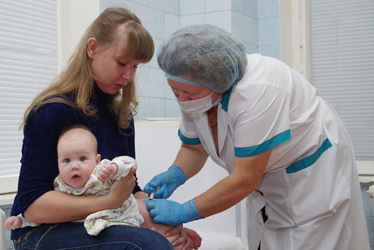
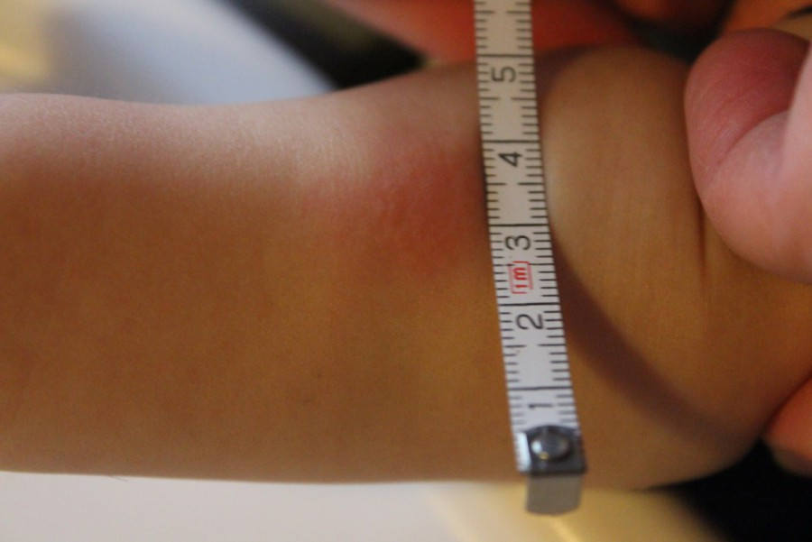
При осмотре: температура тела 39,4°С. Кожные покровы бледно-серые, периорбитальный цианоз, периферическая мраморность сосудов, холодные дистальные отделы нижних конечностей. В легких без особенностей. Со стороны сердца выслушивается систолический короткий шум в области верхушки. Печень +1,5 см из-под края реберной дуги, эластичная. Живот доступен пальпации. Стул кашицеобразный. В месте введения вакцины — инфильтрат диаметром 1 см, гиперемия и отек мягких тканей диаметром 3 см.
Задание
1. Ваш диагноз?
2. Как объяснить матери данную ситуацию?
3. Перечислите возможные осложнения после иммунизации вакциной АКДС.
4. Подлежит ли ребенок медицинскому отводу от дальнейших прививок?
5. В чем заключается разница между нормальной поствакцинальной реакцией и поствакцинальным осложнением?
Кейс №2
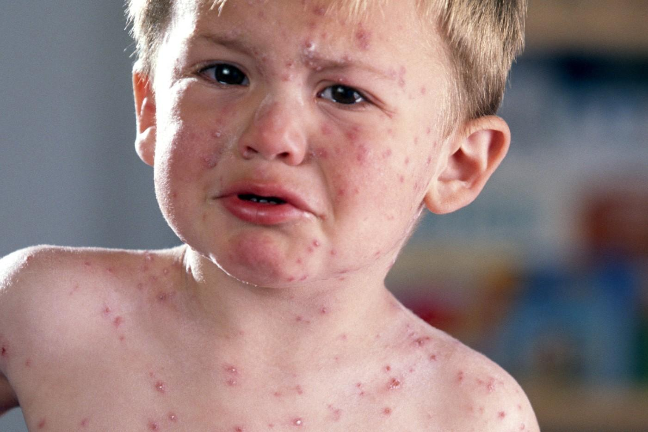
Вызов к ребенку в возрасте 1 год 10 дней. Жалобы на повышение температуры до 38⁰С, кашель, насморк. Болен второй день. Находится на грудном вскармливании. Преморбитный фон не отягощен. Привит по календарю, реакции на введение вакцины не было. Последняя прививка проведена три дня назад (Приорикс).
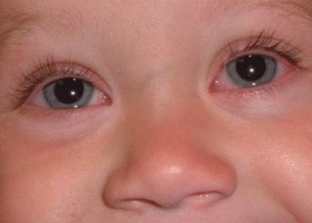
При осмотре: Состояние средней степени тяжести, температура 37,6⁰С. Ребенок вялый, у него отмечаются ринит, кашель, гиперемия конъюнктивы глаз, разлитая гиперемия ротоглотки. На коже спины, живота, плечевого пояса – единичные элементы бледно-розовой пятнисто-папулезной сыпи. Живот мягкий, безболезненный, печень пальпируется на 3 см. из-под края реберной дуги, селезенка – по краю реберной дуги.
Задание
- Какую возрастную прививку ребенок получил?
- Ваш диагноз.
- С каким состоянием нужно провести дифференциальный диагноз?
- Тактика участкового врача?
- Как в дальнейшем следует вакцинировать ребенка?
Кейс №3
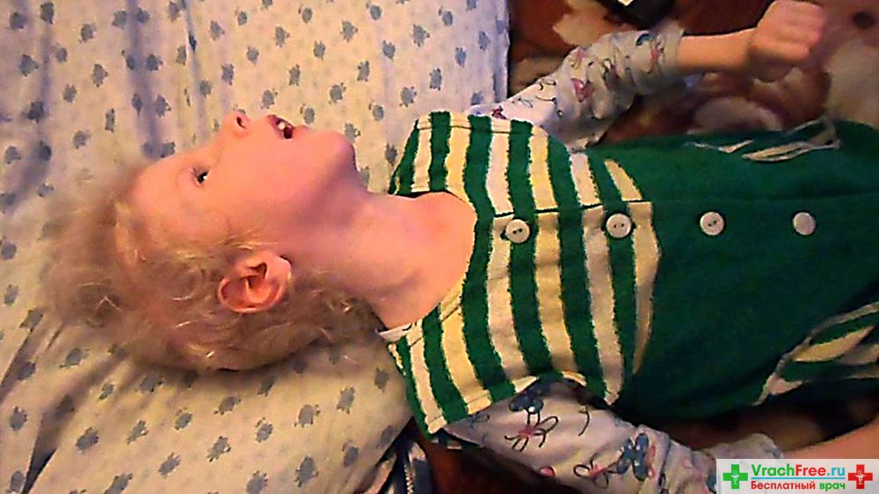
Ребенку 13 мес. В возрасте 6 мес. во время острого респираторного заболевания на фоне лихорадки у него был кратковременный эпизод судорог. На 9 день после плановой прививки против от кори у ребенка повысилась температура до 39⁰С, появились тонико-клонические судороги.
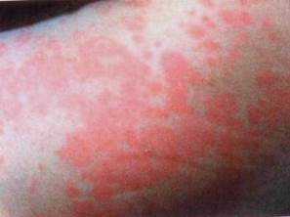
При осмотре – состояние тяжелое. Ребенок вялый, несколько заторможенный. На коже живота, спины, нижних конечностях, на плечевом поясе – бледно-розовая пятнисто- папулезная сыпь. Мышечный тонус снижен. Из носа – слизистое отделяемое.

Задание
- Ваш диагноз.
- Тактика участкового врача?
- Как в дальнейшем следует прививать ребенка?
- Оцените правильность проведения вакцинации против кори?
- Какие мероприятия следует провести в детской поликлинике?
Кейс №4
Вызов к мальчику 2 лет с жалобами на повышение температуры до 37,3°С и припухлость около левого уха. Ребенку 9 дней назад сделана прививка против паротита, за месяц до нее переболел ОРВИ.
Из анамнеза известно, что на первом году жизни у ребенка отмечались симптомы атопического дерматита. Прививался по индивидуальному календарю. Прививки АКДС, против полиомиелита и кори перенес нормально.
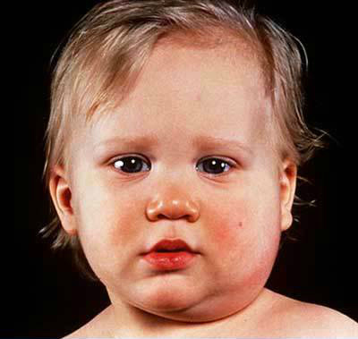
При осмотре: состояние удовлетворительное. Кожа чистая. Зев умеренно гиперемирован. Лимфоузлы не увеличены. Припухлость околоушной железы слева с утолщением кожной складки над ней. По внутренним органам без патологии. Менингеальные знаки не выявляются.
Задание
- Ваш диагноз? С какими заболеваниями следует дифференцировать выявленные изменения у ребенка?
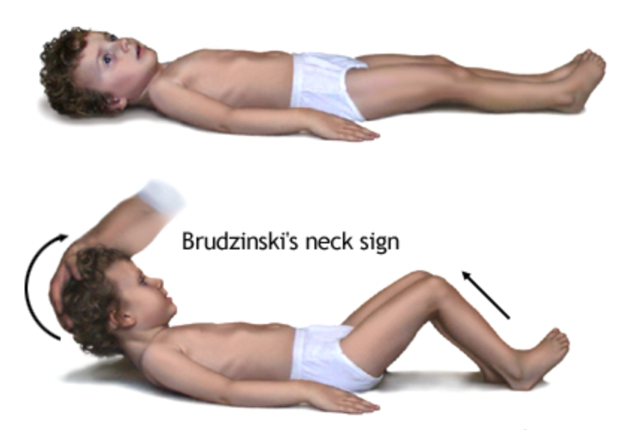
- Следует ли подать экстренное извещение в СЭС?
- Необходим ли осмотр оториноларинголога, его цель?
- Назначьте лечение.
- Какова возможная причина выявленных изменений у ребенка? Подлежит ли ребенок медицинскому отводу от других прививок? Показана ли госпитализация данного ребенка?

Эталоны ответов к кейсам
№1
- Обычная поствакцинальная реакция на введение АКДС.
- Индивидуальные особенности ребенка на введение иммунобиологических препаратов.
- Поствакцинальная реакция: повышение температуры, недомогание, болезненность, гиперемия, фебрильные судороги, аллергические реакции.
Осложнения: повышение температура выше 40⁰С, инфильтрат больше 8 см, отек, гиперемия больше 8 см. Анафилактический шок – до 5-6 часов. У детей 1 года – эквивалент шока – колаптоидное состояние: побледнение, цианоз, вялость, адинамия, снижение АД, липкий холодный пот, афибрильные судороги – «кивки», абсансы.
- В госпитализации не нуждается. Экстренное извещение в СЭС не подается.
- Вакцинальные реакции – это закономерные, ожидаемые процессы в поствакцинальном периоде, указанные в наставлениях к вакцинам.
Поствакцинальные осложнения – это патологическое явление не свойственное обычному вакцинальному процессу, сопровождающееся длительным нарушением состояния.
№2
- Корь, паротит, краснуха в 12 мес.
- Энтеровирусная инфекция.
- С поствакцинальной реакцией на введение вакцины против кори.
- Назначить лечение энтеровирусной инфекции.
- По календарю.
№ 3
- Поствакцинальный энцефалит.
- а) оказать неотложную помощь;
б) госпитализировать;
в) оформить экстренное извещение в СЭС.
3. Прививка должна быть проведена на фоне противосудорожной терапии с 1 по 14 день после иммунизации.
4. По индивидуальному календарю на фоне медикаментозного обеспечения.
5. Иммунологической комиссией провести расследование поствакцинального осложнения.
№ 4
- Необычная реакция на живую паротитную вакцину.
- Нет.
- Осмотр необходим. С целью дифференциальной диагностики заболеваний ЛОР- органов.
- Эпидемический паротит, инфекционный мононуклеоз, паратонзилярный абсцесс, субтоксическая форма дифтерии ротоглотки, подчелюстной лимфоаденит, опухоли слюнных желез, слюннокаменная болезнь, полинейропатии и серозный менингит при энтеровирусной инфекции, туберкулезный менингит.
- Режим: постельный на лихорадочный период плюс 2 дня нормальной температуры. Диета: механически щадящая, обильное питье..Уход за полостью рта. Сухое тепло на область пораженных слюнных желез. Симптоматическая терапия: При температуре выше 38,5ºС – парацетамол 10 мг/кг: Аскорбиновая кислота, антигистаминные. Отягощенный преморбитный фон: аллергический дерматит, перенесенная ОРВИ. Госпитализация не показана.

6. Перечень практических умений по изучаемой теме.
I – профессионально ориентируется по данному вопросу.
II – может использовать приобретенные навыки под руководством специалиста.
III – может самостоятельно применять приобретенные навыки.

№  п/п | Практические навыки согласно образовательному стандарту специальности | Стандарт выполнения
1 | Знать вакцины, применяемые в рамках Национального календаря профилактических прививок, критерии качества вакцины, требования, предъявляемые к вакцинальным препаратам; условия хранения, транспортировки и уничтожения неиспользованных вакцин, способы введения вакцин. | II
2 | Уметь провести дифференциальную диагностику, обоснование диагноза, тактику ведения ребенка при поствакцинальной реакции и осложнении.
3 | Определить алгоритм оказания неотложной помощи, объем лечебных мероприятий на догоспитальном этапе при возникновении поствакцинальных осложнений и тяжелых поствакцинальных реакций. | II
4 | Составить перечень заболеваний, подлежащих регистрации, расследованию и информации вышестоящих органов Госсанэпиднадзора, оформить направление на госпитализацию. | II
5 | Уметь оформить медицинскую документацию. | II
6 | Оценить результаты дополнительных методов исследования при поствакцинальных осложнениях. | II
7 | Оформить акт расследования поствакцинального осложнения. | II
8 | Уметь работать в команде. Пользоваться медицинскими документацими, приказами, указаниями. Составить презентацию и доклад по проблемной ситуации. | II

7. Рекомендации по выполнению НИРС.
Научно-исследовательская работа студента осуществляется по выбору студента, исходя из предпочтений по разделам изучаемой дисциплины с учетом списка тем и списка рекомендованной литературы в методической разработке для внеаудиторной работы студента. При проведении НИР студент пользуется услугами библиотеки, internet-поиском, совершенствуя навыки тематического поиска и работы с компьютером. Студент должен проработать не менее 5 библиографических (или электронных) источников.
Темы НИРС:
-вакцинация детей с отягощенным анамнезом.
-осложнения, вызванные программными ошибками (нарушения правил и техники вакцинации);
-осложнения, вызванные вакциной так таковой (поствакцинальные осложнения);
-события, косвенно связанные с вакцинацией (например, фебрильные судороги в результате температурной реакции, вызванной вакциной).
-провести экспертную оценку вакцинации ребенка в возрасте одного года (по формам ф.112/у, ф.63/у).

1. Тема №16: «Неотложная помощь детям и подросткам на догоспитальном этапе. Принципы диагностики и методы реанимации угрожающих и терминальных состояний. Сердечно-легочная реанимация на догоспитальном этапе».
2.Формы работы:
- Подготовка к практическим занятиям.
- Подготовка материалов по НИР.
3. Перечень вопросов для самоподготовки по теме практического занятия:
- Перечень лекарственных средств и медицинских предметов для оказания медицинской помощи на дому педиатром.
- Укладка для оказания первой помощи в сельских поселениях, лицами, имеющими соответствующую подготовку.
- Оснащение автомобилей скорой медицинской помощи педиатрических бригад (линейной бригады и бригады анестезиологии-реанимации).
- Ранние признаки биологической смерти, достоверные признаки биологической смерти, совокупность признаков, позволяющая констатировать биологическую смерть до появления достоверных признаков.
- Базовая сердечно-легочная реанимация (неинвазивная искусственная вентиляция легких (методики «рот в рот», «рот в нос») и компрессии грудной клетки (КГК).
- Расширенная СЛР (Инвазивные методики обеспечения свободной проходимости дыхательных путей и ИВЛ включают эндотрахеальную интубацию или крикотиреотомию (коникотомию) и вентиляцию ручным самораздувающимся мешком (мешком Амбу) или аппаратом ИВЛ). Внутривенное, а при невозможности внутрикостное, эндотрахеальное введение медикаментов, экстренное наложение сердечно-легочного шунта и открытый массаж сердца.
- Этиология и патофизиология остановки кровообращения.
- Критерии диагностики остановки кровообращения.
- «Система ABC», система «САВ».
- Методика проведения СДР у детей разных возрастов.
- Техника выполнения ИВЛ с помощью маски и самораздувающегося мешка типа Амбу.
- Дефибрилляция.
- Обеспечение сосудистого доступа при расширенной СЛР.
- Эндотрахеальный способ введения лекарств.
- Внутрикостный доступ введения лекарств.
- Лекарственные средства, используемые при расширенной СЛР.
- Мониторинг эффективности проводимых реанимационных мероприятий.
- Прекращение СЛР.
- Ошибки при проведении СЛР.
4.Самоконтроль по тестовым заданиям данной темы
Выберите один правильный ответ
1. Возможность быстрого развития отека голосовых складок у детей обусловлена
1) наличием в них подслизистой основы и высокой степенью васкуляризации
2) состоянием голосовых связок
3) узостью голосовой щели
4) особенностями мышечного аппарата гортани
5) все выше перечисленным
2. Необходимыми мероприятиями для ликвидации гипертермического синдрома являются назначения, кроме
1) парацетамол
2) ибупрофен
3) метамизол
4) растирания спиртом при бледном кожном покрове больного
5) прикладывание пузыря со льдом при розовой лихорадке
3. Острый приступ затрудненного дыхания при нормальной температуре, стенотическое дыхание, измененный голос, грубый кашель типичны для
1) острого ларинготрахеита при ОРВИ

2) инородного тела гортани
3) дифтерийного крупа
4) бронхиолита
5) пневмонии
4. Детям с подозрением на внутричерепное кровоизлияние необходимо срочно выполнить
1) компьютерно-томографическое исследование головного мозга
2) рентгенограмму черепа
3) ЭЭГ
4) Эхо-ЭГ
5) МРТ головного мозга
5. Соотношение массаж сердца/вентиляция при оказании помощи детям вдвоЕм равно
1) 15:2
2) 30:2
3) 4:1
4) 3:2
5) 5:1
6. Минимальные судороги у детей раннего возраста могут проявляться в виде
1) тонического напряжения мышц конечностей
2) приступы апноэ
3) фиксация взора
4) тремор подбородка
5) все перечисленное
7. Время клинической смерти у детей увеличивается, когда она обусловлена
1) утоплением
2) электротравмой током высокого напряжения
3) длительным периодом охлаждения
4) удушением
5) перегреванием
8. Наиболее частой причиной смерти детей школьного возраста является
1) травма
2) заболевания органов дыхания
3) заболевания сердца
4) врожденные пороки развития
5) онкологические заболевания
9. Признаками «бледной» лихорадки являются
1) теплые и влажные кожные покровы
2) холодные конечности, бледность кожных покровов
3) отсутствие значительной тахикардии
4) гиперемия кожи
5) онемение конечностей
10. Продолжительность наложения жгута в среднем составляет
1) до 3 часов
2) до 2 часов
3) до 30 минут
4) до 1 часа
5) до 15 минут
Эталоны ответов
1-1 | 2-4 | 3-2 | 4-2 | 5-1 | 6-5 | 7-3 | 8-1 | 9-2 | 10-3

5. Самоконтроль по ситуационным задачам по теме
Задача №1
Мальчик 9 лет при купании в холодной реке стал тонуть. Был поднят спасателем со дна водоема через 3 минуты в состоянии клинической смерти.
Задание
      - Что такое клиническая смерть?
      - Принципы СЛР.
      - Тактика?
      - Условия транспортировки?
      - Покажите на манекене технику проведения СЛР.
Эталон ответа
1. Для установления факта клинической смерти достаточно трех признаков:
- Потеря сознания.
- Отсутствие дыхания или подвздохи.
- Отсутствие пульса на сонных артериях.
Расширение зрачка является дополнительным признаком и не всегда быстро проявляется. Фактор времени имеет решающее значение в достижении положительного результата СЛР. От момента остановки сердца до начала базовой СЛР должно пройти не более 2 минут.
2. Принципы проведения СЛР:
- Немедленное начало - сразу после установления диагноза клинической смерти.
- Непрерывное проведение до восстановления кровообращения и дыхания.
- Постоянный контроль за эффективностью СЛР (пульс на сонной артерии, экскурсии грудной клетки).
3. Вызов реанимационной скорой помощи, госпитализация ребенка в реанимационное отделение.
4. На носилках, лежа на спине, голову повернуть в бок, контроль АД, дыхания, ЧСС.
5. Базовая СЛР:
Оглядеться, проверить собственную безопасность
Спросить у пострадавшего его имя
Позвать на помощь окружающих
Проверить наличие самостоятельного дыхания
разогнуть шею в положении «нюханья»
открыть рот с выдвижением нижней челюсти
очистить полость рта
Определить пульсацию на сонной артерии 1-2 пальцами
Вызвать бригаду скорой медицинской помощи 103, 112
Поместить на твердую поверхность
Начать выполнение компрессий
положить руку в области нижней трети грудины
сделать 2 компрессии рукой, разогнутой в локте
(у детей старше 10 лет компрессии проводятся двумя руками, поставленными в замок и разогнутыми в локтях)
глубина компрессий – 4-5 см или 1/3 от диаметра грудиной клетки
Начать искусственное дыхание «рот в рот»
воспользоваться средством защиты
частота дыхания 5 вдохов
Начать выполнение компрессий
частота компрессий 15 под счет от 1 до 15
компрессии ритмичны, единообразны 100-120 в минуту
Соблюдение согласованных ритмов на 2 вдоха 15 компрессий

- Медикаментозная терапия. Адреналин вводится через 1-3 минуты после начала СЛР. Доза для внутривенного введения 0,02 мг/кг. Препарат разводится гипертоническим раствором (1 мл/год жизни) и вводится быстро (толчком). При отсутствии сведений о массе - ориентировочная доза 0,1 мл - 0,1% раствора на 1 год жизни. Для внутри гортанного (внутритрахеального) введения - доза увеличивается в 2 раза и препарат разводится изотоническим раствором (1 мл/год). Повторно адреналин вводится каждые 3-5 мин СЛР. Атропин вводится одновременно с адреналином в той же дозе.
Задача №2
При дорожно-транспортном происшествии пострадал Саша Т., в возрасте 10 лет. Бригадой скорой помощи у ребенка была констатирована клиническая смерть.
Задание
- Какие признаки свидетельствуют о наступлении клинической смерти?
- Какие признаки свидетельствуют о наступлении биологической смерти?
- Изложите алгоритм реанимационных мер по оживлению ребенка 10 лет, находящегося в состоянии клинической смерти.
- Проведите непрямой массаж сердца на фантоме.
- Рассчитайте дозу адреналина для в/венного введения ребенку.
Эталон задачи
1. Для установления факта клинической смерти достаточно трех признаков:
- Потеря сознания.
- Отсутствие дыхания или подвздохи.
- Отсутствие пульса на сонных артериях.
2. Достоверные признаки биологической смерти.
Трупные пятна - начинают формироваться через 2-4 часа после остановки сердца.
Трупное окоченение - проявляется спустя 2-4 часа после прекращения кровообращения, достигает максимума к концу первых суток и самопроизвольно проходит на 3-4 сутки.
Совокупность признаков, позволяющая констатировать биологическую смерть до появления достоверных признаков
- Отсутствие сердечной деятельности (нет пульса на сонных артериях, тоны сердца не выслушиваются, нет биоэлектрической активности сердца).
- Время отсутствия сердечной деятельности достоверно установлено более 30 минут (в условиях нормотермии).
- Отсутствие дыхания.
- Максимальное расширение зрачков и отсутствие их реакции на свет.
- Отсутствие роговичного рефлекса.
- Наличие посмертного гипостаза (гипостатических пятен) в отлогих частях тела.
3-4. Базовая СЛР:
Оглядеться, проверить собственную безопасность
Спросить у пострадавшего его имя
Позвать на помощь окружающих
Проверить наличие самостоятельного дыхания
разогнуть шею в положении «нюханья»
открыть рот с выдвижением нижней челюсти
очистить полость рта
Определить пульсацию на сонной артерии 1-2 пальцами
Вызвать бригаду скорой медицинской помощи 103, 112
Поместить на твердую поверхность
Начать выполнение компрессий
положить руку в области нижней трети грудины
сделать 2 компрессии рукой, разогнутой в локте
(у детей старше 10 лет компрессии проводятся двумя руками, поставленными в замок и разогнутыми в локтях)
глубина компрессий – 4-5 см или 1/3 от диаметра грудиной клетки
Начать искусственное дыхание «рот в рот»
воспользоваться средством защиты
частота дыхания 5 вдохов
Начать выполнение компрессий
частота компрессий 15 под счет от 1 до 15
компрессии ритмичны, единообразны 100-120 в минуту
Соблюдение согласованных ритмов на 2 вдоха 15 компрессий

Адреналин вводится через 1-3 минуты после начала СЛР. Доза для внутривенного введения 0,02 мг/кг. Препарат разводится гипертоническим раствором (1 мл/год жизни) и вводится быстро (толчком). При отсутствии сведений о массе - ориентировочная доза 0,1 мл - 0,1% раствора на 1 год жизни. Для внутри гортанного (внутритрахеального) введения - доза увеличивается в 2 раза и препарат разводится изотоническим раствором (1 мл/год). Повторно адреналин вводится каждые 3-5 мин СЛР.
Атропин вводится одновременно с адреналином в той же дозе.
Натрия гидрокарбонат используется в случаях длительной СЛР (более 15 мин) или когда клиническая смерть наступила до прибытия врача и длительность ее неизвестна. Способ введения - внутривенный струйный. Доза 1 ммоль/кг. Желательно использовать 4% раствор препарата (разовая доза 2 мл/кг). После восстановления самостоятельной сердечной деятельности, но сохраняющейся артериальной гипотензии, АД должно быть нормализовано капельной (микроструйной) инфузией дофамина (допамина). Скорость инфузии 2-20 мкг/(кг.мин). При разведении 1 мл 4% допамина в 200 мл изотонического раствора в 1 капле полученного раствора содержится жится 10 мкг допамина. Средняя доза такого раствора при СЛР -1 капля на 1 кг массы в 1 мин.
5. 0,1% р-р адреналина 1 мл развести в 10 мл гепертонического раствора, ввести в/венно струйно (толчком).
Задача №3
Вызов реанимационной бригады «Скорой помощи» в школу к девочке 14 лет, которая во время контрольного урока по математике внезапно побледнела и потеряла сознание. Отмечались клонические судороги. Через 2—3 минуты сознание восстановилось, и девочка самостоятельно приняла неизвестную таблетку. Со слов педагога, девочка страдает каким-то заболеванием сердца, состоит на диспансерном учете. Среди вещей в школьной сумке найдена упаковка таблеток изадрина.
К моменту прибытия «Скорой помощи» - повторная потеря сознания. При осмотре: кожные покровы бледные с цианотичным оттенком. Слизистые оболочки чистые, бледные. Частота дыхания 30 в минуту. При аускультации - дыхание везикулярное, равномерное. Границы сердца не изменены. Тоны сердца ритмичные, приглушены. АД - 70/40 мм рт.ст. Пульс ритмичный с частотой 40 в минуту.
Врачом реанимационной бригады снята одноканальная ЭКГ: зубец Р определяется, интервал Р-Р постоянный, интервал P-R постоянно меняется, комплекс QRS несколько деформирован, ЧСС - 40 ударов в минуту.
Задание
      - Предполагаемый диагноз?
      - Причины данного состояния?
      - Неотложная помощь?
      - Тактика?
      - Рассчитайте дозу атропина для в/мышечной инъекции ребенку.
Эталон ответа
1. Атриовентрикулярная блокада III степени. Синдром Морганьи-Адамса-Стокса. Синдром Морганьи-Адамса-Стокса – это синкопальное состояние, развивающееся на фоне асистолии, с последующим формированием острой ишемии мозга.
2. Причинами синдрома Морганьи-Адамса-Стокса у детей являются:
Атриовентрикулярная блокада II-III степени.
Синдром слабости синусового узла с брадикардией.
Синдром удлиненного QT.
Синдром Бругада.
3. Неотложная помощь:
Базовая СЛР:
Оглядеться, проверить собственную безопасность
Спросить у пострадавшего его имя
Позвать на помощь окружающих
Проверить наличие самостоятельного дыхания
положив руки на лоб и подбородок, разогнуть шею
попытаться услышать дыхание пострадавшего
Проверить наличие пульсации на сонной артерии
выполнить одновременно с оценкой дыхания
поместить 1-2 пальца в проекции сонной артерии
Вызвать бригаду скорой медицинской помощи 103, 112
Поместить на твердую поверхность
Начать выполнение компрессий
положить руки в центр грудины
постановка рук - в замок, разогнуты в локтях
глубина компрессий – 5-6 см
частота компрессий 100-120 в минуту
компрессии ритмичны, единообразны
выполнение 30 компрессий под счет лесятками
Выполнить искусственные вдохи
положив руки на лоб и подбородок, разогнуть шею
закрыть нос большими и указательными пальцами
воспользоваться средством защиты
плотно прижать губы
выполнить 2 вдоха с интервалом 1 сек.
Продолжить компрессии грудной клетки и вдохи 30 : 2 под счет
Регистрация 12-канальной ЭКГ.
При выраженной брадикардии ввести:
  - 0,1% раствор адреналина 0,01 мг/кг (0,01 мл/кг);
  - 0,1% раствор атропина 0,01 мг/кг (0,01 мл/кг).
При желудочковой тахикардии типа «пируэт» у больных с синдромом удлинённого QT:
  - после неэффективности вагальных проб проводят дефибрилляцию одновременно с внутривенным введением адреналина 0,01-0,02 мг/кг;
  - ингаляция 100 % кислорода;
  - ввести в вену р-р лидокаина 1 мг/кг на 5% растворе глюкозы (повторное его введение до 3 мг/кг);
  - при неэффективности – бретилиум 5-10 мг/кг, кордарон 5 мг/кг внутривенно на 5% растворе глюкозы;
  - сульфат магния 10 % раствор 25-50 мг/кг (максимум 2 г в течение 1-2 мин.) с повтором через 5-10 минут.
При неэффективности показана электрокардиостимуляция сердца с помощью автоматического дефибриллятора.
Основные характеристики разряда при дефибрилляции у детей
Возраст | Мощность  1-го разряда | Мощность  2-го и последу-  ющих разрядов | Размер электрода, см
Возраст | Мощность  1-го разряда | Мощность  2-го и последу-  ющих разрядов | наружный | внутренний
Дети старше  1 года | 4 Дж/кг | 4 Дж/кг | 8 | 4

            - Обеспечение безопасности пациента и медицинского персонала.
- Использование стандартного положения электродов: первый электрод устанавливается у правого края грудины непосредственно под ключицей, а второй с кнопкой разряда - латеральнее левого соска с центром по срединно-подмышечной линии.
- С целью снижения импеданса (сопротивления) грудной клетки между электродами и поверхностью грудной клетки должен быть создан токопроводящий слой, использованием геля, марлевых салфеток, смоченных гипертоническим раствором хлорида натрия;
- Дефибрилляция должна проводиться с минимальной потерей времени на ее проведение, на фоне непрекращающейся СЛР (интервалы «выключенных рук» должны быть сведены практически к нулю – «изоляция» от рук проводящих СЛР только на момент нанесения разряда).
- Максимальная мощность разряда при проведении дефибрилляции у детей не должна быть более 10 Дж/кг.
Срочная госпитализация в реанимационное отделение.
5. 0,1% раствор атропина 0,01 мг/кг (0,01 мл/кг). Примерная масса тела по формуле 5хп-20=5х14-20=50 кг. Доза = 0,5 мл.
Задача №4
Вызов скорой помощи в бассейн к мальчику 3 лет, с проявлением острой дыхательной недостаточности. Из анамнеза известно, что ребенок вместе со своим старшим братом были в бассейне. Старший брат увидел, что мальчика нет на берегу. Оказалось, что ребенок спрыгнул в воду и утонул. Были приняты меры, ребенка быстро достали из воды оказали первичную реанимацию и вызвали скорую помощь.
Задание
- Поставьте клинический диагноз.
- Проведите обоснование диагноза, с оценкой факторов, которые могут повлиять на тактику ведения данного ребенка.
- Какие дополнительные исследования необходимо провести?
- Ваши неотложные мероприятия.
- Покажите технику применения ротоглоточного воздуховода для ИВЛ.
Эталон задачи
- Утопление в пресной воде.
- Необходимо четко определиться в какой воде произошло утопление: в пресной или соленной, холодной или горячей. Эти факторы помогут определить последующие осложнения.
- R- снимок грудной клетки, клинический анализ крови, газы крови, КОС, анализ крови на свободный гемоглобин.
- Базовая СЛР:
Оглядеться, проверить собственную безопасность
Спросить у пострадавшего его имя
Позвать на помощь окружающих
Проверить наличие самостоятельного дыхания
разогнуть шею в положении «нюханья»
открыть рот с выдвижением нижней челюсти
очистить полость рта
В области сердечного толчка проверить сердцебиение
Определить пульсацию на височной, локтевой или бедренной артерии
Вызвать бригаду скорой медицинской помощи 103, 112
Поместить на твердую поверхность
Начать выполнение компрессий
положить руку в области нижней трети грудины
постановка руки – разогнута в локте
глубина компрессий – 4-5 см
сделать 2 компрессии
Начать искусственное дыхание «рот в рот»
воспользоваться средством защиты
частота дыхания 5 вдохов
Начать выполнение компрессий
частота компрессий 15 под счет от 1 до 15
компрессии ритмичны, единообразны
Соблюдение согласованных ритмов на 2 вдоха 15 компрессий

Перевод на ИВЛ как можно быстрее, подключение инотропной стимуляции Добутамин 5-10мкг/кг/мин., или Дофамин 10-20мкг/кг/мин. Контроль за АД, диурезом. Срочная госпитализация в ОРИТ.
5. Ротоглоточный воздуховод:
  - Используется у пациентов с угнетенным сознанием (шкала Глазго менее 8 баллов) для предотвращения западения корня языка, используется для предотвращения аспирации желудочного содержимого и западения корня языка у пациента в коме.
  - Размер воздуховода определяется расстоянием от мочки уха пациента до угла рта.
  - Перед введением воздуховода проверьте ротовую полость больного на предмет инородных тел.
  - Возьмите воздуховод в руки так, чтобы изгиб смотрел кривизной вниз, к языку, отверстие воздуховода - вверх, к небу.
  - Введя воздуховод приблизительно на половину длины, поверните его на 180° и продвиньте вперед, пока фланцевый конец не упрется в губы.
  - Не использовать при кровотечении из верхних дыхательных путей.
  - Не извлекать у пациента, находящегося без сознания, не проведя предварительно интубацию трахеи.
Задача №5
Новорожденной девочке была ошибочно перелита кровь несовместимая по резус-принадлежности. Через 30 минут после переливания появилось беспокойство, сучит ножками. Через 1 час больная выделила 10 мл черной мочи, снизилось АД, частый малый пульс (182 в минуту). Лицо вначале покраснело, затем побледнело, произошла остановка дыхания.
Задание
1. Как называется это осложнение?
2. Каков патогенетический механизм этого осложнения?
3. Как подтвердить диагноз?
4. Покажите методику определения группы крови по системе АВ0, методику определения резус-принадлежности крови.
5. Алгоритм базовой СЛР.
Эталон задачи
1.Острый внутрисосудистый гемолиз. Клиническая смерть.
2. В патогенезе посттрансфузионных осложнений, вызванных несовместимостью крови донора и реципиента по системе АВО, ведущую роль играет разрушение (гемолиз) донорских эритроцитов антителами, в результате чего в крови реципиента происходит накопление свободного гемоглобина, биогенных аминов, тромбопластина и других биологически активных веществ. Клинически наблюдаются нарушения гемодинамики и поражение почек по типу острой циркуляторной нефропатии. Наибольшей нефротоксичностью обладает свободный гемоглобин, который в почечных канальцах превращается в солянокислый гематин. Он накапливается в почечных канальцах вместе с остатками разрушенных эритроцитов. Это часто сочетается со спазмом почечных сосудов. В результате происходит снижение почечного кровотока и клубочковой фильтрации, что наряду с некробиотическими изменениями эпителия канальцев является причиной олигоанурии. В патогенезе поражения легких, печени, эндокринных желез и других внутренних органов первостепенная роль принадлежит ДВС-синдрому. Пусковым моментом его развития является массивное поступление в кровоток тромбопластина из разрушенных эритроцитов (кровяного тромбопластина).
3.Анализ крови и мочи на свободный гемоглобин, билирубин, анализ крови с ретикулоцитами и перепроверить группу крови и резус – принадлежность.
4. Групповая принадлежность крови определяется реакцией агглютинации при помощи реактивов, содержащих антитела по отношению к аглютиногенам эритроцитов А и В. Реакция проводится при комнатной температуре. На планшетку наносятся в два ряда по три больших капли (0,1 мл) стандартные изоматглютинирующие сыворотки системы АВ0 двух различных серий каждой группы в порядке слева направо 0αβ (I), Аβ(II), Вα(III). Исследуемую кровь наносят по одной маленькой капле (0,01 мл) рядом с каждой каплей сыворотки и перемешивают кровь с сывороткой. Наблюдение ведут в течение 5 минут, слегка покачивая планшетку.
Результаты агглютинации должны быть одинаковыми с сыворотками одной группы обоих серий. При этом возможны четыре различных комбинации реакций:
1) Во всех трех группах все капли остались равномерно окрашенными без агглютинации. Кровь испытуемого принадлежит к группе 0αβ (I).
2) Агглютинация положительная в группах 0αβ (I), Вα(III), а в Аβ(II) – отрицательная. Кровь испытуемого принадлежит к группе Аβ(II).
3) Агглютинация положительная в группах 0αβ (I), Аβ(II), а в Вα(III) – отрицательная. Кровь испытуемого принадлежит к группе Вα(III).
4) Агглютинация положительная во всех трех группах. Кровь испытуемого принадлежит к группе АВ0 (IV). Для подпверждения проводится определение группы в двух сериях стандартной сыворотки по той же методике.
Определение резус принадлежности проводится по такому же принципу как и определение определения группы крови по системе АВ0. исследуемую кровь или взвесь эритроцитов смешивают со стандартной сывороткой, содержащей антитела к резус-антигену. На дно пробирки помещают 1 каплю универсального реагента «антирезус» и 1 каплю крови. Содержимое пробирки медленно перемешивают поворачиванием пробирки, чтобы содержимое растекалось по стенкам в течение 3 минут. Затем в пробирку добавляют 2-3 мл физ. р-ра и перемешивают аккуратным поворачиванием. Оценивают визуально. Одновременно с исследованием крови пациента проводится контрольное исследование стандартных резус положительных эритроцитов той же группы или группы 0αβ (I) по системе АВ0 и стандартных резус-отрицательных эритроцитов, обязательно одногруппных с исследуемой кровью. Наличие агглютинации указывает на резус-положительную принадлежности исследуемой крови (Rh+).
5. Базовая СЛР:
Оглядеться, проверить собственную безопасность
Позвать на помощь окружающих
Проверить наличие самостоятельного дыхания
разогнуть шею в положении «нюханья»
открыть рот с выдвижением нижней челюсти
очистить полость рта
В области сердечного толчка проверить сердцебиение
приложить палец и подсчитать за 6 сек, умножить на 10
Вызвать бригаду скорой медицинской помощи 103, 112
Выполнить искусственные вдохи «рот в рот»
воспользоваться средством защиты
слотно прижать губы, закрыв носогубный треугольник
сделать один вдох
Начать выполнение компрессий
пальцы расположить в нижней трети грудины
двумя пальцами указательным и средним
глубина копрессий 3-4 см
частота компрессий 3 : на «раз» нажатие ни «и» отпускаем, «два» нажатие «и» отпускаем, «три» нажатие «и» отпускаем
компрессии ритмичны, единообразны
Соблюдение согласованных ритмов на 1 вдох 3 компрессии

6. Перечень практических умений по изучаемой теме.
I – профессионально ориентируется по данному вопросу.
II – может использовать приобретенные навыки под руководством специалиста.
III – может самостоятельно применять приобретенные навыки.

№  п/п | Практические навыки согласно образовательному стандарту специальности | Стандарт выполнения
1 | Проверить аптечку-укладку для оказания помощи детям на педиатрическом участке и в сельской местности. | II
2 | Проверить оснащение автомобилей скорой медицинской помощи педиатрических бригад (линейной бригады и бригады анестезиологии-реанимации). | II
3 | Диагностировать биологическую и клиническую смерть ребенка. | II
4 | Применять методики базовой СЛР (неинвазивная искусственная вентиляция легких (методики «рот в рот», «рот в нос») и компрессии грудной клетки (КГК) у новорожденных детей, у детей до 5 лет, у детей 5-12 лет, детей старше 12 лет и взрослых. | II
5 | Знать принципы расширенной СЛР в машине скорой помощи и приемном покое стационара (инвазивные методики обеспечения свободной проходимости дыхательных путей и ИВЛ включают эндотрахеальную интубацию или крикотиреотомию (коникотомию) и вентиляцию ручным самораздувающимся мешком (мешком Амбу) или аппаратом ИВЛ). Внутривенное, а при невозможности внутрикостное, эндотрахеальное введение медикаментов, экстренное наложение сердечно-легочного шунта и открытый массаж сердца. | II
6 | Уметь диагностировать остановку кровообращения. | II
7 | Уметь оказать помощь ребенку с помощью автоматического дефибриллятора. | II
8 | Уметь выбрать необходимые лекарственные средства, используемые при расширенной СЛР, путь введения, рассчитать дозу препарата для ребенка. | II
9 | Уметь провести мониторинг эффективности проводимых реанимационных мероприятий.
10 | Уметь прекратить СЛР.
11 | Избегать типичных ошибок и при проведении СЛР.
12 | Уметь работать в команде, соблюдать этику и деонтологию.
13 | Уметь работать с медицинской документацией, номенклатурными документами, проводить поиск необходимой информации по данной теме.
7. Рекомендации по выполнению НИРС.
Научно-исследовательская работа студента осуществляется по выбору студента, исходя из предпочтений по разделам изучаемой дисциплины с учетом списка тем и списка рекомендованной литературы в методической разработке для внеаудиторной работы студента. При проведении НИР студент пользуется услугами библиотеки, internet-поиском, совершенствуя навыки тематического поиска и работы с компьютером. Студент должен проработать не менее 5 библиографических (или электронных) источников.
Темы НИРС:
- Неотложная помощь детям и подросткам на догоспитальном этапе.
- Принципы диагностики и методы реанимации угрожающих и терминальных состояний.
- Сердечно-легочная реанимация на догоспитальном этапе.

1. Тема №17: «Диагностика, тактика, первая врачебная помощь педиатра при синдромах: острой дыхательной недостаточности, острой недостаточности кровообращении. Первая врачебная помощь при инородных телах трахеи и бронхов».
2.Формы работы:
- Подготовка к практическим занятиям.
- Подготовка материалов по НИР.
3. Перечень вопросов для самоподготовки по теме практического занятия:
- Признаки синдрома дыхательной недостаточности.
- Диагностистика инородных тел трахеи и бронхов.
- Признаки острой сердечно-сосудистой недостаточности.
- Алгоритмы оказания неотложной помощи ребенку с инородным телом дыхательных путей (прием Хаймлиха, коникотомия, ИВЛ).
- Алгоритмы оказания неотложной помощи ребенку при острой дыхательной недостаточности (лекарственная терапия, использование небулайзера, установка воздуховода, ИВЛ, подача кислорода).
- Алгоритмы оказания неотложной помощи ребенку при острой сердечно-сосудистой недостаточности (лекарственная терапия, КГК, ИВЛ, дефибрилляция).
4.Самоконтроль по тестовым заданиям данной темы
Выберите один правильный ответ
1. Инородное тело чаще всего попадает в
- верхнюю долю слева
- 8 сегмент
- 10 сегмент
- нижнюю долю справа
- среднюю долю справа
2. Острый приступ затрудненного дыхания при нормальной температуре, стенотическое дыхание, измененный голос, грубый кашель типичны для
1) острого ларинготрахеита при ОРВИ

2) инородного тела гортани
3) дифтерийного крупа
4) бронхиолита
5) пневмонии
3. ДЛЯ ПОСТАНОВКИ ДИАГНОЗА ОСТРАЯ ПНЕВМОНИЯ У РЕБЕНКА 10 МЕСЯЦЕВ РЕШАЮЩЕЕ ЗНАЧЕНИЕ ИМЕЕТ
1) глубокий влажный кашель
2) цианоз носогубного треугольника
3) локально определяемые мелкопузырчатые влажные хрипы в легких
4) температура тела 37,8°С
5) число дыханий 70 в минуту
4. СРЕДНЕЕ СИСТОЛИЧЕСКОЕ АРТЕРИАЛЬНОЕ ДАВЛЕНИЕ (ММ РТ.СТ.) У ДЕТЕЙ СТАРШЕ 1 ГОДА РАССЧИТЫВАЕТСЯ ПО ФОРМУЛЕ
1) 60+2п (п - возраст в годах)
2) 90+п
3) 90+2п
4) 100+п
5) 100 + 2п
5. ИНСПИРАТОРНАЯ ОДЫШКА НА ФОНЕ РЕСПИРАТОРНОЙ ИНФЕКЦИИ НАИБОЛЕЕ ХАРАКТЕРНА ПРИ
1) бронхиальной астме
2) опухоли трахеи
3) выпотном плеврите
4) туберкулезном бронхоадените
5) стенозе гортани
6. ОСТРЫЙ ОБСТРУКТИВНЫЙ БРОНХИТ ОТЛИЧАЕТСЯ ОТ ПРОСТОГО
1) наличием продуктивного кашля
2) жестким дыханием в легких
3) затрудненным выдохом
4) длительной фебрильной температурой
5) затрудненным вдохом
7. НЕОТЛОЖНАЯ ПОМОЩЬ ПРИ КЛАПАННОМ ПНЕВМОТОРАКСЕ НАЧИНАЕТСЯ С
1) трахеостомии
2) пункции и дренажа с аспирацией воздуха из плевральной полости
3) блокады межреберных нервов
4) обездвижения грудной клетки
5) блокады диафрагмального нерва
8. ОСТРАЯ СОСУДИСТАЯ НЕДОСТАТОЧНОСТЬ МОЖЕТ СОПРОВОЖДАТЬСЯ
1) влажным кашлем
2) влажными хрипами в легких
3) сухими хрипами в легких
4) падением артериального давления
5) повышением артериального давления
9. НАИБОЛЕЕ ХАРАКТЕРНЫМИ ПРИЗНАКАМИ ОСТРОЙ ЛЕВОЖЕЛУДОЧКОВОЙ НЕДОСТАТОЧНОСТИ ЯВЛЯЮТСЯ
1) пульсация шейных вен
2) увеличение печени
3) отеки на ногах
4) глухость сердечных тонов
5) шумное дыхание, влажные хрипы в легких
10. ПРЕПАРАТАМИ ВЫБОРА ПРИ ОСТРОЙ ПРАВОЖЕЛУДОЧКОВОЙ НЕДОСТАТОЧНОСТИ ЯВЛЯЮТСЯ
1) сердечные гликозиды
2) допамин/добутамин
3) адреналин
4) милринон/амринон
5) левосимендан
Эталоны ответов
1-4 | 2-2 | 3-3 | 4-3 | 5-5 | 6-3 | 7-2 | 8-4 | 9-3 | 10-2

5. Самоконтроль по ситуационным задачам по теме
Задача №1
Вася М., 3 мес., болен второй день: затруднение носового дыхания, необильные слизистые выделения из носа, редкий сухой кашель, температура тела 37,5°С. На третий день болезни состояние ухудшилось: кашель приобрел спастический характер, появилась и быстро нарастала одышка до 80 в 1 мин. Ребенок стал беспокойным, была однократная рвота, температура тела 37,3°С. В анамнезе - острая респираторная вирусная инфекция в легкой форме 3 недели тому назад. Мальчик на естественном вскармливании. Масса тела 5200 гр., длина тела- 57 см.
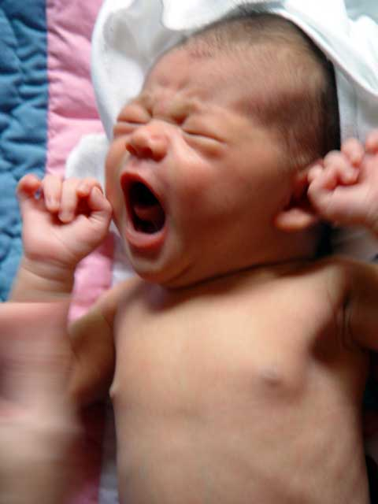
При осмотре состояние ребенка тяжелое. Кожные покровы, слизистые оболочки губ и полости рта синюшные. Дыхание шумное, «пыхтящее», поверхностное с затрудненным выдохом и участием в акте дыхания вспомогательных мышц (крылья носа, плечевой пояс), втяжением межреберных промежутков. Грудная клетка вздута, над легкими - коробочный оттенок перкуторного звука. При аускультации дыхание жесткое, выдох резко удлинен, на вдохе и выдохе спереди и сзади с обеих сторон выслушивается масса мелкопузырчатых и крепитирующих хрипов. Границы сердца соответствуют возрасту. Тоны сердца звучные, ЧСС 172 уд. в 1 мин, акцент 1-го тона над легочной артерией. Границы печени и селезенки смещены на одно межреберье вниз. Стул и мочеиспускание без особенностей.
Задание
- Обоснуйте синдромный диагноз.
- При каких заболеваниях могут быть эти синдромы?
- Анатомо-физиологические особенности органов дыхания.
- Оцените степень ДН, какие обследования необходимо назначит ребенку?
- Оцените физическое развитие ребенка.
Эталон задачи
- Наиболее вероятно имеет место острый обструктивный синдром – заболевание началось с ОРВИ, одышка, беспокойство, шумное дыхание, поверхностное с затрудненным выдохом, участие в акте дыхания вспомогательной мускулатуры, вздутие грудной клетки, перкуторно коробочный оттенок звука, на вдохе и выдохе масса мелких хрипов. Синдром дыхательной недостаточности – одышка, тахикардия, цианоз кожи и слизистых.
- Подобная картина может встречаться при бронхиолите и обструктивном бронхите у детей первого полугодия жизни.
- Трахея – воронкообразной формы; каркас состоит из 14-16 мягких хрящевых полуколец, соединенных сзади фиброзной перепонкой (вместо эластической замыкающей пластины у взрослых). Слабое развитие эластической ткани. Бронхиальное дерево – к рождению сформирован. Основа бронхов – хрящевые полукольца, соединенные фиброзной перепонкой. Трахея разделяется на правый и левый главные бронхи. Правый главный бронх составляет меньший угол с трахеей, чем левый. Слизистая оболочка бронхов и бронхиол нежная, богата кровеносными сосудами, покрыта тонким слоем слизи, выстлана цилиндрическим мерцательным, многорядным эпителием, обеспечивающим эвакуацию слизи. У новорожденных мало гладкой мускулатуры. Легкие – как и у взрослых, имеют сегментарное строение, но ацинусы развиты недостаточно. Богаты соединительной тканью, имеют обильное кровоснабжение, эластическая ткань развита слабо. Легкие маленького ребенка менее воздушны и более полнокровны, чем у взрослого. Недостаток сурфактанта с малым содержанием в нем лецитина (незрелые легкие). Средостение – относительно больше, чем у взрослых. В верхней части находится трахея, крупные бронхи, артерии, вены, вилочковая железа и лимфатические узлы. В нижней части – сердце. Корень легкого – составная часть средостения, состоит из крупных бронхов, кровеносных и лимфатических сосудов и лимфатических узлов (околотрахеальных, трахеобронхиальных, бронхолегочных и др.). лимфатические узлы легких (как лимфатические узлы других областей) имеют широкие синусы, богатую васкуляризацию, слабое развитие капсулы, большее количество крупных клеточных элементов.
- ДН 2 степени, оценка газов крови, рентгенограмма грудной клетки в прямой и правой боковой проекции, клинический анализ крови.
- Антропометрические показатели: длина тела 57 см располагается между 25 и 10 центилем, 3 коридор (зона величин ниже средних), масса 5200 кг – располагается между 25 и 75 центилем 4 коридор (зона средних величин), следовательно, физическое развитие девочки ниже среднего, гармоничное.
Задача №2
Вызов скорой помощи на дом. У ребенка 9 месяцев дома внезапно появился приступообразный кашель, затрудненное дыхание с быстрым развитием асфиксии, ребенок потерял сознание. В квартире имеется кот, которого кормят готовым сухим кормом.
Задание
      - Ваш предположительный диагноз?
      - Тактика?
      - Неотложная помощь.
      - Покажите на манекене прием Хаймлиха.
      - Покажите на манекене технику коникотомии.
Эталон задачи
1. Инородное тело дыхательных путей. Асфиксия.
- Если пострадавший в состоянии кашлять, дышать или говорить, не следует осуществлять попытки, направленные на извлечение инородного тела. Ребенок должен быть госпитализирован экстренно по скорой помощи в ЛОР-отделение.
- Проводится прием Геймлиха. В случае отсутствия эффекта - вторичные действия - провести прямую фарингоскопию/ларингоскопию (с помощью ларингоскопа) и удалить инородное тело корнцангом. При невозможности этих действий, выполнить коникотомию. Если состояние ребенка не улучшается, а инородное тело дыхательных путей не обнаружено, то при ларингоскопии - интубация трахеи. При необходимости проведение ИВЛ. Госпитализация в реанимационное отделение.
- Первичное неотложное действие - прием Геймлиха (Heimlich) в положении лежа на спине: резкое сдавливание нижнего отдела грудной клетки в сочетании с толчком в подложечную область (в диафрагму). Прием рассчитан на мгновенное повышение внутрилегочного давления, которым инородное тело может быть вытолкнуто из дыхательных путей. Необходимо осматривать полость рта после приема Геймлиха для удаления инородного тела.
- Коникотомия проводится при наличии обструкции верхних дыхательных путей из-за травмы гортани, инородных тел в области голосовых связок, выраженного стеноза гортани. Для проведения коникотомии используются специальные коникотомы.
Техника выполнения коникотомии:
- Между щитовидным и перстневидным хрящами нащупывается связка-мембрана.
- Над этой связкой делается небольшой (до 1см.) разрез кожи.
- Острым концом коникотома прокалывается связка.
- Инструмент вводят в просвет трахеи, при этом слышен «свист» воздуха.
- Извлекают мандрен и фиксируют трубку.
В исключительных случаях - при отсутствии коникотомов допустимо использование 3-4 игл с большим просветом (типа Дюфо), которые вкалываются по средней линии ниже щитовидного хряща на глубину 1,5-2 см, что позволяет на короткий срок поддержать дыхание пациента.

Задача №3
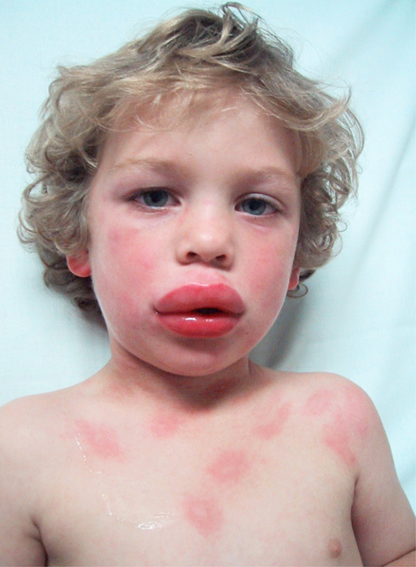
Вызов скорой помощи в детский сад. Воспитатель обратилась к врачу с девочкой 4 лет с жалобами на кашель, затрудненное дыхание, отек губ, возникшими через 30 - 40 мин после обеда. Из анамнеза известно, что дед по линии отца страдает экземой. Матери 28 лет, здорова. В периоде новорожденности не болела, грудное вскармливание проводилось до 3 мес. В 9 месяцев после употребления рыбного бульона у ребенка возникла зудящая сыпь на коже. Со слов воспитателя, настоящий эпизод заболевания был спровоцирован тем, что девочке дали рыбную котлету, ошибочно полагая, что она мясная.
При осмотре: ребенок правильного телосложения, удовлетворительного питания, кожные покровы сухие, бледные, ограниченный отек слизистой оболочки губ, безболезненный, при надавливании на место отека не образуется ямка. Зев - без катаральных явлений. Пульс - 140 уд/мин ритмичный, удовлетворительного наполнения. Тоны сердца громкие, чистые. Границы не изменены. ЧДД 36-38 в 1 мин, одышка экспираторного характера, выдох затянут. Над легкими коробочный звук, без локального укорочения тона. Дыхание жесткое, множественные сухие свистящие хрипы. Живот мягкий, при пальпации безболезненный. Стул и мочеиспускание не нарушены.
Задание
- Ваш предположительный диагноз?
- Каковы причины, приведшие к развитию заболевания?
- Неотложная помощь.
- Техника ингаляции с применением небулайзера.
- Выпишите рецепт на аэрозоль беродуала с указанием дозы для ребенка.
Эталон задачи
- Острая аллергическая реакция на пищевые продукты (рыба). Отек Квинке губ, отек дыхательных путей?
- Аллергия на рыбу, отягощенная наследственность, ранний перевод на искусственное вскармливание.
- Неотложная помощь:
- 0,4% р-р дексаметазона (в 1 мл - 4 мг) либо 3% р-р преднизолона 5-10 мг/кг (в 1 мл - 30 мг) в/в.
- антигистаминные препараты - тавегил внутримышечно 0,025 мг/кг; в/в 2% р-р супрастина 0,5-1,0-2,0 мл.
- при бронхоспазме ингаляции ГКС и β₂ адреномиметиков (беротек, беродуал) 1-2 дозы, кислородотерапия.
- готовность к коникотомии и ИВЛ.
- орошение слизистой оболочки гортани 0,1% р-ром эпинефрина гидрохлорида 0,3-0,5 мл на 10 мл 0,9% натрия хлорида.
4. Небулайзер применяется для ультразвукового мелкодисперсного распыления лекарственных веществ для глубокого проникновения в дыхательные пути ребенка.
5. . Rp.: Aeros. «Berodual» 10 ml
D.S. По 1 ингаляции до 3-х раз в день.
Задача №4
Больной Р., 1 год 3 мес. поступил в отделение с жалобами на значительное снижение аппетита, рвоту, утомляемость, потерю массы на 2 кг. Из анамнеза известно, что мальчик от второй беременности и родов, протекающих физиологически. В массе прибавлял хорошо, ходит с 9 месяцев. Был подвижен, активен. В возрасте 1 года 2 мес. перенес ОРВИ, которая сопровождалась умеренно выраженными катаральными явлениями в течение 5 дней (насморк, кашель), в это же время отмечается жидкий стул, температура 37,2 - 37,5° в течение 3 дней с этого времени, отмечалась рвота, по ночам приступы кашля и беспокойства. Стал уставать «ходить ножками». Значительно снизился аппетит. Обращались к врачу, состояние расценено как астенический синдром. Масса тела 9 кг, длина тела 77 см.
Анализ крови: Нв - 100г/л лейк - 6,4 × 10 ⁹/л э - 1 % п - 2 % э - 1% б - 1% с - 43 % л - 40 % м - 3 % СОЭ – 14 мм/час.
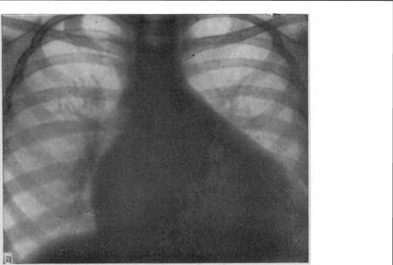
С диагнозом «железодефицитная анемия» ребенок госпитализирован. Накануне поступления состояния мальчика резко ухудшилось: был крайне беспокоен, отмечается повторная рвота, выявлена гепатомегалия (печень + 7см из-под края реберной дуги). При поступлении состояние тяжелое. Выражены вялость, цианоз носогубного треугольника, на голенях отеки, в легких жестковатое дыхание, в нижних отделах влажные хрипы. ЧД - 60 в 1 мин. Границы относительной сердечной тупости расширены влево до передней подмышечной линии. Тоны глухие, систолический шум на верхушке, ЧСС - 160 в 1 мин. Печень + 7 см по правой срединно-ключичной линии, селезенка +2 см. Мочится мало, стул оформлен.
Анализ крови: Нв - 100 г/л лейк - 6,3 × 10 ⁹/л п/я - 2% э - 1% с - 48 % л-41 % м - 8 % СОЭ - 10 мл/час.
Анализ мочи: уд. вес - 1015, белок, глюкоза отсутствуют, лейк.-1-2 в день, эр.0.
Задание
- Обоснуйте синдромный диагноз.
- Анатомо-физиологические особенности сердечно-сосудистой системы у детей раннего возраста.
- Сердечная недостаточность, классификация, клиника.
- Особенности питания детей дошкольного возраста.
- Оцените физическое развитие ребенка.
Эталон задачи
Острое поражение ССС. Миокардит. Острая СН 2 ст., лево- и правожелудочковая. Гепатомегалия, спленомегалия. ДН 2 ст., отек легких? Отек мозга? Олигурия. Анемия легкой степени тяжести. Нейтрофиллез, ускоренная СОЭ.
Задача №5
У мальчика 12 лет в школе на уроке физкультуры внезапно развился приступ удушья, сопровождавшийся сухим мучительным кашлем, одышкой, шумным дыханием с преимущественным затруднением выдоха. В анамнезе бронхиальная астма с 7 лет, последний приступ был 3 месяца назад. Ингалятора у ребенка с собой нет. Объективно: ребенок напуган, лицо одутловатое, склеры инъецированы, акроцианоз; перкуторно над легкими звук с коробочным оттенком, дыхание легких ослаблено, масса сухих свистяших хрипов.
Задание
- Ваш предположительный диагноз?
- Тактика?
- Опишите алгоритм неотложной помощи на догоспитальном этапе.
- Возможные причины развития приступа удушья у ребенка?
- Выпишите рецепт на аэрозоль сальбутамола в возрастной дозировке.
Эталон задачи
1. Бронхиальная астма, приступный период?
2. Вывести ребенка из класса в медицинский кабинет, оказать первую помощь, при отсутствии эффекта в течение 30 минут, вызвать скорую помощь и госпитализировать ребенка в детское соматическое отделение, известить родителей.
3. Неотложная помощь:
- Прекращение контакта больного с фактором, вызывающим приступ бронхиальной астмы.
- Усадить ребенка с упором на руки для уменьшения гипоксии. Успокоить ребенка и родителей.
- Расстегнуть стесняющую одежду.
- Обеспечить доступ свежего воздуха.
- Ингаляционное введение бета-2-адреномиметиков (сальбутамол, беротек) 2 вдоха.
4. Физическая нагрузка, отсутствие регулярной базисной терапии, отсутствие ингалятора при себе постоянно.
5. Rp.: Aerosoli Salbutamoli 200d (1d-0,1mg)
D.S. При приступе удушья 2 вдоха.

6. Перечень практических умений по изучаемой теме.
I – профессионально ориентируется по данному вопросу.
II – может использовать приобретенные навыки под руководством специалиста.
III – может самостоятельно применять приобретенные навыки.

№  п/п | Практические навыки согласно образовательному стандарту специальности | Стандарт выполнения
1 | Провести сбор анамнеза, осмотреть ребенка, выявить признаки одышки, гипоксии, оценить ЧДД, ЧСС, пульс, АД, провести пальпацию печени, аускультацию сердца и легких, проверить наличие отеков. | II
2 | Оказать неотложную помощь ребенку с инородным телом дыхательных путей (прием Хаймлиха, коникотомия, ИВЛ). | II
3 | Оказать неотложную помощь при острой дыхательной недостаточности (лекарственная терапия, использование небулайзера, установка воздуховода, ИВЛ, подача кислорода). | II
4 | Оказать неотложную помощь при острой сердечно-сосудистой недостаточности (лекарственная терапия, КГК, ИВЛ, дефибрилляция). | II
5 | Работать в команде, использовать принципы этики и деонтологии. | II
6 | Владеть методами поиска информации по заданной теме, принципами работы с медицинской документацией и номенклатурными документами. | II

7. Рекомендации по выполнению НИРС.
Научно-исследовательская работа студента осуществляется по выбору студента, исходя из предпочтений по разделам изучаемой дисциплины с учетом списка тем и списка рекомендованной литературы в методической разработке для внеаудиторной работы студента. При проведении НИР студент пользуется услугами библиотеки, internet-поиском, совершенствуя навыки тематического поиска и работы с компьютером. Студент должен проработать не менее 5 библиографических (или электронных) источников.
Темы НИРС:
- Диагностика, тактика, первая врачебная помощь педиатра при синдромах: острой дыхательной недостаточности, острой недостаточности кровообращении.
- Первая врачебная помощь при инородных телах трахеи и бронхов.

1. Тема №18: «Диагностика, тактика, первая врачебная помощь педиатра при нарушениях функции ЦНС: расстройство сознания, судорожный синдром, синдром острой внутричерепной гипертензии. Диагностика, тактика, первая врачебная помощь педиатра при аллергических состояниях у детей».
2.Формы работы:
- Подготовка к практическим занятиям.
- Подготовка материалов по НИР.
3. Перечень вопросов для самоподготовки по теме практического занятия:
- Диагностика, тактика, первая врачебная помощь педиатра при нарушениях функции ЦНС: расстройство сознания, судорожный синдром, синдром острой внутричерепной гипертензии.
- Диагностика, тактика, первая врачебная помощь педиатра при аллергических состояниях у детей.
4.Самоконтроль по тестовым заданиям данной темы
Выберите один правильный ответ
1. Детям с подозрением на внутричерепное кровоизлияние необходимо срочно выполнить
1) компьютерно-томографическое исследование головного мозга
2) рентгенограмму черепа
3) ЭЭГ
4) Эхо-ЭГ
5) МРТ головного мозга
2. Минимальные судороги у детей раннего возраста могут проявляться в виде
1) тонического напряжения мышц конечностей
2) приступы апноэ
3) фиксация взора
4) тремор подбородка
5) все перечисленное
3. Способом введения лекарств ребенку в коматозном состоянии и шоке является
1) подкожный
2) ректальный
3) внутримышечный
4) внутривенный
5) эндотрахеальный
4. При каком из условий возможно прекращение у ребенка СЛР
1) если она продолжается более 20 мин
2) если родители отказываются от проведения СЛР
3) если в процессе проведения СЛР выяснилось, что она ребенку не показана
4) если у ребенка исходно глубокое отставание в психомоторном развитии
5) во всех вышеуказанных случаях
5. Неотложные мероприятия при анафилактическом шоке, кроме
1) срочно прекратить поступление аллергена в организм
2) адреналин внутривенно
3) глюкокортикоиды внутривенно
4) оксигенотерапия
5) антигистаминные препараты
6. Мероприятия при судорожном синдроме у детей с нарушением дыхания включают все перечисленное, кроме
1) обеспечения проходимости верхних дыхательных путей, предотвращения возможности прикусывания языка, введения воздуховода
2) ИВЛ
3) введение желудочного зонда
4) оксигенотерапии
5) введения противосудорожных средств на фоне ИВЛ
7. Какие патологические состояния у детей часто сопровождаются судорожным синдромом
1) высокая лихорадка
2) эпилепсия
3) первичные и вторичные менингиты
4) нарушения мозгового кровообращения
5) все перечисленные причины
8. Тактика врача скорой помощи после окончания судорожного припадка у детей включает все мероприятия, кроме
1) возможности оставить ребенка дома при посещении участкового педиатра на следующий день
2) госпитализацию, если было или есть нарушение сознания
3) введение глюкокортикоидов при отеке головного мозга
4) введения противосудорожных препаратов
5) госпитализацию при длительной потере сознания (более 2 часов) во время судорог
9. В каких из нижеперечисленных случаях вы имеете право не начинать СЛР при клинической картине смерти ребенка
1) если точно установлено, что при нормальной температуре окружающей среды с момента остановки кровообращения прошло менее 25 мин
2) у детей родившихся без признаков жизни
3) при синдроме «внезапной смерти» ребенка, если остановка кровообращения произошла до вашего прибытия
4) у больных в терминальной фазе хронических заболеваний
5) у детей, родители которых заранее зафиксировали отказ от СЛР в медицинских документах
10. С чем связана необходимость 30-минутного наблюдения за привитыми в кабинете иммунопрофилактики
1) развитие немедленных реакций
2) развитие местных реакций
3) развитие общих реакций
4) развитие реакций со стороны ССС
5) развитие реакций со стороны ЦНС
Эталоны ответов
1-1 | 2-5 | 3-4 | 4-3 | 5-5 | 6-3 | 7-5 | 8-1 | 9-5 | 10-1

5. Самоконтроль по ситуационным задачам по теме
Задача №1
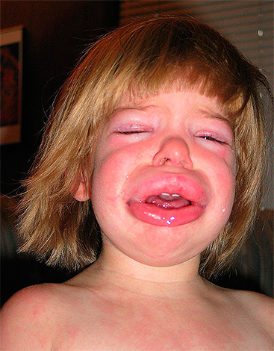
Вызов врача скорой помощи на дом. У ребенка 5 лет после еды (печенье, яблоки, апельсины, курага, шоколад) на верхней губе появился отек слизистых оболочек с ощущением распирания, безболезненный, при надавливании на место отека не образуется ямка. На коже лица, туловища и конечностей внезапно появились уртикарные элементы, окруженные зоной гиперемии, с отеком и зудом, с тенденцией к слиянию.
Задание
- Ваш предварительный синдромный диагноз?
- Тактика?
- Неотложная помощь?
- Покажите на манекене методику промывания желудка.
- Рассчитайте дозу преднизолона для ребенка в инъекциях.
Эталон задачи
            - Острая аллергическая реакция на продукты, отек Квинке верхней губы, крапивница.
            - Госпитализация в детское соматическое отделение. Водно-чайная пауза на 6-12 часов, промывание желудка, очистительная клизма, дача сорбентов, медикаментозная терапия: ГКС, антигистаминные препараты, наблюдение.
            - Неотложная помощь:
- 0,4% р-р дексаметазона (в 1 мл - 4 мг) либо 3% р-р преднизолона 5-10 мг/кг (в 1 мл - 30 мг) в/венно или в/мышечно.
- антигистаминные препараты - тавегил в/мышечно 0,025 мг/кг; в/мышечно 2% р-р супрастина 0,5-1,0-2,0 мл.
- при бронхоспазме ингаляции ГКС и β₂ адреномиметиков (беротек, беродуал) 1-2 дозы, кислородотерапия.
- готовность к коникотомии и ИВЛ.
- орошение слизистой оболочки гортани 0,1% р-ром адреналина гидрохлорида 0,3-0,5 мл на 10мл 0,9% натрия хлорида.
4. Зондовое промывание желудка следует проводить на месте происшествия, при поступлении ребенка в стационар и через 2-3 часа повторно. Промывание желудка проводят после вызывания рвоты. Предпочтительное положение пациента при зондовом промывании: сидя. При нарушении сознания - лежа, голова повернута на бок. В качестве отмывающей жидкости используется вода комнатной температуры. Разовый объем жидкости составляет 350 мл, суммарный 5 литров (до чистых вод).
Техника промывания желудка с помощью зонда:
- Приготовить все необходимое: толстый желудочный зонд (у маленьких детей – тонкий зонд), воронку, полотенце, шприц Жане, салфетки, емкость с водой комнатной температуры, кружку, емкость для слива промывных вод, перчатки, 2 фартука, стерильную банку с крышкой. Измерить вводимую в желудок часть зонда – от резцов до пупка, добавив длину ладони пациента.
- Надеть фартуки на себя и на пациента.
- Ввести зонд, смоченный водой, в желудок до отметки.
- Опустить воронку до уровня желудка и налить в нее разовый объем воды.
- Медленно поднять воронку вверх, чтобы вода достигла устья воронки.
- Опустить воронку до уровня колен, вылить содержимое в стерильную банку для бактериологического и химического анализа.
- Повторить пункты 5,6,7 до чистых промывных вод.
- После промывания желудка по зонду вводится энтеросорбент (полифепан – 1 ч.л. на год жизни = 5 ч.л. или другой сорбент).
- Извлечь зонд из желудка, провести обработку всех предметов.
5. 3% р-р преднизолона 5-10 мг/кг (в 1 мл - 30 мг) в/мышечно или в/ венно. Примерная масса ребенка в 5 лет по формуле 10,5 + 2хп = 10,5 + 10 = 20,5 кг. Доза преднизолона 5 мг х 20,5 кг = 102,5 мг = 3,5 мл.
Задача №2
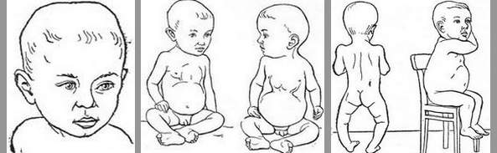
Витя П. 8,5 месяцев, находится в детской поликлинике в прививочном кабинете. При проведении очередной прививки на фоне нормальной температуры тела возникли кратковременные клонико-тонические судороги. При осмотре: состояние ближе к удовлетворительному, температура тела 36,6ºС, катаральных явлений со стороны верхних дыхательных путей нет. Кожа без инфекционной сыпи, сухая, зев чист. Выявлены выраженные костные изменения: «квадратная» голова, «четки» на грудной клетке, «браслетки» на руках и ногах. О-образное искривление ног. Зубов - 4 (2/2), с дефектами эмали. ЧСС - 120 в минуту, тоны сердца приглушены, систолический шум над верхушкой, дыхание пуэрильное, хрипы не выслушиваются. Живот умеренно вздут, увеличен в объеме, при пальпации безболезненный. Печень на 2 см выступает из-под реберной дуги, пальпируется край селезенки.
Задание
- Ваш предположительный синдромный диагноз?
- Причины судорожного синдрома у данного ребенка?
- Покажите на фантоме симптомы повышенной судорожной готовности у ребенка.
- Укажите нормальные показатели Са, Р, ЩФ крови.
- Рассчитайте дозу р-ра глюконата кальция для в/венного введения данному ребенку.
Эталон задачи
1. Спазмофилия. Рахит II, подосторое течение, разгар. Судорожный синдром.
2. Дефицит кальция в организме на фоне течения острого рахита.
3. Симптом Хвостека – при постукивании по скуловой дуге происходит сокращение мимических мышц лица.
Симптом Люста - при сжатии Ахиллова сухожилия на голени происходит выпрямление стопы по типу «конская стопа».
Симптом Труссо - при сжатии плеча (измерение АД, забор крови из вены и т.п.) происходит вытягивание кисти по типу «рука акушера».
4. Нормальные показатели: Са = 2,5 – 2,9 ммоль/л, Р = 1,3 – 2,2 ммоль/л, ЩФ = до 250 Ед.
5. При гипокальциемических судорогах вводить 10% раствор кальция глюконата 1,0 мл/год жизни медленно в/вено после предварительного разведения его раствором 20% глюкозы в 2 раза, т.е. доза составляет 0,5 мл.
Задача №3
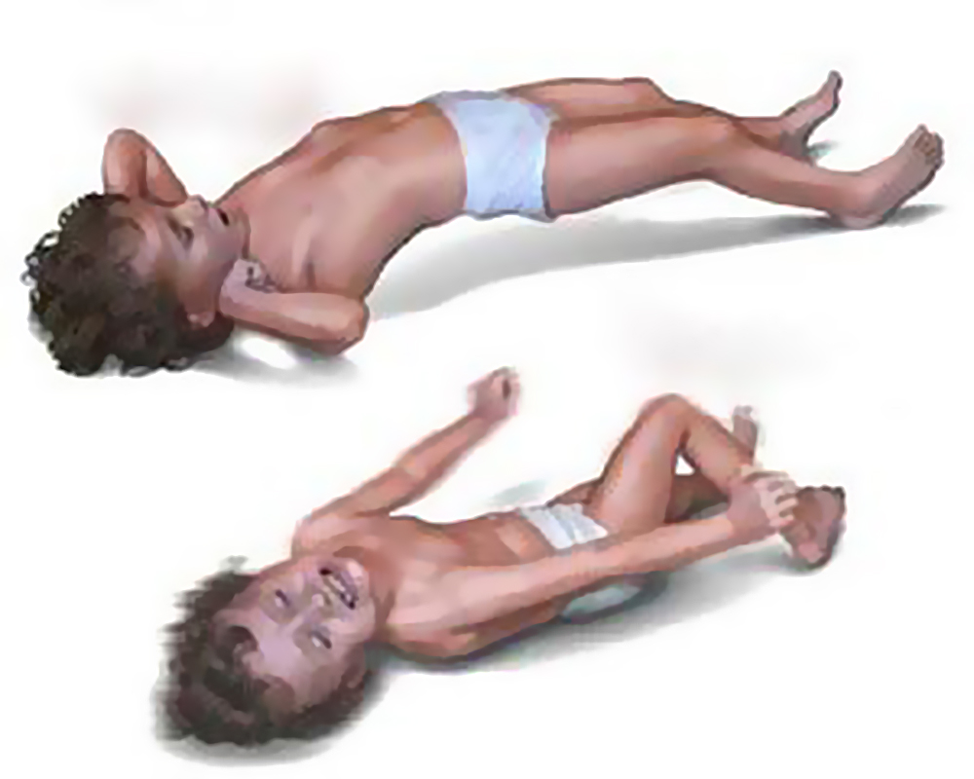
Мальчик 3 лет съел неизвестное количество таблеток. Родители, обратив внимание на заторможенность и неадекватное поведение ребенка, вызвали «Скорую помощь». Бабушка ребенка страдает гипертонической болезнью, применяет для лечения резерпин.
Общее состояние тяжелое. Сомналентность, оценка по шкале Глазго 10 баллов. Зрачки сужены. Периодически судороги, с преобладанием клонического компонента. Кожные покровы и склеры глаз гиперемированы. Носовое дыхание затруднено. Дыхание поверхностное с частотой 40 в минуту. Аускультативно на фоне легочного дыхания выслушивается небольшое количество хрипов проводного характера. Тоны сердца резко ослаблены. Пульс слабого наполнения и напряжения с частотой 60 в мин. АД 70/20 мм рт. ст. Живот мягкий. Печень +1см из-под края реберной дуги. Селезенка не пальпируется. Не мочился.
Задание
- Ваш диагноз.
- Объясните оценку по шкале Глазго на фантоме.
- Неотложная помощь на догоспитальном этапе.
- Тактика?
- Рассчитайте дозу реланиума для в/мышечной инъекции ребенку.
Эталон задачи
1. Острое отравление неизвестными таблетками (резерпин?).
2. Оценка степени угнетения сознания по шкале мозговых ком Глазго.
Шкала используется для установления и фиксирования уровня сознания и соответствующих изменений, отмечаются следующие три момента в поведении пациента: реакцию открывания глаз, речевые и двигательные реакции. За каждый тест начисляется определенное количество баллов. В тесте открывания глаз количество баллов составляет от 1 до 4, в тесте речевых реакций - от 1 до 5, а тесте на двигательные реакции – от 1 до 6 баллов. Оценка по шкале комы Глазго: сумма баллов 15 - ясное сознание, 13-14 - оглушение, 9-12 - сопор, 4-8 – кома, 3 балла – смерть мозга.
Рекомендации:
- Шкалу нельзя применять для оценки сознания пациентов, находящихся в состоянии медикаментозной седации, а также у пациентов, которым были введены до этого миорелаксанты.
- Стандартным методом болевой стимуляции является надавливание тупым концом ручки или неврологического молоточка в супраорбитальной области или на основании ногтевого ложа.
- Открывание глаз на звук означает открывание глаз на любой звук, а не на конкретную команду.
- При исследовании открывания глаз на боль стандартным стимулом является надавливание на основании ногтевого ложа.
Шкала Глазго (оценка мозговых ком)
Признак | Реакция | Баллы
Открывание глаз | Спонтанное. | 4
Открывание глаз | На обращенную речь | 3
Открывание глаз | На болевой раздражитель | 2
Открывание глаз | Отсутствует | 1
Речевая реакция | Правильная речь. | 5
Речевая реакция | Спутанная речь | 4
Речевая реакция | Непонятные слова | 3
Речевая реакция | Нечленораздельные звуки | 2
Речевая реакция | Отсутствует | 1
Двигательная реакция | Выполняет команды | 6
Двигательная реакция | Отталкивает болевой раздражитель | 5
Двигательная реакция | Отдергивает конечность на боль | 4
Двигательная реакция | Тоническое сгибание на боль. | 3
Двигательная реакция | Тоническое разгибание на боль | 2
Двигательная реакция | Отсутствует | 1
3. Противосудорожные препараты. Изъятие для анализа пузырька с лекарством бабушки. Промывание желудка зондом, введение полифепана или активированного угля, сбор промывных вод для анализа принятых таблеток, ведение сорбентов, инфузионная терапия, срочная госпитализация в реанимационное отделение, лежа на носилках, голова повернута на бок. Контроль АД. В/венно капельно введение коллоидов и кристаллоидов, адреналина.
4. Госпитализация в детское отделение.
5. Реланиум 0,5% р-р 0,1 мл/кг в/в или в/м, под язык (в корень уздечки), при отсутствии эффекта можно повторить через 10 минут в той же дозе (не больше 2-3 раз). Масса = 10,5 + 2хп = 10,5 + 6 = 16,5 кг. Доза = 16,5 х0,1 мл = 1,65 мл = 0,2 мл.
Задача №4
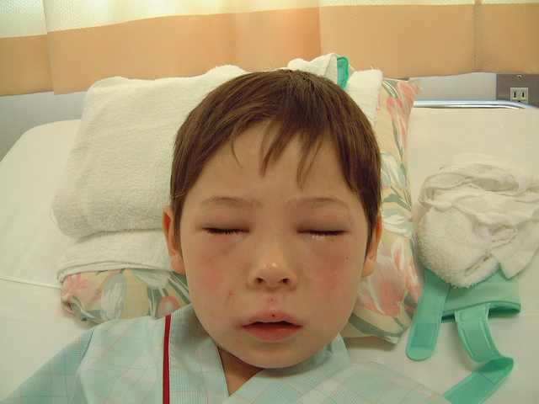
К мальчику 5 лет вызвана бригада скорой помощи. 20 минут назад появились жалобы на беспокойство, резкую головную боль, затруднение дыхания, сыпь по всему телу с зудом. Из анамнеза известно, что ребенок болен в течение 2 дней двусторонней пневмонией. Участковый врач был накануне и назначил ампицилин внутримышечно. Первая инъекция была сделана за 30 минут до прибытия бригады «Скорой помощи». В возрасте 2 лет ребенок болел острым гнойным отитом, лечился оспеном, на который была реакция в виде кратковременной аллергической сыпи.
На момент осмотра: ребенок заторможен. На коже лица, туловища конечностей - уртикарная сыпь на бледном фоне. Холодный липкий пот. Затруднен выдох, частота дыхания 56 минут. Аускультативно дыхание проводится равномерно с обеих сторон, рассеянные мелкопузырчатые и крепитирующие хрипы. Перкуторно - звук с коробочным оттенком. Границы сердца не расширены, тоны приглушены. Пульс нитевидный с частотой 160 уд/мин. АД - 60/20 мм.рт.ст. Живот доступен пальпации, умеренная болезненность без определенной локализации. Печень +1см из-под края реберной дуги. В течение последнего часа мочеиспусканий не было.
Задание
- Ваш предположительный диагноз?
- Тактика?
- Опишите алгоритм неотложной помощи ребенку на догоспитальном этапе.
- Покажите на фантоме технику введения внутривенных струйных инъекций.
- Рассчитайте дозу адреналина ребенку.
Эталон задачи
  - Анафилактический шок на ампициллин.
  - Срочная госпитализация ребенка в реанимационное отделение.
  - Неотложная помощь:
    - Доступ к вене. Уложить ребенка горизонтально, приподнять ноги, зафиксировать язык, голову повернуть набок. Работать в паре или бригадой.
    - 0,1% р-р адреналина гидрохлорида 0,1 мл/год жизни в/в струйно каждые 5 минут (следить за АД, пульсом) или в/м в корень языка, или вылить под язык либо эндотрахеально при ИВЛ (дозу увеличить в 3 раза).
    - Восполнение ОЦК: глюкозосолевые р-ры (10% р-р глюкозы, Рингер, Диссоль и др.) в/в струйно до стабилизации АД, затем капельно 10 мл/кг.
    - При падении АД (шок 1 степени) – в/в капельно со скоростью 5-15 мг/кг/мин добутамина гидрохлорида; при шоке 2 степени - в/в капельно со скоростью 5-15 мг/кг/мин добутамина гидрохлорида и р-р адреналина гидрохлорида 0,1% 0,1 мг/кг/час (0,05 мл на год жизни - разовая доза).
    - Предпочтительнее 0,4% р-р дексаметазона (в 1 мл - 4 мг) в расчете по преднизолону (1 : 4) либо 3% р-р преднизолона 5-10 мг/кг (в 1 мл - 30 мг) в/вено.
    - При бронхоспазме ингаляции ГКС и β₂ адреномиметиков (беротек, беродуал) 1-2 дозы или 2,4% р-р эуфиллина 4 мг/кг в/венно.
    - Кислородотерапия, ИВЛ, СЛР про необходимости.
  - Техника выполнения в/венной инъекции:
- Наложить жгут выше места инъекции на 10-12 см на салфетку или рубашку. Проверить наличие пульса на артерии ниже места наложения жгута.
- Взять стерильным пинцетом 3 стерильных шарика, смочить их антисептиком.
- Попросить пациента несколько раз сжать и разжать кулак, обработать шариками дважды поле инъекции, 3-й шарик положить на место инъекции.
- Обработать руки в перчатках антисептиком.
- Взять шприц в правую руку, указательный палец положить на канюлю иглы. Снять колпачок с иглы.
- Большим пальцем левой руки натянуть кожу и фиксировать вену.
- Держа иглу срезом вверх, параллельно коже проколоть кожу, продвинуть иглу по ходу вены. Должно возникнуть ощущение попадания в «пустоту».
- Левой рукой потянуть поршень на себя. Появление крови в шприце свидетельствует о нахождении иглы в вене.
- Развязать жгут левой рукой.
- Убедившись, что игла в вене, медленно ввести лекарственный раствор.
- Прижав шарик к месту инъекции, извлечь иглу.
- На место инъекции положить сухой стерильный шарик и сделать давящую повязку.
  - 0,1% р-р адреналина гидрохлорида 0,1 мл/год жизни в/в струйно каждые 5 минут (0,5 мл).
Задача №5
Во время репетиции школьного хора девочка 8 лет стала жаловаться на слабость, головокружение, тошноту, а затем потеряла сознание. Со слов одноклассников известно, что девочка 3 дня назад упала на катке. После падения чувствовала себя удовлетворительно, эпизодов потери сознания не было. Накануне вечером жаловалась на головную боль. На диспансерном учете не состоит. Острыми заболеваниями болеет редко.
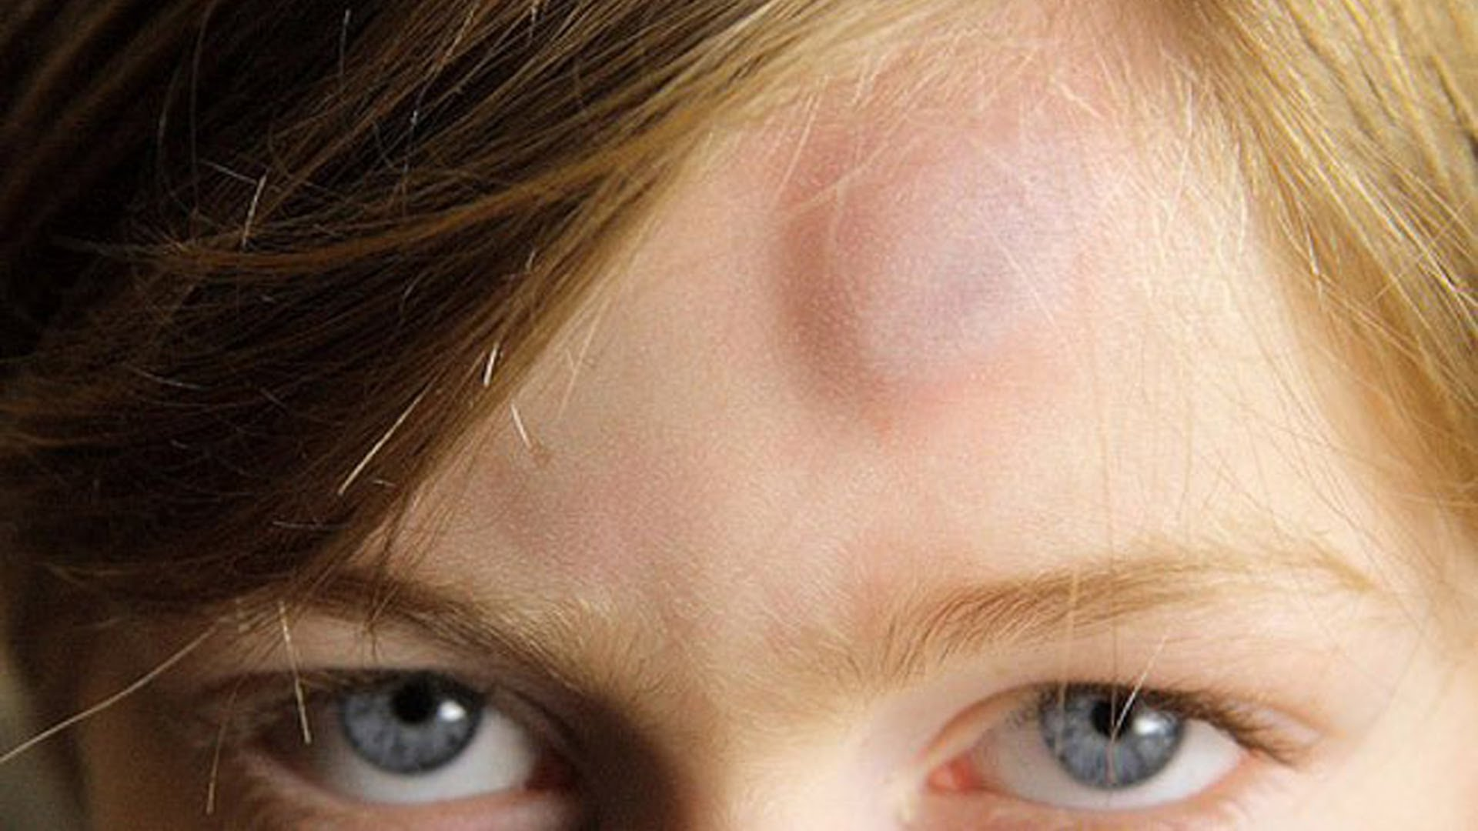
Срочно была вызвана скорая помощь. При осмотре: девочка без сознания. Температура тела - 36,3°С. Кожные покровы бледные, холодный пот. Слизистые оболочки чистые, бледные. Дыхание поверхностное, с частотой 20 в минуту. При аускультации в легких везикулярное дыхание, проводится равномерно. Границы сердца не расширены. Верхушечный толчок определяется по левой среднеключичной линии в пятом межреберье, ослаблен. Тоны сердца - ритмичные, приглушены, шумов нет. Пульс слабого наполнения и напряжения с частотой 120 ударов в мин. АД - 80/30 мм рт.ст. Живот мягкий, безболезненный. Печень - у края реберной дуги.
Задание
- Предполагаемый диагноз?
- Тактика?
- Принципы транспортной иммобилизации при ЗЧМТ.
- Рассчитайте шоковый индекс Альговера.
- Неотложная помощь.
Эталон задачи
1. ЗЧМТ. Субдуральная гематома, разрыв?
2. Срочная госпитализация лежа на носилках с приподнятым ножным концом, голову повернуть на бок. Срочная консультация детского нейрохирурга. Инфузионная терапия, адреналин. Контроль АД.
3. Для проведения транспортной иммобилизации используются:
- шейные иммобилизационные воротники;
- корсет для иммобилизации шейно-грудного и поясничного отделов позвоночника;
- щит, вакуумный матрац;
- различные виды повязок.
4. 120/80=1,5 Шок 2 степени.
5. В/в инфузия солевых и коллоидных р-ров соответственно степени тяжести шока, предполагаемому уровню кровопотери и времени доставки пострадавшего в стационар (400-600 мл). При шоке 2 степени - в/в капельно со скоростью 5-15 мг/кг/мин. добутамина гидрохлорида и р-р адреналина гидрохлорида 0,1% 0,1 мг/кг/час. (0,05 мл на год жизни - разовая доза).

6. Перечень практических умений по изучаемой теме.
I – профессионально ориентируется по данному вопросу.
II – может использовать приобретенные навыки под руководством специалиста.
III – может самостоятельно применять приобретенные навыки.

№  п/п | Практические навыки согласно образовательному стандарту специальности | Стандарт выполнения
1 | Оценить нарушения сознания у детей, в.т.ч. по шкале Глазго-Питсбурга. | II
2 | Провести диагностику судорожного, менингеального синдромов, синдрома острой внутричерепной гипертензии. | II
3 | Диагностировать острые аллергические реакции у детей (крапивница, отек Квинке, анафилактический шок). | II
4 | Оказать неотложную помощь на догоспитальном этапе детям с данной патологией. | II

7. Рекомендации по выполнению НИРС.
Научно-исследовательская работа студента осуществляется по выбору студента, исходя из предпочтений по разделам изучаемой дисциплины с учетом списка тем и списка рекомендованной литературы в методической разработке для внеаудиторной работы студента. При проведении НИР студент пользуется услугами библиотеки, internet-поиском, совершенствуя навыки тематического поиска и работы с компьютером. Студент должен проработать не менее 5 библиографических (или электронных) источников.
Темы НИРС:
      - Диагностика, тактика, первая врачебная помощь педиатра при нарушениях функции ЦНС: расстройство сознания, судорожный синдром, синдром острой внутричерепной гипертензии.
      - Диагностика, тактика, первая врачебная помощь педиатра при аллергических состояниях у детей.

8. Рекомендованная литература по теме занятия
Основная литература
№ п/п | Наименование, вид издания | Автор(-ы),  составитель(-и),  редактор(-ы) | Место издания, издательство, год
1 | 2 | 3 | 4
1 | Поликлиническая педиатрия : учеб. для мед. вузов | ред. А. С. Калмыкова | М. : ГЭОТАР-Медиа, 2011.

Дополнительная литература
№ п/п | Наименование, вид издания | Автор(-ы),  составитель(-и),  редактор(-ы) | Место издания, издательство, год
1 | 2 | 3 | 4
1 | Алгоритм выбора искусственных смесей: в схемах и таблицах : учеб. пособие для самостоят. работы студентов 6 курса, обучающихся по специальности 060103.65 - Педиатрия | М. Ю. Галактионова, Н. В. Матыскина | Красноярск : КрасГМУ, 2014.
2 | Детские болезни : учеб. для мед. вузов | ред. А. А. Баранов | М. : ГЭОТАР-Медиа, 2012.
3 | Комплексный подход к оценке адаптации детей к образовательным учреждениям [Электронный ресурс] : учеб. пособие для самостоят. работы студентов 6 курса, обучающихся по специальности 060103 - Педиатрия. - Режим доступа: http://krasgmu.vmede.ru/index.php?page[common]=elib&cat=&res_id=30309 | М. Ю. Галактионова, И. Н. Чистякова, А. В. Гордиец | Красноярск : КрасГМУ, 2012.
4 | Неотложные состояния при кишечных инфекциях у детей: патогенетические механизмы развития, диагностика, клиника, лечение : учеб. пособие для студентов | сост. Г. П. Мартынова, Я. А. Богвилене, И. А. Соловьева | Красноярск : КрасГМУ, 2013.
5 | Неотложные состояния у детей : справочник | Ю. Е. Вельтищев, В. Е. Шаробаро | М. : Бином, 2011.
6 | Организация диспансерного наблюдения и санаторно-курортного лечения детей и подростков с хроническими заболеваниями [Электронный ресурс] : учеб. пособие для студентов 6 курса, обучающихся по специальности 060103.65 - Педиатрия. - Режим доступа: http://krasgmu.vmede.ru/index.php?page[common]=elib&cat=&res_id=50805 | М. Ю. Галактионова, Н. В. Матыскина, А. В. Гордиец | Красноярск : КрасГМУ, 2015.
7 | Педиатрия: неотложные состояния у детей | В. П. Молочный, М. Ф. Рзянкина, Н. Г. Жила | Ростов н/Д : Феникс, 2010.
8 | Поликлиническая и неотложная педиатрия : учебник | ред. А. С. Калмыкова | М. : ГЭОТАР-Медиа, 2013.
9 | Поликлиническая педиатрия [Электронный ресурс] : сб. ситуационных задач с эталонами ответов для студентов 6 курса, обучающихся по спец. 060103 - Педиатрия. - Режим доступа: http://krasgmu.vmede.ru/index.php?page[common]=elib&cat=&res_id=28434 | сост. М. Ю. Галактионова, А. В. Гордиец, И. Н. Чистякова [и др.] | Красноярск : КрасГМУ, 2011.
10 | Поликлиническая педиатрия. Неотложная помощь детям и подросткам на догоспитальном этапе [Электронный ресурс] : учеб. пособие для студентов, обучающихся по специальности 060103 - Педиатрия (очная форма обучения). - Режим доступа: http://krasgmu.vmede.ru/index.php?page[common]=elib&cat=&res_id=51631 | А. В. Гордиец, М. Ю. Галактионова | Красноярск : КрасГМУ, 2015.
11 | Практика педиатра: первичная медицинская помощь : учеб. пособие для врачей. Ч.1. | Т. Е. Таранушенко, Е. Ю. Емельянчик, В. Н. Панфилова [и др.] | Красноярск : Новые компьютерные технологии, 2013.
12 | Практика педиатра: первичная медицинская помощь : учеб. пособие для врачей. Ч.2. | Т. Е. Таранушенко, Е. Ю. Емельянчик, В. Н. Панфилова [и др.] | Красноярск : Новые компьютерные технологии, 2013.
13 | Сборник тестовых заданий с эталонами ответов для итоговой государственной аттестации выпускников медицинских вузов, обучающихся по специальности 060103 – Педиатрия [Электронный ресурс]. - Режим доступа: http://krasgmu.vmede.ru/index.php?page[common]=elib&cat=&res_id=30135 | сост. Н. А. Ильенкова, С. Ю. Никулина, Г. П. Мартынова [и др.] | Красноярск : КрасГМУ, 2012.
Электронные ресурсы:
1. ЭБС КрасГМУ "Colibris";
2. ЭБС Консультант студента;
3. ЭБС iBooks;
4. ЭНБ eLibrary

